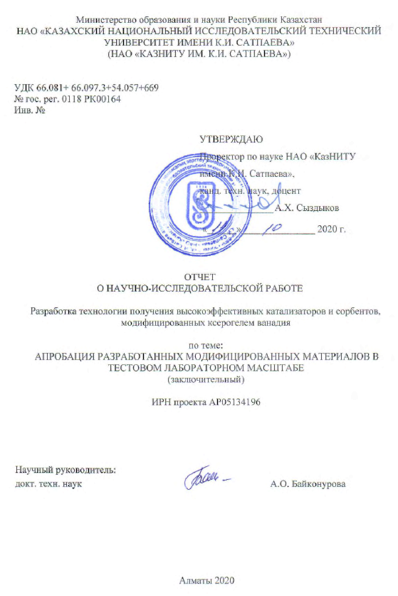
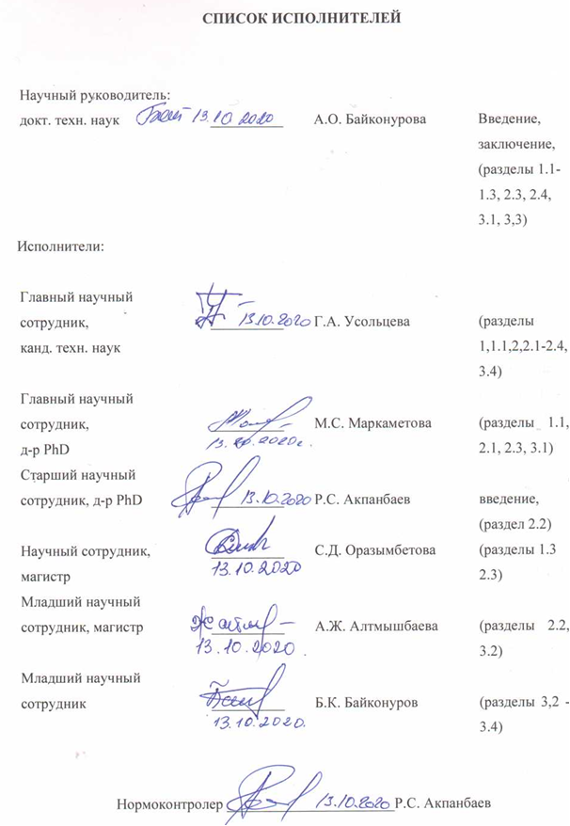

Реферат

Есепте 133 бет, 1 к., 16 сур., 9 кесте, 69 дереккөз, 9 қосымша бар.
НАНОМАТЕРИАЛ, КСЕРОГЕЛЬ, ВАНАДИЙ ПЕНТАОКСИДІ, ТЕМПЛАТ, ЗОЛЬ-ГЕЛЬ ӘДІСІ, ҚҰРЫЛЫМЫ, СОРБЕНТ, КАТАЛИЗАТОР, МОДИФИКАЦИЯЛАУ
Зерттеу немесе зерттемелер нысаны: цеолиттер мен өнеркәсіптік маркалы катализаторлар негізінде модификацияланған катализаторлар мен сорбенттерді синтездеу технологиясы.
Жұмыстың мақсаты - ванадий ксерогелімен синтезделген өнеркәсіптік катализаторлар мен сорбенттерді модификациялау технологиясын негіздеу және әзірлеу, олардың қасиеттері мен қолданылу саласын зерттеу болып табылады.
Зерттеу жұмысының әдістері немесе әдістемесі. Жұмыстарды жүргізу әдістері мен әдіснамасы. Жұмыста рентгенофаза, УК - және ИҚ-спектроскопиялық, элементтік, фотометриялық талдау әдістері, Электронды микроскопия, лазерлік жарық шашырау әдісі және т. б. қолданылады.
Зерттеу нәтижелері және олардың жаңалығы. Ванадий пентаоксиді негізінде ксерогель синтезі туралы ақпарат қарастырылады; өздігінен құрылым түзуге қабілетті ванадий иондары мен қосылыстарының термодинамикалық тепе-теңдік күйлері анықталды. Сорбенттер мен катализаторларды алу үшін цеолит массасын модификациялау "суық сіңдіру"әдісімен жүргізілді. Алынған модификацияланған сорбенттер мен катализаторлардың құрылымы, олардың сорбциялық және каталитикалық қасиеттері зерттелді.
Жобаның ғылыми жаңалығы. Ванадий ксерогелін алу технологиясы әзірленді, ол тиімді катализаторлар мен бейорганикалық сорбенттерді алу үшін модификациялаушы агент ретінде әрекет ете алады.
Енгізудегі ұсыныстар немесе ҒЗЖ нәтижелерін енгізу. Зерттеу нәтижелері ванадий ксерогелімен түрлендірілген сорбенттер мен катализаторларды алу технологиясын іске асыруға мүмкіндік береді.
Қолдану аумағы. металлургия, нанотехнология, бейорганикалық заттар химиясы және органикалық синтез.
Жұмыстың экономикалық тиімділігі немесе маңыздылығы. Көміртекті тақтатастарды қайта өңдеу өнімдерінен ванадий ксерогелін өндіру технологиясының экономикалық есептері ксерогель өндірісінің қуаттылығы жылына 100 кг таза табыс 1073,422 мың теңгені, пайдалылығы – 36% – ды, өтелу мерзімі-5 жылды құрайтынын көрсетті.

РЕФЕРАТ

Отчет 133 с., 1 кн., 16 риc., 9 табл., 69 источн., 9 прил.
наноматериал, ксерогель, пентаоксид ванадия, темплат, золь-гель метод, структура, сорбент, катализатор, МОДИФИЦИРОВАНИЕ
Объекты исследований: технология синтеза модифицированных катализаторов и сорбентов на основе цеолитов и катализаторов промышленных марок.
Целью настоящего проекта является обоснование и разработка технологии модифицирования промышленных катализаторов и сорбентов, синтезированным ксерогелем ванадия, изучение их свойств и области применения.
Методы и методология проведения работ. В работе использованы рентгенофазовый, УФ- и ИК-спектроскопический, элементный, фотометрический методы анализы, электронная микроскопия, метод лазерного светорассеяния и др.
Результаты работы и их новизна. Рассмотрены сведения по синтезу ксерогеля на основе пентаоксида ванадия; установлены термодинамические равновесные состояния ионов и соединений ванадия, способных к самопроизвольному структурообразованию. Модифицирование цеолитной массы для получения сорбентов и катализаторов проводили методом «холодной пропитки». Изучена структура полученных модифицированных сорбентов и катализаторов, их сорбционные и каталитические свойства.
Научная новизна проекта. Разработана технология получения ксерогеля ванадия, который может выступать в качестве модифицирующего агента для получения эффективных катализаторов и неорганических сорбентов.
Рекомендации по внедрению или итоги внедрения результатов НИР. Результаты исследований позволяют реализовать технологию получения модифицированных ксерогелем ванадия сорбентов и катализаторов.
Области применения: металлургия, нанотехнологии, химия неорганических веществ и органического синтеза.
Экономическая эффективность или значимость работы. Экономические расчеты технологии производства ксерогеля ванадия из продуктов переработки углеродистых сланцев показали, что чистый доход при мощности производства 100 кг в год ксерогеля составит 1073,422 тыс. тенге, рентабельность – 36 %, срок окупаемости – 5 лет.
Прогнозные предположения о развитии объекта исследований. Разработанные катализаторы и сорбенты на основе ксерогеля ванадия будут опробованы и использованы на предприятиях по переработке ванадийсодержащего сырья, органического синтеза, цветной металлургии.
СОДЕРЖАНИЕ
ВВЕДЕНИЕ…………………………………………………………………………….. |  | 7
1 | Обоснование и изучение процесса получения ксерогеля ванадия из черных сланцев Большого Каратау………………………..…..…………………….….. | 9
1.1 | Современное состояние получения ксерогеля на основе пентаоксида ванадия………………………………………………………………………….. | 9
1.2 | Физико-химический анализ исходных материалов и термодинамические расчеты возможности синтеза ксерогеля ванадия…………………………… | 10
1.3 | Отработка условий синтеза ксерогеля ванадия…………..…….……….……. | 12
1.4 | Изучение свойств полученного ксерогеля ванадия…………..……………… | 14
2 | Разработка технологии получения высокоэффективных катализаторов и неорганических сорбентов, модифицированных ксерогелем ванадия, и изучение их свойств.……………………………………………………………. | 16
2.1 | Выбор природного сорбента и промышленного катализатора, носителей и подложек……………………………………………….……………………….. | 16
2.2 | Отработка условий модификации ксерогелем ванадия выбранных материалов………………………………………………………………………. | 17
2.3 | Изучение свойств, состава и структуры модифицированных сорбентов………………………………………..………………..……………… | 18
2.4 | Изучение свойств, состава и структуры модифицированных катализаторов……………………………………….………..….………………. | 18
3 | Апробация разработанных модифицированных материалов в тестовом лабораторном масштабе………………………………………………………… | 21
3.1 | Апробация синтеза ксерогеля ванадия и изучение свойств при его старении…………………………………………………………………………. | 21
3.2 | Отработка условий модифицирования сорбентов ксерогелем ванадия…………………………………………………………………………… | 28
3.3 | Апробация условий модификации сорбентов в тестовом лабораторном масштабе…………………………………………………………………………. | 33
3.4 | Апробация модифицированных сорбентов в тестовом лабораторном масштабе…………………………………………………………………………. | 41
ЗАКЛЮЧЕНИЕ………………………………..……………………………………….. |  | 45
СПИСОК ИСПОЛЬЗОВАННЫХ ИСТОЧНИКОВ......................................................... |  | 48
ПРИЛОЖЕНИЕ А Календарный план..……………………….……………………… |  | 54
ПРИЛОЖЕНИЕ Б Перечень опубликованных работ за 2018-2020 г.г……..……… |  | 59
ПРИЛОЖЕНИЕ В Копии опубликованных научных трудов……………………….. |  | 62
ПРИЛОЖЕНИЕ Г Схемы переработки кварцитов Каратау......................................... |  | 103
ПРИЛОЖЕНИЕ Д Оптимизация полученных математических моделей процесса синтеза ксерогеля ванадия………………………………………………………….…… |  | 105
ПРИЛОЖЕНИЕ Е Ориентировочный технико-экономический расчет показателей технологии синтеза ксерогеля ванадия.......................................................................... |  | 109
ПРИЛОЖЕНИЕ Ж Акты внедрения результатов НИР в учебный процесс................ |  | 115
ПРИЛОЖЕНИЕ И Акты лабораторных испытаний технологии………………….… |  | 118
ПРИЛОЖЕНИЕ К Выписки из протоколов обсуждения отчета…………………….. |  | 122
ПРИЛОЖЕНИЕ Л Формы по грантовому финансированию (результаты за 2018-2020 г.г.)…………………………………………….......................................................... |  | 131

ВВЕДЕНИЕ

Оценка современного состояния решаемой научно-технической проблемы. В настоящее время все большее внимание привлекают нанотехнологии, которые позволяют создать целый ряд принципиально новых производственных процессов, материалов и устройств на их основе. Большой интерес представляют материалы нанотубулярных структур на основе оксидов 3d-элементов, в частности оксидов ванадия, обладающего уникальной способностью к комплексообразованию с получением высокоразвитых слоистых наноразмерных структур [1-4]. Золь-гель технология основана на участии пентаоксида ванадия в присутствии молекулярного темплата в синтезе комплексного соединения с высокоразвитой структурой [3-7]. Популярность золь-гель метода связана с тем, что получаемые продукты обладают высокой химической однородностью, позволяющей снизить температуру и продолжительность термообработки для получения функциональных материалов, возможностью контролировать размер частиц и структуру пор материалов на разных стадиях синтеза, изменять реологические свойства дисперсной системы в широких пределах [1, 8, 9].
Основание и исходные данные для разработки темы. В практике производства ванадия пентаоксид, который является сырьевой основой ксерогеля, получают из ванадата аммония путем его сушки и прокалки. Перспективным источником ванадата аммония в Казахстане являются углеродисто-кремнистые сланцы месторождения Большого Каратау. Комплексное использование такого сырья представляет собой важнейшую составляющую современных экологически чистых, безотходных и высокоэффективных технологий, позволяющих выделить не только соединения ценных целевых компонентов, таких как уран, но и исходного материала для производства ксерогеля ванадия.
Обоснование необходимости проведения НИР. Настоящий проект предполагает получение не только наноматериала на основе пентаоксида ванадия, но и модифицированных сорбентов и катализаторов, которые могут решить ряд проблем в химической и металлургической отраслях. Так, модифицированные сорбенты могу позволить избирательно извлекать вредные соединения из сточных и сбросных вод различных производств, а модификация катализаторов позволит сократить время конверсии углеводородов, в том числе при получении жидкого и газообразного топлива.
Сведения о планируемом научно-техническом уровне разработки, о патентных исследованиях и выводах из них. Имеются сведения о применении соединений ванадия в качестве модификаторов для производства катализаторов, однако сведений о применении ксерогеля ванадия в качестве модификаторов катализаторов и сорбентов не найдено. Методы получения ксерогеля ванадия в основном связаны с высокотемпературными процессами, в задачу настоящих исследований входит разработка низкотемпературного способа получения ксерогеля.
Сведения о метрологическом обеспечении НИР. Приборы и оборудование для физико-химических исследований проходили своевременную поверку, а применяемые для выполнения анализов методики сертифицированы.
Актуальность исследований. Разработка новых методов получения наноматериалов является современным приоритетным направлением науки и техники. Формирование нанообъектов происходит, как правило, в рамках специфических закономерностей, не исследовавшихся ранее в классических разделах естественных наук. Одним из основных принципов получения наноструктурированных материалов является самоорганизация в сложных открытых системах с иерархическими взаимодействиями на различных структурных уровнях. Такие материалы могут использоваться для получения модифицированных сорбентов и катализаторов, применяемых при очистке сточных вод и в производстве органических веществ. Однако, несмотря на интенсивное развитие нанотехнологий, сведения о наноматериалах на основе оксида ванадия не достаточно обширны.
Новизна темы заключается в создании инновационной технологии получения ксерогеля ванадия, который благодаря своей активности и развитой структуры и морфологии, может выступать в качестве модифицирующего агента для получения эффективных катализаторов и неорганических сорбентов.
Связь данной работы с другими научно-исследовательскими работами.
Исследования в рамках настоящего проекта проводили совместно со специалистами АО «Институт топлива, катализа и электрохимии им. Д.В. Сокольского», Институт полимерных материалов и технологий, ТОО «ПНХЗ», ТОО «Zhersu Power».
Цели и задачи исследований, их место в выполнении НИР в целом. Целью настоящего проекта является научно-техническое обоснование и разработка технологии модифицирования промышленных катализаторов и сорбентов, синтезированным ксерогелем ванадия, и их применение. Основными задачами исследований являлись: изучение современного состояния получения ксерогеля ванадия; термодинамическое обоснование возможности синтеза ксерогеля ванадия в низкотемпературной области; анализ исходных и промежуточных материалов в процессе получения ксерогеля ванадия; отработка условий синтеза ксерогеля ванадия и модификации им выбранных природных сорбентов и катализаторов; апробация в тестовом лабораторном масштабе технологий синтеза ксерогеля ванадия, модифицирования им сорбентов и катализаторов.
1 Обоснование и изучение процесса получения ксерогеля ванадия из черных сланцев Большого Каратау

1.1 Современное состояние получения ксерогеля на основе пентаоксида ванадия

Наноматериалы обладают большой площадью поверхности, ускоряющей взаимодействие между ними и средой, в которую они помещены. Большой интерес с точки зрения использования в технологиях получения анизотропных морфологий представляют соединения ванадия. Наличие в атоме ванадия незаполненной 3d-оболочки обуславливает существование ряда его оксидов, обладающих способностью к комплексообразованию с получением пространственных частично упорядоченных высокоразвитых наноразмерных структур. V₂O₅ имеет гамму модификаций [1-9]: наноленты, нитевидные кристаллы (вискеры), гибридные органо-неорганические материалы, ксерогели, расширяющие области их использования. Нанотрубки на основе V₂O₅ (рисунок 1) – типичный пример гибридного наноматериала.

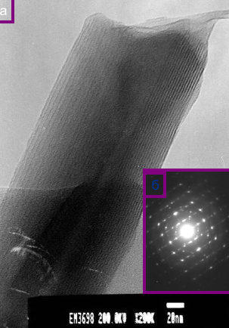 | 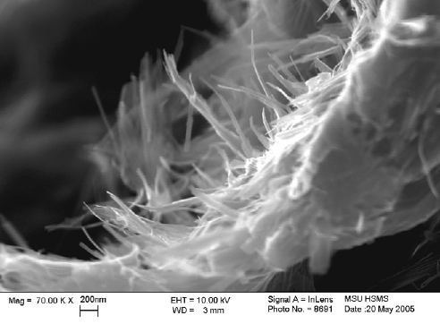
а | б
а – нанотрубка оксида ванадия; б – нанотрубчатые лапы ванадий-оксидной сороконожки
Рисунок 1 – Наноматериалы на основе пентаоксида ванадия
Нанотрубки оксида ванадия (VO–H) получают в процессе длительной (до 10 суток) гидротермальной (180 ^{о}С) обработки ванадийсодержащих соединений, таких как V₂O₅, VOCl₃, HVO₃ [3]. При участии поверхностно-активных веществ – темплатов различного радиуса, можно регулировать межслоевое пространство структуры, в результате чего ксерогель будет «растягиваться» или «сжиматься» по принципу гармошки [1]. Благодаря такой структуре, ксерогель может интеркалировать (т.е. «засасывать») разнообразные ионы. Ксерогель V₂O₅·nH₂O с выраженной квазиодномерной структурой, полученный золь-гель методом, является основой для синтеза нанотрубок оксида ванадия [4-11]. Нанотрубки оксида ванадия являются многостенными, что связано с особенностью процесса их формирования. Скрученные V–O-слои часто остаются незамкнутыми. Форма сечений таких образований асимметрична, расстояния между соседними слоями могут достаточно сильно варьироваться, обычно увеличиваясь от внутренней к внешней стенке. Тонкая структура соединений ванадия достаточно легко управляемая. Процесс формирования упорядоченных структур может быть реализован за счет использования темплатов – «шаблонов», способствующих формированию необходимых взаимодействий между элементами системы [5]. Применение аммиака в качестве темплата в ванадийсодержащих системах должно способствовать созданию упорядоченного комплекса нано- или супрамолекулярной структуры за счет различных межмолекулярных взаимодействий. Явления образования упорядоченных структур и самоорганизации происходят обычно как отклик сложной системы на сильное внешнее воздействие. Упорядочение системы при самосборке контролируется конкуренцией различных сил взаимодействия, часто молекулярной природы: гидрофильных-гидрофобных взаимодействий, сил гравитации, Ван-дер-Ваальсовых или кулоновских взаимодействий.

1.2 Физико-химический анализ исходных материалов и термодинамические расчеты возможности синтеза ксерогеля ванадия

В качестве исходного ванадийсодержащего материала применяют, как правило, химически чистый пентаоксид ванадия. Учитывая тот факт, что использование чистого соединения пентаоксида ванадия для масштабного производства сорбентов и катализаторов, модифицированных ксерогелем ванадия, будет экономически не выгодным, нами был проведен анализ промышленных источников пентоксида ванадия.
В качестве исходного ванадийсодержащего соединения был выбран метаванадат аммония, полученный в процессе переработки сланцев Большого Каратау (таблица Г). Состав метаванадата аммония был следующим, %: 75,6 – NH₄VO₃, Si – 3,08, Fe – 2,4, S – 2,02, P – 1,08, Al –2,03, Cl – 3,05, As – 0,9. Перекристаллизацию NH₄VO₃ проводили из охлажденного раствора (15 ºC) при pH 8,0-8,5 добавляя 30 % аммиак. Перекристаллизованный NH₄VO₃ отфильтровывали, подвергали сушке. Изучение структуры образцов проводили на низковакуумном растровом электронном микроскопе (рисунок 2) Jeol JSM-6490 LV. РФА, проведенный на дифрактометре X'PertMPDPRO показал, что в состав метаванадата аммония входят следующие компоненты %: 99,6 NH₄VO₃, Si –0,08, Fe – 0,06, S – 0,02, P – 0,02, Al – 0,03, Cl – 0,10.
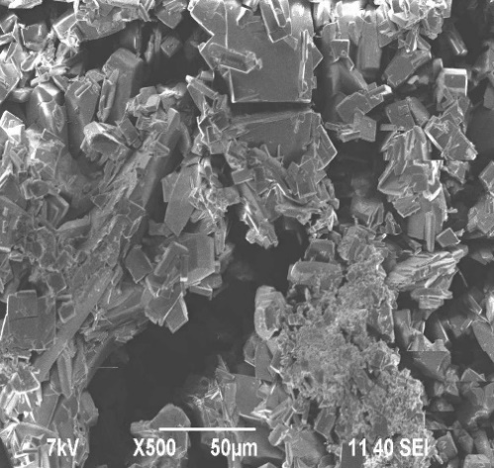 | 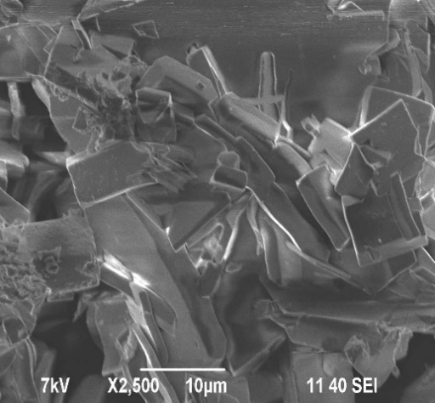
Рисунок 2 – Микроснимки метаванадата аммония

Из очищенного от примесей методом перекристаллизации технического NH₄VO₃ после его фильтрации, сушки и термического разложения при температуре 550 ºС был получен пентаоксид ванадия.
Термодинамическй анализ ванадийсодержащих систем показал, что образование комплексных ионов и соединений ванадия в системе V-N-Н₂О протекают самопроизвольно, предпочтительно образование декаванадиевых комплексов HV₁₀O₂₈⁵⁻ (рисунок 3).
С ростом рН среды уменьшаются значения нижней и верхней границ потенциалов их устойчивости. В аммиачном растворе молекулы свободного аммиака начинают замещать гидроксил-ионы в декаванадиевом ионе, образуя аммиакатные комплексы типа [(VO₂)_{х}(ОН⁻)_{у}∙nNH₃]^{у-х}, обеспечивающие его высокую растворимость.

Рисунок 3 – Диаграмма Еh-pH системы V-N-Н₂О (25 ^{о}С)

1.3 Отработка условий синтеза ксерогеля ванадия

Исходный материалом для синтеза ксерогеля – пентаоксид ванадия был исследован физико-химическими методами анализа. Результаты электронно-микроскопического анализа показали, что пентаоксид ванадия обладает кристаллической структурой, сформированной в сложные агломераты (рисунок 4).

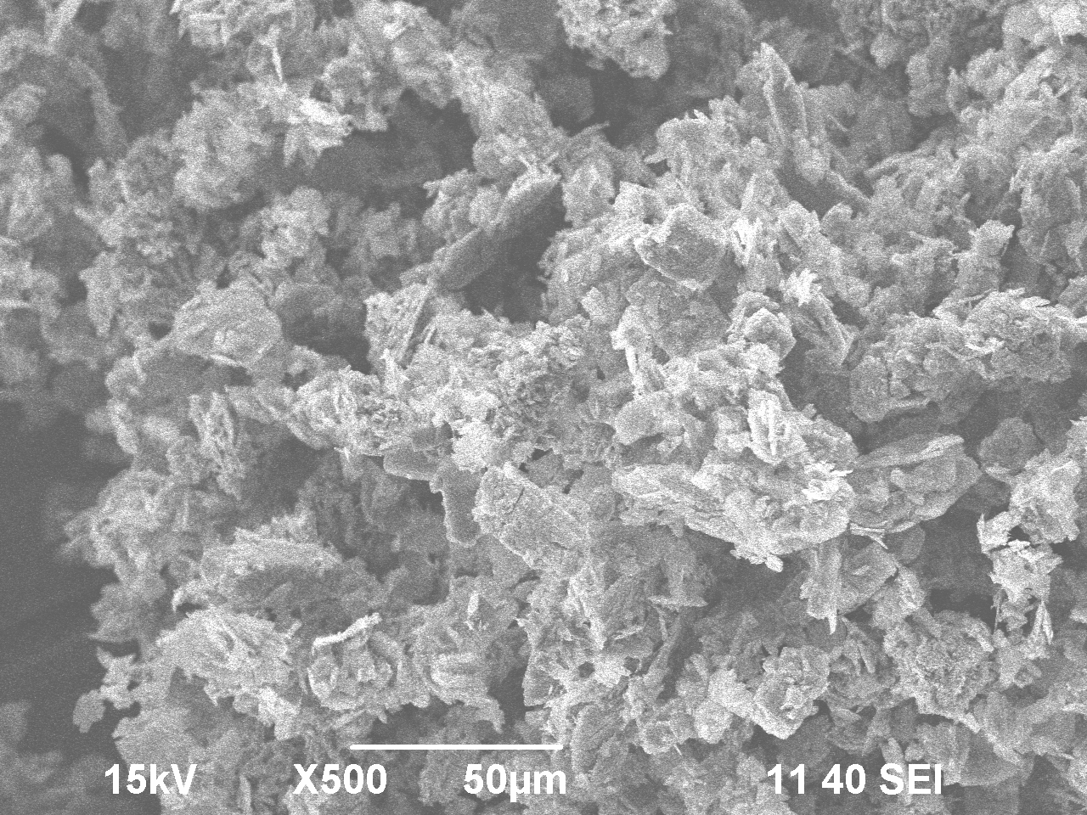
Рисунок 4 – Микроснимок исходного пентаоксида ванадия

Навеску свежеосажденногоV₂O₅ расплавляли при температуре ~ 600 ºС. Затем плав нагревали до температуры 850 ºC более получаса, вынимали из печи и вводили в емкость с дистиллированной водой. Содержимое перемешивали до полного растворения осадка. При этом однородный раствор приобретал коричневый цвет при рН среды 2. Добавление аммиака в ванадиевый раствор проводили при перемешивании (~ 650 об/мин).
Основными факторами, влияющими на образование ксерогеля, являются рН среды, продолжительность процесса, концентрация металла в исходном растворе и температура системы. 30 % аммиак добавляли в ванадийсодержащий раствор по 0,2-0,4 мл. Эксперимент завершали при изменении консистенции раствора (таблица 1).
При достижении рН среды 3,4 раствор начинал густеть в результате образования золя. Контролирование процесса осуществляли визуально. Найдено, что при рН ~ 4 возрастает объем дисперсной фазы, появляется коагуляционный контакт между частицами, приводящий к началу структурирования монолитного геля ванадия. Окончательное формирование геля осуществляется в течение 80-120 мин. Концентрация ванадия в растворе поддерживали 5÷25 г/л при соотношении объемов растворов ванадия (С_{V2O5} = 20 г/л) и 30 % аммиака 50÷1,5-2,0.

Таблица 1 – Результаты экспериментов по синтезу геля ванадия
τ, мин | VNH_{3,} мл | pН р-ра | Cv₂o₅, г/л
10 | 0,2 | 2,13 | 25,4
20 | 0,2 | 2,42 | 23,1
30 | 0,2 | 2,79 | 21,9
40 | 0,3 | 2,96 | 20,3
50 | 0,3 | 3,08 | 19,99
60 | 0,4 | 3,28 | 19,43
70 | 0,4 | 3,4 | 19,32
80 | 0,4 | 3,92 | 19,29

В процессе образования ксерогеля (рисунок 5) видно изменение цвета проб и организации коагуляционного контакта частиц, образование агломератов с получением ксерогеля, имеющего блестящую поверхность темно-серого цвета.

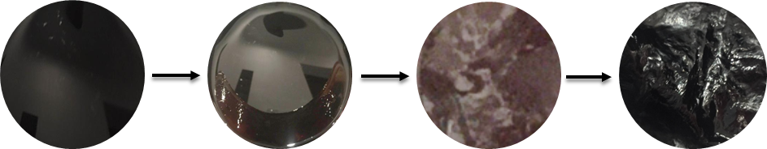

Раствор Золь Гель Ксерогель
Рисунок 5 – Схема образования ксерогеля в ванадий-аммиачной системе

Методом электронной микроскопии установлено, что в состав ксерогеля входят, %: V – 35,32; О – 52,4; H – 10,76; С – 1,52. ИКС методом установлено, что в области 3400 см‾¹ проявляются полосы поглощения валентных колебаний OH-групп; деформационные и либрационные колебания молекул воды наблюдаются при δHOH – 1651 см‾¹ и ν_{L}H₂O – 739 см‾¹ [17]. Полоса поглощения при 1013 см‾¹ отнесена валентным колебаниям V═O-групп. Полоса поглощения при 510 см‾¹ соответствует характеристическим колебаниям [V₂O₈]_{2-∞}-групп. При вычитании спектра воды обнаружены валентные колебания V–O-групп при 747 см‾¹ и [V₂O₈]_{2-∞} – при 503 см‾¹.

1.4 Изучение свойств полученного ксерогеля ванадия

На дифрактограмме геля (рисунок 6а) обнаружена аморфная составляющая; при выдержке на воздухе в течение 120 мин выявлено возникновение в малоугловой области (6-8°) отдельных рефлексов (рисунок 6б). Выделение фазы связано, с формированием гидроксосоединений ванадия и разориентированием зародышей с не кристаллической структурой. Происходит кристаллизация различных оксидов: V₂O₅(H₂O) 31 %, V₂O₅13 %, V₃O₇ 45 %, V₂O₅ 11 %. При удалении воды из геля образуется пористая слоистая структура ванадийсодержащего материала (рисунок 7а). Образование слоистой структуры ксерогеля ванадия, было подтверждено методом зондовой микроскопии (рисунок 7б). Слоистая структура образована волокнами лент длиной от 100-600 нм и шириной до 25 нм. Межслоевое расстояние (d) равно примерно 150-200 нм.

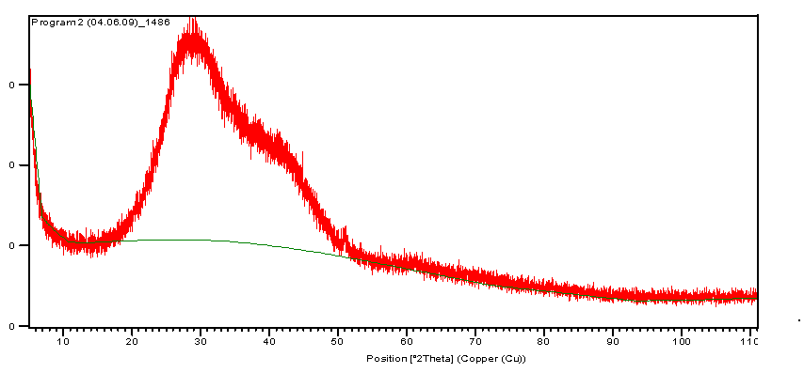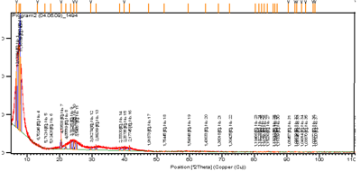
Рисунок 6 – Дифрактограммы ксерогеля ванадия, свежевыделенного (а) и выдержанного на воздухе в течение 120 мин (б)

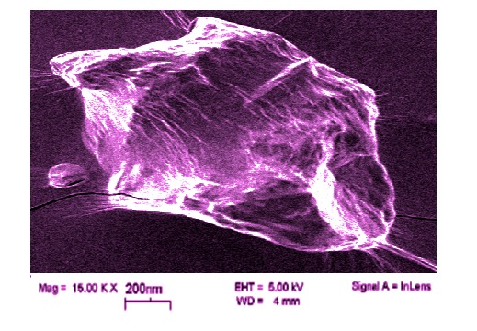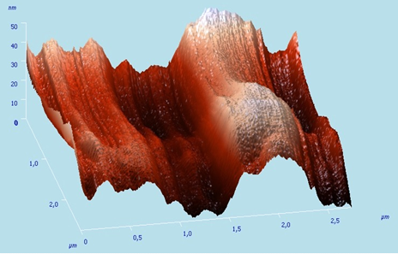
а б
а– пространственная структура; б – 3D снимок слоистой структуры
Рисунок 7 – Микроснимки ксерогеля ванадия

Выводы по 1разделу:
– большой интерес вызывают производства наноструктур на основе оксидов ванадия, в частности его ксерогеля, производимого золь-гель методом, основанном на взаимодействии V₂O₅ и темплата NH₃.
– V₂O₅, который служит сырьевой основой ксерогеля, можно извлечь из технического NH₄VO, полученного из сланцев месторождения Большого Каратау. Путем перекристаллизации и термического разложения метаванадата аммония (550 ºС) был получен чистый оксид ванадии.
– термодинамическим анализом показано образование в системе V-N-Н₂О ионов HV₁₀O₂₈⁵⁻(ΔG° = -1934,738 ккал/моль), в присутствии NH₃ – [(VO₂)_{х}(ОН⁻)_{у}∙nNH₃]^{у-х}. Подбирая условия образования частиц ванадийсодержащего аммиачного соединения и возникновения коагуляционного контакта между частицами, можно вызвать структурирование материала.
– показано, что при высушивании ксерогеля ванадия его слои освобождаются от воды. Образуется пористая слоистая структура ванадийсодержащего материала с волокнами лент длиной от 100 – 600 нм и шириной до 25 нм. Межслоевое расстояние достигает 150 – 200 нм.

2 Разработка технологии получения высокоэффективных катализаторов и неорганических сорбентов, модифицированных ксерогелем ванадия, и изучение их свойств

2.1 Выбор природного сорбента и промышленного катализатора, носителей и подложек

К природным сорбентам относятся цеолиты, представляющие собой алюмосиликаты с каркасной структурой, позволяющей контролировать параметры наночастиц на стадии их формирования. Наиболее используемыми в органическом синтезе катализаторами являются цеолиты, содержащие пентаоксид ванадия и диоксид титана [14-16]. Низкая стоимость природных алюмосиликатов определяет возможность их использования в процессах, не предусматривающих регенерацию цеолита [13].
В качестве сорбента использовали смесь Al-cодержащих носителей следующих марок: КН-30, ИК-17-М, бидисперсная структура которых представлена цеолитной основой ZSM–5. Состав цеолита, % масс; Al₂O₃ – 12,9-13,2; SiO₂ – 66,2-78,3; К₂O – 4,0-4,8; Na₂O – 1,8-2,2; CaO – 1,8-2,4; Fe₂O₃ – 0,8-1,2; V – 0,0003; Mn – 0,001; Cu – 0,001; Be – 0,001; Rb – 0,001; As – 0,03; H₂O – 10-12. В качестве исходных катализаторов были выбраны синтетический цеолит и диоксид титана. Анализ гранулометрического состава цеолита с помощью двухуглового анализатора марки Malvern Zetasizer Nanj ZS90 показал, что основное количество частиц имеет размер в интервале от 400 до 2000 мкм [17]. Анализ элементного состава образцов, выполненный на спектрометре INCAENERGY, позволил установить состав смеси цеолитов, масс. %: O – 47,64, Al – 7,42, Si – 43,36, S – 0,03, Ca – 0,19, Fe – 0,15, прочие – 1,21.
На дифрактограме, обнаружено присутствие линии гидратированных соединений алюминия и кремния, ромбической серы и оксида кремния. Результаты подтверждается методом ИК-спектроскопии. Максимумы при 1140, 1050, 990 и 480 см⁻¹ отвечают колебаниям связей Si–O–Si. Полоса при 710 см⁻¹ относится к валентным колебаниям связи Al–O, при 670 см⁻¹ – к деформационным колебаниям Al–O₄, при 1610 см⁻¹– к деформационным колебаниям молекул воды.
Термический анализ образцов показал, что при 20-200 ^{о}С наблюдается перегиб на кривых DTGи DTA, соответствующий реакции дегидратации. При 200-1000 ^{о}С зафиксировано убывание веса, вызванное удалением гидроксильной воды (~1,5 %) и слабосвязанных оксидов серы (~1,5 %).

2.2 Отработка условий модификации ксерогелем ванадия выбранных материалов

Модифицирование цеолитной массы проводили методом «холодной пропитки» путем ее пропитки ванадийсодержащим гелем и последующей сушки при 150 °С в течение 60 мин. Количество ксерогеля ванадия варьировали от 0,2 до 5,0 масс. % по ванадию от исходной массы цеолита. Полученную смесь прокаливали при температуре 450-500 °С в течение 5-6ч. За первые 15 мин пропитки достигается 97 % поглощения цеолитом ксерогеля ванадия. Полное насыщение цеолитной матрицы ксерогелем ванадия достигается при 180 мин. Продолжительность старения ксерогеля ванадия оказывает значительное влияние на ход последующей модификации цеолитов. Для получения модифицированного сорбента оптимальным является старение ксерогеля ванадия в течение не менее 4 суток при комнатной температуре (таблица 2).

Таблица 2 – Влияние продолжительности старения исходного ксерогеля на фазовый состав продуктов цеолитной матрицы при SiO₂/Al₂O₃ = 9
Продолжитель-ность старения ксерогеля, сутки | Фазовый состав продуктов цеолитной матрицы при температурах
Продолжитель-ность старения ксерогеля, сутки | 25 ^{о}С | 50 ^{о}С
0 | Аморфная фаза | Аморфная фаза
1 | SiO₂/Al₂O₃ | SiO₂/Al₂O₃
2 | SiO₂/Al₂O₃ | SiO₂/Al₂O₃
3 | SiO₂/Al₂O₃ | SiO₂/Al₂O₃ + V₂O₅
4 | SiO₂/Al₂O₃ + V₂O₅ | SiO₂/Al₂O₃ + V₂O₅
5 | SiO₂/Al₂O₃+ V-OH | SiO₂/Al₂O₃ + V-OH
6 | SiO₂/Al₂O₃ + V-OH | SiO₂/Al₂O₃ + V-OH
10 | SiO₂/Al₂O₃ + V-OH | SiO₂/Al₂O₃ + V-OH
Примечание: V-OH – оксиванадиевая фаза

При модифицировании катализатора в порошок материала вводили полученную массу носителя – смесь Al-содержащих материалов состава AlSi + (θ + α)-Al₂O₃. с необходимой влагоемкостью. После высушивания катализатор формовался и просеивался. Ксерогель ванадия взаимодействует с цеолитом с образованием алюмогидросиликатов ванадия. установлено, что процесс зависит от температуры матричной поверхности, интенсивности и скорости потока осаждаемого вещества.
2.3 Изучение свойств, состава и структуры модифицированных сорбентов

Анализ гранулометрического состава модифицированных катализаторов показал, что мелких частиц в полученном материале (менее 100 мкм) содержится больше, чем в образце исходного цеолита. В структуре материала преобладают субмикронные и наномасштабные зерна с закрепленными на поверхности цеолитов уникальными оксиванадиевыми композициями.
Рентгенофазовым анализом модифицированного цеолита установлено, что основные существующие фазы в составе цеолита сохраняются. Кроме того, появляются линии, соответствующие оксиду ванадия. Был также проведен термогравиметрический анализ образца модифицированного материала. Кривая TG зафиксировала в интервалах 20-200, 200-325, 325-680и 680-1000 ^{о}С четыре ступени потери веса – соответственно 7,0, 6,5, 15,0 и 0,5 %, которые обусловлены вынесением из системы воды, серы, а также сгоранием присутствующего в образце органического вещества (ОВ).
Были проверены ионообменные свойства модифицированных образцов сорбентов на свинецсодержащих растворах, поскольку свинец является одним из опасных металлов, часто присутствующих в промышленных сточных водах. Сорбцию свинца осуществляли в динамических условиях. Раствор с концентрацией свинца 24 мг/дм³ и рН 2 пропускали через колонну со скоростью 100 мл/час. После насыщения сорбент промывали водой и проводили десорбцию при комнатной температуре 3 % сернокислотным раствором со скоростью 5 удельных объемов в час. Установлено, что свинец практически полностью (95 %) поглощается из первых 400 удельных объемов пропущенного раствора. Полная динамическая обменная емкость по свинцу составляет 74,9 мг/г. Практически полная десорбция свинца достигается 5 удельными объемами элюата, в котором концентрируется 85,6 % свинца. Найдено, что за один цикл сорбции-десорбции свинца из растворов с концентрацией 24 мг/дм³ можно получить раствор свинца с концентрацией до 2,6 г/дм³. За один цикл процесса удается сконцентрировать свинца в 130 раз. Показатели модифицированного сорбента являются высокими и превосходят таковые для традиционно используемых активных углей при извлечении свинца из модельных растворов [18].

2.4 Изучение свойств, состава и структуры модифицированных катализаторов

Проверена возможность применения синтезированного ксерогеля ванадия в производстве катализаторов. С этой целью цеолитные катализаторы, пропитанные ксерогелем, сушили в течение 1 ч при 150 °С, затем проводили их термообработку в течение 2 ч при 450 °С в воздушной атмосфере. Длительность пропитки – 180 мин, масса ксерогеля по V₂O₅ от исходной массы цеолитного катализатора – 2,0 масс. %. Об изменении химического состава цеолитных катализаторов в ходе их активирования ксерогелем ванадия судили по содержанию в них SiO₂, Al₂O₃, Na₂O, K₂O и V₂O₅. В результате активирования из структуры цеолитных катализаторов практически полностью были удалены ионы натрия и калия, что связано с изоморфным замещением оксидов натрия и калия оксидными формами ванадия. Снижение содержания алюминия связано с переходом триоктаэдрической структуры к диоктаэдрической с изоморфным замещением кремния и одновременной стабилизацией наночастиц оксиванадиевой структуры [19, 20]. Активированный катализатор сохраняет кристаллическую структуру без изменений. Исходя из данных литературы и результатов исследований можно предположить, что часть V=O и V–O-групп ксерогеля ванадия закрепляется на внешней поверхности цеолита, часть же мигрирует в каналы цеолита и закрепляется на их поверхности, замещая протоны водорода в бренстедовских и катионы калия и натрия в льюисовских кислотных центрах, что оказывает влияние на изменение свойств катализатора [21, 22].
Определение каталитической активности полученного цеолитного катализатора, активированного ксерогелем ванадия, оценивали в процессе конверсии метана до этилена (окислительная конденсация метана) с использованием синтез-газа. Реакция конверсии метана до этилена отвечает гомогенно-гетерогенному механизму [23, 24]. Был выбран цеолитный катализатор ИК-17, так как в его составе обнаружено максимальное содержание пентаоксида ванадия. Максимальный выход этилена наблюдается при температуре 700-750 ^{о}С и массе ксерогеля по V₂O₅ от исходной массы цеолитного катализатора в количестве 5 %.
Выводы по 2 разделу:
– в качестве сорбентов использовали смесь Al-cодержащих носителей, обладающих высокой металлоемкостью, КН-30, ИК-17-М, для получения модифицированных катализаторов – диоксид титана и цеолит марки ZSM–5. Установлено, что старение образца геля влияет на свойства получаемых материалов. Это связано с тем, что на воздухе происходит кристаллизация различных форм оксидов ванадия. Слои геля освобождаются от воды, теряется аниционная связь и происходит их трансформация, происходит формирование квазиодномерной слоистой структуры геля;
– отработаны условия модификации исходных материалов ксерогелем ванадия состава, масс. %: V – 35,32; О – 52,4; Н – 10,76; С – 1,52; введение в структуру цеолита ксерогеля ванадия приводит к измельчению частиц материала и развитию общей его поверхности, что является важным для сорбционных процессов; основные существующие фазы в составе цеолита сохраняются, но появляется оксид ванадия; при прокаливании модифицированного материала наблюдаются фазовые переходы, связанные с удалением воды и серы; изучение сорбционных свойств модифицированного сорбента по отношению к свинцу показало, что его концентрирование за один цикл сорбции-десорбции составляет 130 раз;
– на каталитическую активность катализатора оказывает значительное влияние его модификация ксерогелем ванадия, так, разложение пероксида водорода на модифицированных образцах происходило весьма активно – объем выделенного кислорода составил 122 мл по сравнению с 14 мл кислорода, выделенного в аналогичных условиях при использовании в качестве катализатора чистого оксида титана.

3 Апробация разработанных модифицированных материалов в тестовом лабораторном масштабе

3.1 Апробация синтеза ксерогеля ванадия и изучение свойств при его старении

Апробацию технологии синтеза ксерогеля ванадия проводили в Институте полимерных материалов и технологий.
Синтез наноматериала осуществляли золь-гель методом [17, 25 – 27]. Метод золь-гель синтеза включает получение золя с последующим переводом его в гель, т. е. в коллоидную систему, состоящую из жидкой дисперсионной среды, заключенной в пространственную сетку, образованную соединившимися частицами дисперсной фазы. Общими особенностями этих продуктов являются сохранение наноразмеров структурных элементов на разных стадиях синтеза:
а) изменение продолжительности реакции;
б) температуры;
в) концентрации и химического состава реагентов.
В качестве сырьевой базы был выбран пентаоксид ванадия, в качестве темплата – аммиак [28, 29].
Ксерогель ванадия был приготовлен на основе технического метаванадата аммония (NH₄VO₃), полученного из черных сланцев Большого Каратау, по технологической схеме, приведенной на рисунках Г, с получением пентаоксида ванадия и урансодержащего десорбата [56]. Данный пентаоксид ванадия был использован нами для синтеза ксерогеля ванадия.
Выщелачивание сланцев состоит из следующих операций: перколяционного выщелачивания, коллективной сорбции ванадия и урана, раздельной десорбции урана и ванадия, кристаллизации метаванадата аммония и его термического разложения до пентаоксида ванадия.
Проба кварцитов 98,5 т с насыпным весом 1310 кг / м³, загружалась в 4 колонны по 32,2 м³ каждая для выщелачивания. В кварциты добавляли 1 % марганцевой руды от их общего веса. В качестве выщелачивающего агента использовали растворы серной кислоты с концентрацией 30 г / дм³. H₂SO₄ и азотной – 10 г / дм³ HNO₃. При работе в замкнутом цикле орошение руды проводилось исходным и маточным раствором, поступающим с передела сорбции, при максимальной скорости 95,2 дм³ / м² / час. Просачивание раствора через слой руды происходило со скоростью 0,3 × 10⁻⁴ м / с.
Всего в результате испытаний проведено 3 цикла выщелачивания, каждый из которых продолжался в течение 30 дней. Полученные после выщелачивания растворы, содержащие 3,30 – 3,77 г / дм³ V₂O₅ и 0,052 – 0,261 г / дм³ UO₃, направлялись на коллективную сорбцию анионитом АМ-п. Смолу, насыщенную ванадием 280 кг / т и ураном 11 кг / т после промывки, подвергали десорбции раствором 80 - 90 г / дм³ NH₄NO₃ и 10 - 20 г / дм³ H₂SO₄. Было получено 1,520 м³ раствора, содержащего 10 г / дм³ урана.
Было наработано 15,66 м³ десорбата содержащего 25 г / дм³ ванадия. Извлечения ванадия 99,0 %. Раствор после десорбции направляли на получение метаванадата аммония. Данная технология прошла проверку в опытно-промышленном масштабе. Технико-экономические расчеты позволили авторам установить, что при переработке 1 000 000,00 тонн углистых-кварцитов Казахстана экономический эффект достигает 14 млн. долларов в год со сроком окупаемости капитальных вложений 1,2 года
Для получения чистого метаванадата аммония нами проведена перекристаллизация технического NH₄VO₃. Перекристаллизованный метаванадат аммония отфильтровывали и подвергали сушке при комнатной температуре в течение 48 ч. Далее полученный порошок свежеосажденного пентаоксида ванадия подвергали термической закалке в муфельной печи при начальной температуре 670 ºС с последующим повышением температуры до 850 ºC в течение 30 мин, затем V₂O₅ вынимали из печи и сразу же его вводили в стакан с дистиллированной водой.
Содержимое перемешивали до полного растворения твердого продукта, получения однородного раствора и достижения рН среды ~ 2. Затем в ванадийсодержащий раствор добавляли темплат, в качестве которого использовали 30 % аммиак при температуре раствора ± 22 °C. При достижении рН среды 3,4 раствор начинал медленно густеть с образованием геля. Для формирования ксерогеля ванадия полученный продукт выдерживали на воздухе в течение 72 ч. Для получения математической модели процесса синтеза ксерогеля ванадия, позволяющей прогнозировать производство материалов с регулируемыми наноразмерами частиц, нами было проведено математическое планирование эксперимента. По результатам предварительных исследований в качестве основных факторов, влияющих на процесс синтеза ксерогеля ванадия, были выбраны pH среды образования геля – Х₁; соотношение объемов исходного раствора пентаоксида ванадия с концентрацией С_{V2O5} = 20 г / л и 30 % аммиака (V_{р-р} : V_{NH3}) – Х₂ и продолжительность процесса – Х₃.
На основании литературных [37, 51, 52] и предварительных опытных данных температуру процесса синтеза поддерживали 22 ^{о} С. Критерием оптимизации процесса синтеза ксерогеля ванадия был выбран размер наночастиц геля Y, выраженный в процентах. Граничные условия синтеза ксерогеля, выбранные на основании предварительных исследований, представлены в таблице Д.1. Расширенная матрица планирования ПФЭ (полного факторного эксперимента) и результаты 8 опытов двух параллельных экспериментов для процесса синтеза ксерогеля приведены в таблице Д.2.

После статистической обработки результатов эксперимента было получено уравнение регрессии:

Y=₀+b₁X₁+b₂X₂ + b₃X₃ + b₁₂X₁X₂+b₁₃X₁X₃ + b₂₃X₂X₃ +b₁₂₃X₁X₂X₃, (1)

где b – коэффициенты уравнения регрессии;
₀ – свободный член уравнения регрессии, определяемый по формуле:

Y₀ = = 77,73. (2)
Коэффициенты уравнения регрессии определяли по уравнению:

b_{j} = . (3)

Значения b_{j} составили величины:

b₁= 28,65; b₃ = -8,51; b₁₃=0,98; b₁₂₃= -0,21.
b₂= 2,55; b₁₂= 13,01; b₂₃ = 5,4;

Уравнение регрессии (математическая модель) принимает вид:

Y = 50,56 + 28,65 X₁ + 2,55 X₂ -8,51 X₃ + 13,01 X₁X₂ +
+ 0,98X₁X₃ +5,4 X₂X₃+ -0,21 X₁X₂X₃. (4)

Зависимость коэффициентов уравнения регрессии можно проверять для каждого коэффициента в отдельности по критерию Стьюдента [53].
Исключение из уравнения регрессии незначимого коэффициента не скажется на остальных коэффициентах.
Дисперсия коэффициентов (S_{bj}) и воспроизводимости (S_{восп}) рассчитывались по выражениям:

S_{bj} = , (5)

где N – количество опытов (N= 8).

S_{восп}= , (6)

где S_{j}² – дисперсия единичного измерения, определяемая по формуле:

S_{j}² = ( Y₁ - )² + (Y₁₁ - )². (7)

Рассчитанные величины дисперсии равны следующим значениям:

S₁² = 1,125; S₄² = 0,180; S₇² = 1,450; S_{воспр}= 1,310;
S₂² = 1,620; S₅² = 0,320; S₈² = 1,280; S_{bj}= 0,463.
S₃² = 0,605; S₆² = 3,920;

Оценку значимости коэффициентов проводили по критерию Стьюдента:

t_{j} = (8)

в сопоставлении со справочным табличным его значением t_{кр. табл.}= 2,31 для уровня значимости р = 0,05 и числа степеней свободы

f = N (m – 1), (9)

где m = 2 – количество параллельных опытов (m = 2 и f = 8 (2 – 1) = 8).
Если t_{j} больше t_{кр. табл.}, то этот коэффициент значим.

t₁ = 61,85 – значим;  t₂ = 5,5 – значим;  t₃ = -18,37 – не значим; | t₁₂ = 28,08 – значим;  t₁₃= 2,12 – не значим;  t₂₃ = 11,6 – значим. | t₁₂₃= -0,45 – не значим.

Следовательно, из уравнения регрессии можно исключить незначимые члены, и оно примет вид:

Y = 50,56 + 28,65 X₁ + 2,55 X₂ + 13,01 X₁X₂ +5,4 X₂X₃. (10)

Проверку адекватности полученного уравнения проводили с использованием критерия Фишера [54]:

F = S_{ост.}²/ S_{воспр.}² , (11)

где
S_{ост.}² = , (12)

L – количество значимых коэффициентов: L= 6.

(Y₁ - )² = 0,5625;  (Y₂ - )² = 0,81;  (Y₃ - )² = 0,3025;  (Y₄ - )² = 0,9;  S²_{ост.}=5,25/(8 – 6) = 2,625; | (Y₅ - )² =0,16;  (Y₆ - )² = 1,96;  (Y₇ - )² = 0,725;  (Y₈ - )² = 0,64;  F = 2,625/1,31² = 1,53.

Табулированное значение критерия Фишера для:

р = 0,05, f₁ = N – L = 2, f₂ = N(m – 1) = 8: F(f₁, f₂) = 4,5, (13)

где р – уровень значимости;
f₁ – число степеней свободы дисперсии адекватности;
f₂ – число степеней свободы дисперсии воспроизводимости.
Проверку адекватности полученного уравнения проводили по критерию Фишера. Полученные значения критерия Фишера для процесса синтеза ксерогеля ванадия оказались меньше табличного значения 1,53 <4,5, следовательно, уравнение описывающее процесс синтеза ксерогеля ванадия на основе пентаоксида ванадия, адекватно эксперименту. Полученное уравнение регрессии с достаточной точностью описывает процесс синтеза ксерогеля в заданных пределах измерения трех параметров, и, следовательно, данная модель может быть использована для нахождения оптимальных условий процесса (Приложение Д). Ориентировочный технико-экономический расчет показал эффективность предлагаемой технологии (Приложение Е).
На рисунке 8 показан снимок, снятый на электронном микроскопе, высушенного свежеприготовленного геля (гель I), на рисунке 9 – геля II, высушенного и выдержанного в эксикаторе в течение 12 месяцев. Результаты анализа потверждают образование пористой слоистой структуры ванадийсодержащего комплекса при удалении воды из полученного геля. Сравнение снимков исходного пентоксида ванадия и высушенного ванадийсодержащего геля показал наличие (рисунок 9) расслаивающихся структурных волокон.
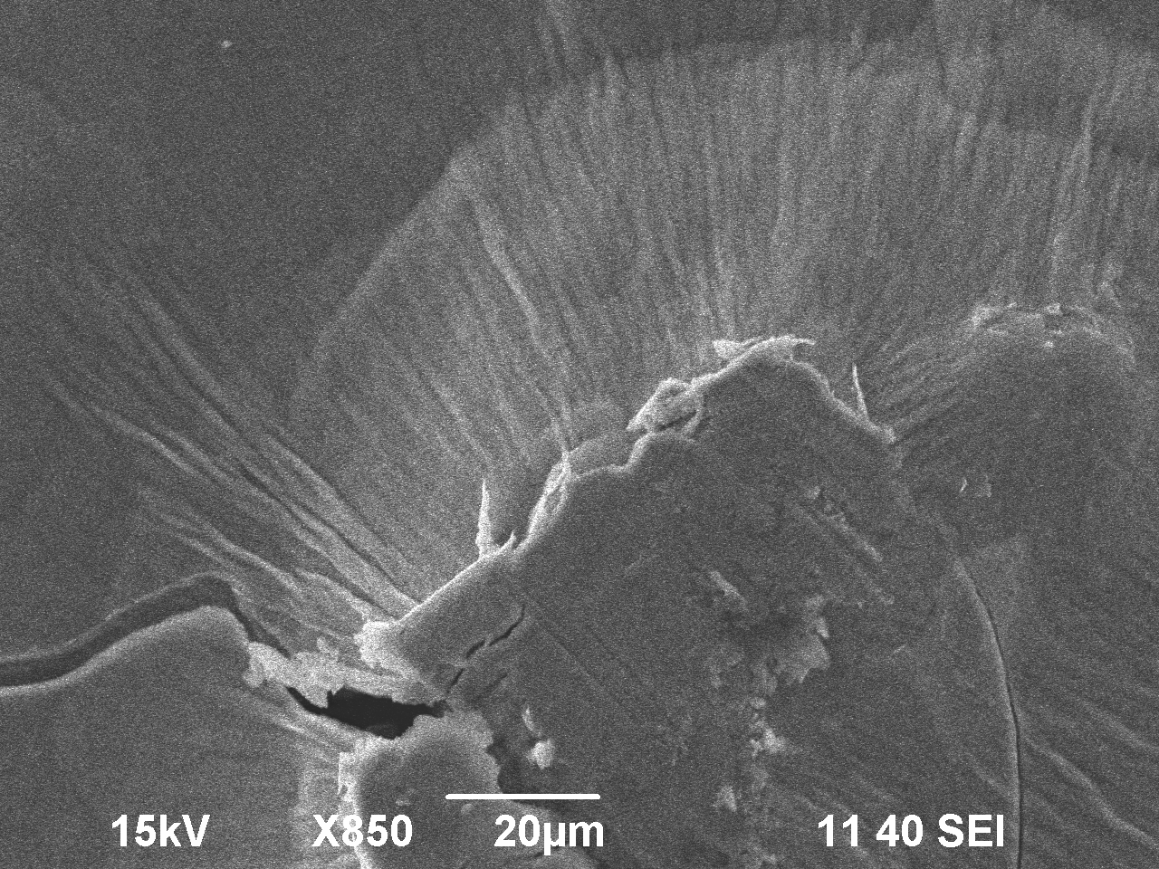
Рисунок 8 – Микроснимок ванадийсодержащего геля I

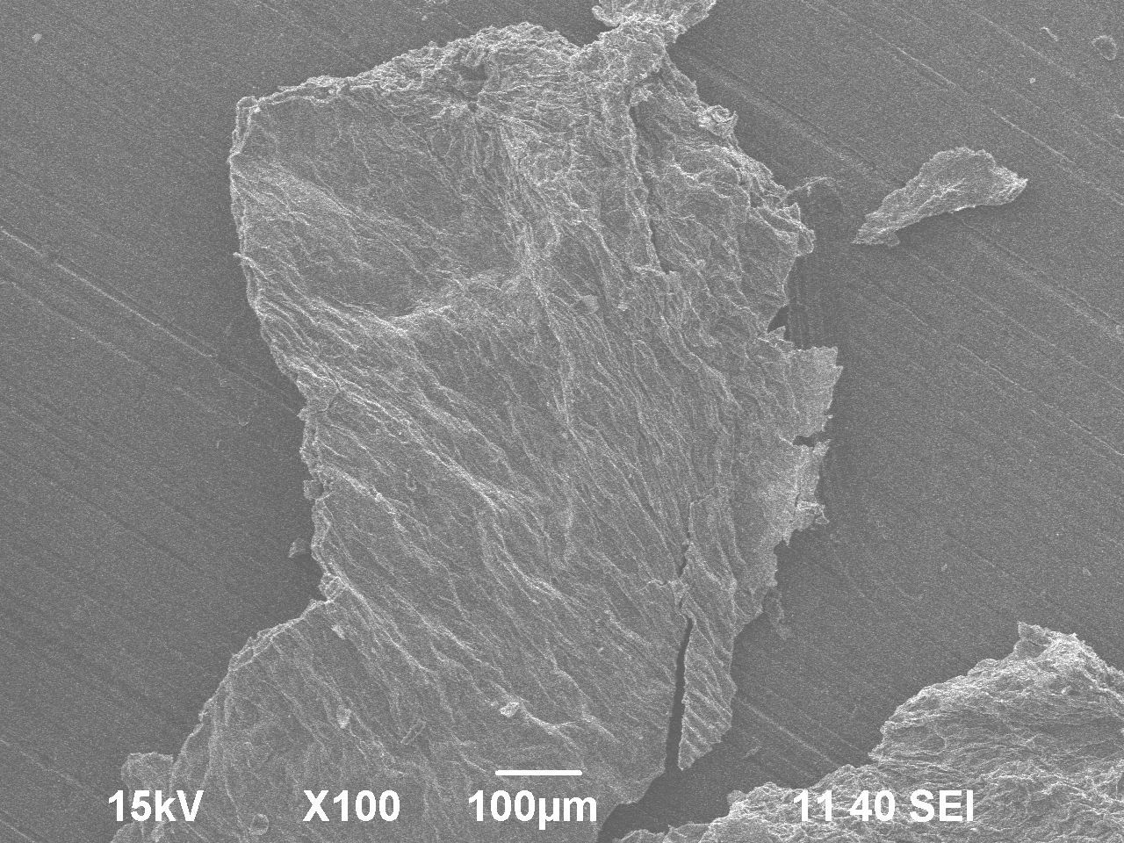
Рисунок 9 – Микроснимок ванадийсодержащего геля II

На поверхности пленок, образованных хаотически перепутанными нитевидными частицами, найдены частично упорядоченные удлиненные, сильно анизотропные частицы, близкие по размерам к «лентам» геля оксида ванадия. Образование слоистой структуры ванадиевого комплекса открывает большие возможности использования синтезированного материала в различных нанотехнологиях, получения композиционных материалов, сорбентов, катализаторов и др.
В ИК-спектре геля I наблюдается интенсивная полоса поглощения с максимумом при волновом числе 510 см‾¹ характерная колебаниям радикала [V₂O₈]_{2-∞}. После вычитания спектра воды обнаруживаются валентные колебания групп V–O при 747 см‾¹ и [V₂O₈]_{2-∞} – при 503 см‾¹.В ИК-спектре геля II (рисунок 10) наблюдаются полосы поглощения с максимумами при волновых числах 1420, 994, 965, 452 см⁻¹ и плечи при 836, 765 см⁻¹, подтверждающие присутствие поливанадата аммония как основы материала, кроме того, обнаружен гексаванадат аммония – (NH₄)₂V₆O₁₆ (максимумы поглощения при 1420, 994, 983, 723, 553, 407 см⁻¹) [42-44].
ν, см⁻¹

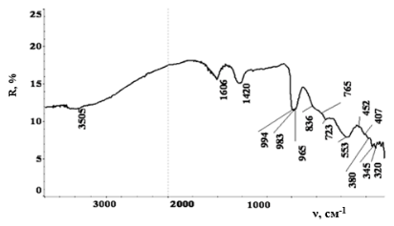
Рисунок 10 – ИК-спектр ванадийсодержащего геля II

Гель аммиачного комплекса ванадия, синтезированный золь-гель методом, был исследован также термогравиметрическим методом анализа (рисунок 11). На термограмме зафиксированы эндотермические пики при 82,3, 140, 277,2, 355,9 и 382,6 ºС. До 300 ºС удаляются гигроскопическая и частично входящая в состав кристаллогидратов вода и некоторые оксидные соединения. Связь между слоями переходит от кристаллизованной воды к ОН-группам.
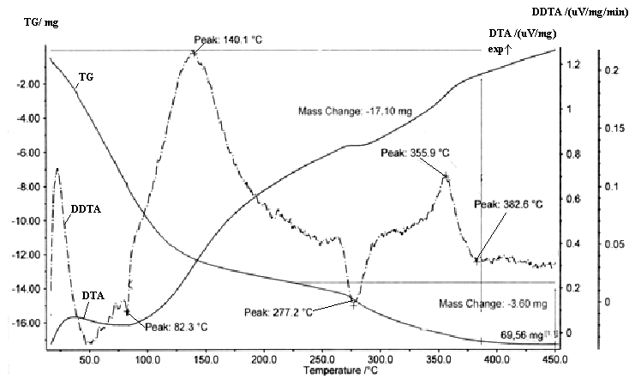
Рисунок 11 – Термограмма ванадийсодержащего геля

Особенностью гидроксообразования переходных металлов является расслаивание структуры гидроксидов при удалении влаги с образованием очень тонких слоев материала [45]. В результате теряется аниционная связь и происходит трансформация геля. Формируются смешенно-слойные гидроксиды, которые заворачиваются в трубки. Межплоскостные расстояния образующихся фаз достигают 1,6 – 0,8 нм.

3.2 Отработка условий модифицирования сорбентов ксерогелем ванадия

Успешное развитие нанотехнологий, позволяющих синтезировать соединения с высокоразвитой наноразмерной структурой, раскрывает широкие перспективы создания на их основе уникальных сорбентов путем модифицирования ими природных ионообменных материалов. К эффективным природным сорбентам, которые могут служить матрицей для модифицирования наносоединениями, относятся цеолиты. Они представляют собой алюмосиликаты с каркасной структурой, в которой имеются полости, занятые большими ионами и молекулами воды. И те, и другие отличаются значительной подвижностью, что обеспечивает возможность ионного обмена и обратимой дегидратации [46]. Наличие катионов металлов придает цеолитам сорбционные свойства: катионы, входящие в состав природных ионообменных материалов, способны обмениваться на катионы, присутствующие в растворах различного происхождения.

Характерным отличием природных цеолитов от других типов сорбентов является то, что они имеют сильно развитый поверхностный каркас, наличие в нем пор разного диаметра [47, 48]. Кристаллические структуры цеолитов состоят, как известно, из кремнекислородных [SiO₂] и алюмокислородных [AlO₄] тетраэдров, соединенных вершинами в ажурные каналы, в полостях и каналах которых находятся катионы и молекулы H₂O.
Общая формула цеолитов может быть представлена в виде: Me_{x/n}[Al_{х}Si_{y}О₂(x+y)]zH₂O, где Me – металл; n – степень его окисления; х – число атомов алюминия; у – число атомов кремния; z – число молекул воды.
Сорбционные свойства цеолитов зависят от природы и физико-химических свойств (энергия гидратации, заряд, радиус иона) сорбируемых ионов, концентрации ионов в растворах, pH среды, времени контактирования сорбента с ионами, температуры. Для получения прочных и водостойких фильтрующих материалов из природных цеолитов их предварительно подвергают термообработке.
Природный цеолит легко подвергается регенерации и может быть, как повторно использован в сорбционных процессах, так и в других областях промышленности [49, 50].
Отличительной особенностью слоистых силикатов со структурой цеолита является способность к модификации (интеркаляции) различными соединениями, с расширением межпакетного пространства и последующей эксфолиацией на отдельные слои. Это связано с возможностями существенного улучшения ряда физических и механических свойств по сравнению с микро- и макрокомпозитами, содержащими такое же количество неорганического наполнителя. Данное свойство и было использовано нами при разработке нанокомпозитов путем модификации цеолитных матриц наночастицами. На процесс оказывают влияние температура, продолжительность синтеза, природа исходных реагентов, их концентрация, дисперсный состав, наличие органических темплатов и ряд других параметров.
В качестве основного сорбента (раздел 2) использовали смесь алюмосодержащих носителей (на основе цеолита) обладающих высокой металлоемкостью марок КН-30, КН-4, ИК-17-М. В качестве модифицирующего цеолитов агента использовали ксерогель ванадия, синтез которого проводили по методиках, приведенных в разделах 1.3, 3.1. Перед проведением модифицирования сорбента образцы носителя (цеолита) и активной фазы подвергали сушке при температуре 150 °С. Затем цеолитную массу пропитывали свежеполученным ванадийсодержащим гелем, вновь сушили и затем полученную смесь прокаливали в муфельной печи при температуре ~ 500 °С в течение 2 ч. В таблице 5 приведена динамика циклов пропитки исходного цеолита ксерогелем ванадия с общим привесом массы матрицы до ее насыщения на 9,7 %.
Из результатов исследований (таблица 3) следует, что в процессе пропитки насыщение цеолитной матрицы нанованадием происходит уже на 13 цикле (длительность цикла - 10-15 мин). Увеличение числа пропиток до 17 цикла не приводит к повышению степени покрытия поверхности матрицы ионами и, особенно, − к росту агломератов фазы оксида ванадия. Степень насыщения сорбента ксерогелем ванадия достигает 98-99 %.

Таблица 3 – Результаты пропитки цеолитной матрицы ксерогелем ванадия
Циклы  пропитки | Общая продолжи-тельность пропитки, мин | Масса цеолитной матрицы, г |  |  | Изменение массы матрицы, %
Циклы  пропитки | Общая продолжи-тельность пропитки, мин | исходная | после пропитки | после прокалки | Изменение массы матрицы, %
1 | 15 | 62,35 | 66,71 | 64,67 | 3,72
2 | 30 | 64,67 | 67,13 | 64,99 | 4,24
3 | 45 | 64,99 | 67,78 | 65,34 | 4,80
4 | 60 | 65,34 | 67,93 | 65,72 | 5,41
5 | 70 | 65,72 | 68,18 | 66,30 | 6,33
6 | 80 | 66,30 | 68,61 | 66,65 | 6,90
7 | 90 | 66,65 | 69,03 | 66,97 | 7,41
8 | 105 | 66,97 | 69,38 | 67,30 | 7,93
9 | 120 | 67,30 | 69,82 | 67,60 | 8,42
10 | 135 | 67,60 | 70,21 | 67,89 | 8,88
11 | 150 | 67,89 | 70,49 | 68,06 | 9,16
12 | 165 | 68,06 | 70,78 | 68,24 | 9,45
13 | 180 | 68,24 | 70,93 | 68,40 | 9,70
14 | 195 | 68,40 | 71,05 | 68,41 | 9,72
15 | 210 | 68,41 | 71,12 | 68,42 | 9,73
16 | 225 | 68,42 | 71,16 | 68,42 | 9,74
17 | 240 | 68,42 | 71,17 | 68,43 | 9,74

Предварительно найдено, что при пропитке цеолита ванадатом аммония с последующим прокаливанием материала происходит образование кристаллического пентаоксида ванадия на цеолитной матрице. Тогда как образцы, полученные методом модифицирования цеолитов ксерогелем ванадия, при последующем их прокаливании, содержат поверхностные поливанадаты, что должно улучшить сорбционные свойства модифицированных материалов. Образование наноразмерного модифицированного сорбента, синтезированного на основе природного цеолита и ксерогеля ванадия по ранее отработанной методике, было подтверждено результатами электронной микроскопии (рисунок 12). Таким образом, наноматериалы получаются с субмикронным или наномасштабным зерном, с уникальными композициями и свойствами. Высокая термическая и химическая устойчивость цеолитов с введенными наночастицами позволяет рассматривать их как наиболее перспективные сорбенты и катализаторы. На основании полученных результатов построена зависимость изменения массы цеолитной матрицы от общей продолжительности пропитки ксерогелем ванадия (рисунок 13).

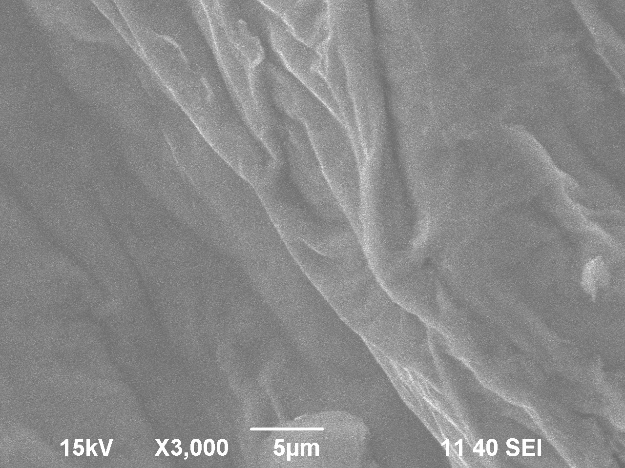
Рисунок 12 – Микроснимок модифицированного сорбента

Рисунок 13 – Влияние общей продолжительности пропитки на изменение массы цеолитной матрицы

Линия тренда, построенная на полученной кривой имеет уравнение

y = -0,0002x² + 0,0855x + 1,3362. (14)

Уравнение показывает, что процесс насыщения цеолитной матрицы отвечает параболе с корнями уравнения.
Экстремум функции найдем по первой производной полученного уравнения с учетом шага в диаграмме – 10 минут:

y/ = -0,0004x + 0,0855. (15)

При y/ = 0 получим х = 21,375, что соответствует продолжительности 213 мин 45 сек., следовательно, для полного насыщения цеолитной матрицы ксерогелем ванадия достаточно выдерживать продолжительность пропитки 213-215 мин.
Был определен элементный состава образцов с использованием энергодисперсионного спектрометра INCAENERGY, установленного на электронно-зондовый микроанализатор марки Superprobe 733. В таблице 4 приведены результаты спектрального анализа модифицированного цеолита. Как видно, помимо основных составляющих кислорода, алюминия, кремния и ванадия в модифицированном сорбенте присутствуют примеси кальция. железа и серы.
Пространственное строение алюмосиликата не меняется еще и по той причине, что разрушения октаэдрической структуры не происходит, что подтверждается совпадением межплоскостных расстояний в исходном цеолите и цеолите после активации ксерогелем ванадия, несмотря на обнаружение фазы оксидов ванадия [19, 57].

Таблица 4 – Элементный состав модифицированного сорбента, %
Спектр | O | Al | Si | S | Ca | V | Fe
Спектр 1 | 47,43 | 7,29 | 42,87 | 0,00 | 0,14 | 0,50 | 0,12
Спектр 2 | 47,57 | 7,31 | 43,28 | 0,02 | 0,13 | 0,63 | 0,11
Спектр 3 | 47,46 | 7,52 | 43,33 | 0,02 | 0,13 | 0,63 | 0,15
Среднее | 47,49 | 7,37 | 43,16 | 0,01 | 0,13 | 0,59 | 0,13

Исходя из полученных данных, а также сведений литературы, можно предположить, что часть наночастиц ксерогеля ванадия в виде V=O и V–O-групп закрепляется на внешней поверхности цеолита, часть же мигрирует в каналы цеолита и закрепляется на их поверхности [58], что должно повысить сорбционную эффективность модифицированного сорбента.
Введение в структуру цеолита ксерогеля ванадия приводит к измельчению частиц материала и развитию общей его поверхности, что является важным для сорбционных и каталитических процессов.

3.3 Апробация условий модификации сорбентов в тестовом лабораторном масштабе

Методом планирования эксперимента была построена математическая модель процесса модифицирования сорбента ксерогелем ванадия, обработка данных которой позволила получить оптимальные условия синтеза эффективных сорбентов. Оптимизация уравнения регрессии позволила получить управляемые технологические параметры процесса модификации природного цеолита ксерогелем ванадия, позволяющие синтезировать эффективные сорбенты, которые можно использовать для технологических целей, в частности при очистке сточных вод различных производств. Полученные модифицированные сорбенты были проверены в тестовых испытаниях на пилотной установке лаборатории центра «Водяные технологии и водно-химические режимы» опытной базы ТОО «ENERTEK» при очистке сточных вод предприятий от примесей металлов и аммонийного азота и показали положительные результаты (Приложение И).
Учитывая тот факт, что внедрение ксерогеля ванадия в соединения, обладающие развитой пористой поверхностью, может улучшить свойства исходного материала, нами была исследована возможность использования синтезированного ксерогеля ванадия в технологии производства катализаторов.
Как известно, катализаторы – это вещества, которые ускоряют химические процессы, но при этом не испытывают превращений в ходе реакции. В каталитических процессах снижается энергия активации реакции в результате образования промежуточных комплексов по сравнению с процессами, протекающими без катализатора. Многие молекулы исходных веществ, энергия которых была недостаточна для активных столкновений в обычных реакциях, в присутствии катализатора становятся активными. На активность катализатора влияют промоторы – вещества, при добавлении которых в небольших количествах, эффективность действия катализатора повышается.
Одним из многочисленных направлений получения катализаторов для органического синтеза является активирование алюмосиликатных материалов. Наиболее востребованными для этой цели являются цеолиты и катализаторы на их основе, так как их развитая пространственная структура позволяет создавать условия для внедрения активаторов на стадии формирования нового материала.
Характерными важными свойствами цеолитных катализаторов является способность изменять межплоскостное расстояние в зависимости от размера катиона (в нашем случае, ванадия). Для цеолитов характерна полифункциональность каталитических свойств, что подтверждается разнообразием протекающих на них каталитических процессов. Для усиления каталитических свойств цеолитов применяют их активирование металлами – Сu, Zn, Cd, Al, Ga, In, Sn, V, Cr, Mo, Mn, Co, Ni, Fe, Pt и их соединениями. Cодержание активного компонента на носителе, в качестве которого часто выступают оксиды металлов (V₂O₅, MoO₃, MgO, Al₂O₃, TiO_{2,} ZnO), составляет 4-8 масс. %.
Все большее внимание привлекают исследования катализаторов с использованием наноматериалов, синтезированных на основе оксидов 3d-элементов [2, 11, 61], среди которых большой интерес представляет ванадий благодаря его уникальной способности к комплексообразованию с получением в определенных условиях пространственных частично упорядоченных высокоразвитых слоистых наноразмерных структур. Как известно, растворы ванадия в высшей степени окисления склонны к самопроизвольному формированию гидрогелей, отвечающих составам V₂O₅∙1,8H₂O; V₂O₅∙1,6H₂O, а также систем коллоидного и квазиколлоидного характера. При высыхании таких коллоидных растворов образуются ксерогели, из которых полностью или частично удалена вода. Ксерогели представляют собой почти рентгеноаморфную фазу, состоящую из сплетенных полимерных цепочек с частично упорядоченной слоистой структурой [19, 33, 62].
Особую значимость при получении активированных катализаторов с более высокими каталитическими свойствами, приобретают нанотехнологии, позволяющие встраивать в имеющуюся структуру катализаторов активные пространственно-развитые наночастицы. Одним из наиболее перспективных технологий синтеза активных наноструктурных частиц является золь-гель метод, который складывается из ряда последовательных операций: получение исходного раствора активного вещества (прекурсора); формирование коллоидного раствора (золя) в ходе реакций гидролиза и конденсации, а затем геля, представляющий собой однородное вещество с пространственной структурой в виде подвижной трехмерной сетки из частиц гидроксидов металлов, в которой находятся молекулы растворителя; старение, сушка и термообработка полученного гелеобразного вещества с образованием твердого нанодисперсного материала с размером частиц до 100-150 нанометров [63].
Предложен метод активирования цеолитных катализаторов путем пропитки их матрицы наночастицами ксерогеля ванадия. Метод прост в исполнении, а получаемый активированный катализатор может быть перспективен в процессах катализа органических веществ.
Приготовление катализаторов осуществляют контактом с активатором в неподвижном и кипящем слоях в зависимости от размера зерен носителя: для приготовления катализаторов в неподвижном слое используют носители с размером зерна 3-8 мм, а дляприготовления катализаторов в кипящем слое – 50-700 мкм [2, 11, 61].
При использовании пористой подложки катализаторы получают методом напыления или пропитки носителя суспензией водорастворимой соли ванадия и растворов солей промотирующих элементов с последующей сушкой и термообработкой при температуре около 500 ^{о}С. Изучено применение промотированного оксида ванадия, ванадий-молибденового и смешанных катализаторов, получаемых пропиткой пористого корунда расплавом оксида ванадия при 750-780 ^{о}С. Высокой каталитической эффективностью отличаются нанесенные на носители ванадиевые оксиды, содержащие различные активирующие элементы (Nb, P, Cs, Tl, Sb и др.). Проведение процесса в неподвижном слое позволяет достигнуть выход активированного катализатора до 83,2-84,6 % [33, 35].
Активирование цеолитных катализаторов наноразмерными активными частицами позволит не только увеличить активную поверхность катализатора, но также будет способствовать переходу значительной доли атомов, образующих его поверхность, в низко координированое состояние, при котором они проявляют максимальную каталитическую активность.
Возможность образования наноматериалов с развитой пористой поверхностью может лечь в основу создания катализаторов с высокой реакционной способностью при снижении содержания каталитически активной фазы [59, 60].
Выбор ксерогеля ванадия в качестве активирующего материала промышленных катализаторов был обоснован предварительными исследованиями [27, 63], которые показали его высокую реакционную способность и возможность проведения процесса синтеза наноматериала при низких температурах.
Синтез ксерогеля ванадия проводили золь-гель методом путем взаимодействия пентаоксид ванадия и аммиака, использовавшийся для образования молекулярного структурно-формирующего реагента (темплата), способствующего формированию развитой структуры наноматериала, которым служил аммиачный комплекс с ванадиево-кислородным каркасом [(VO₂)_{x}(OH)_{y}·nNH₃]^{y-x} [29, 64].
Основными факторами, влияющими на образование ксерогеля ванадия, являются количество вводимого в систему аммиака, рН среды, скорость перемешивания, продолжительность процесса, концентрация металла в исходном растворе. Кроме того, в зависимости от конкретных условий синтеза наноматериала заметное влияние на процесс может оказывать температура. В разделе 1 приведены оптимальные условия синтеза ксерогеля ванадия: С_{V2O5} = 25 г/л, t = 25 ^{о}С, V_{р-р}:V_{NH3} = 50:2,рН ∼ 4,τ = 30 мин.
Рентгенофазовыми исследованиями обнаружено, что старение полученного ксерогеля на воздухе при комнатной температуре сопровождается изменением его структуры. В свежевыделенном геле преобладает аморфная составляющая, которая постепенно уменьшается. Как видно (рисунок 14), по мере увеличения продолжительности старения на дифрактограмме появляются и становится все более интенсивными основной максимум и области 6-8° и еще один в области 23-26°. Это свидетельствует о формировании кристаллической структуры, соответствующей оксидным формам ванадия V₂O₅ и VO₂ [28, 65]. Рентгенофазовый анализ гелей оксида ванадия проводили на дифрактометре X'Pert MPD PRO.

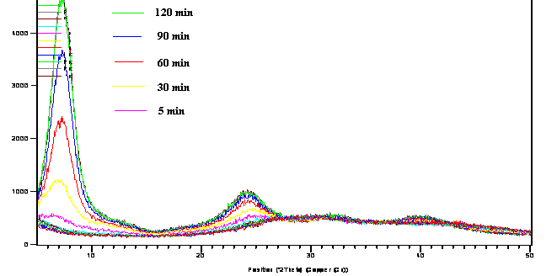
Рисунок 14 – Дифрактограммы образцов геля ванадия с различной продолжительностью его старения
При старении аморфная составляющая геля переходит в слоистый гидроксидный материал. Такая структура ксерогеля должна способствовать усилению каталитических свойств при активировании цеолитной матрицы, поскольку увеличит контакт между частицами во всем ее объеме [66].
Свойства катализаторов промышленных марок, модифицированных ксерогелем ванадия, были сопоставлены с катализаторами, в которых качестве носителя были использованы цеолитные смеси марок ИК-17, КН-4 и КН-30 производства Новосибирского завода химических концентратов. Бидисперсная структурная форма данных цеолитов представлена в протонной форме с инертным носителем γ-Al₂O₃ с частичным замещением протонов водорода на оксиды калия и натрия. Эти материалы были опробованы нами как матрицы сорбентов. Пора носителей представляют собой десятичленное кольцо, а сам цеолит относится к структурному типу MFI. Система пор цеолитов типа MFI состоит из эллиптических прямых каналов диаметром 54 – 56 нм и синусоидальных каналов диаметром 51 – 55 нм, которые располагаются перпендикулярно друг другу [67, 68].
Выбранные для исследований цеолиты в настоящее время используются в процессах крекинга нефти [69], но не применяются в процессах органического синтеза.
Активирование цеолитных матриц ксерогелем ванадия проводили методом «холодной пропитки», который описан выше в разделе 2 отчета.
Установлено, что уже за первые 15 мин пропитки цеолитная матрица на 63 – 65 % насыщается ксерогелем ванадия. Длительность пропитки цеолитной матрицы ксерогелем ванадия более 180 мин не приводит к повышению степени покрытия поверхности матрицы ионами ванадия и составляет 85 – 88 %.
Цеолитные материалы, пропитанные ксерогелем ванадия, сначала сушили в течение 1 часа при t = 150 °С, затем проводили их термообработку в течение 2 часов в муфельной печи «SNOL» при t = 450 °С в воздушной атмосфере.
Об изменении химического состава цеолитных катализаторов в ходе их активирования ксерогелем ванадия судили по содержанию в них SiO₂,Al₂O₃,Na₂O, K₂O и V₂O₅.
Результаты химического анализа состава исходных и активированных цеолитных катализаторов, полученных в результате их пропитки ксерогелем ванадия (продолжительность пропитки 180 мин, масса ксерогеля по V₂O₅ от исходной массы цеолитного катализатора – 2,0 масс. %), приведены в таблице 5.
Анализ данных полученных результатов показывает, что в результате активирования из структуры всех цеолитных катализаторов практически полностью удалены ионы натрия, калия, а наночастицы ксерогеля ванадия внедряются в структуру цеолитных катализаторов, причем наибольшее насыщение ксерогелем ванадия (85-88 %) наблюдалось при активировании цеолитного катализатора марки ИК-17.
Отношение SiО₂/Al₂О₃ изменилось: для ИК-17 оно выросло на 40 %, для КН-30 – уменьшилось на 16 %, для КН-4 – увеличилось на 15 %. Снижение содержания алюминия в составе цеолитных катализаторов можно связать с перестановкой в октаэдрических позициях, что приводит к переходу триоктаэдрической структуры к диоктаэдрической с изоморфным замещением кремния и одновременной стабилизацией наночастиц оксиванадиевой структуры [19, 20].

Таблица 5 – Результаты химического анализа исходных и активированных ксерогелем ванадия цеолитных катализаторов
Компоненты | Состав цеолитных катализаторов, масс. %
Компоненты | исходных |  |  | активированных
Компоненты | ИК-17 | КН-30 | КН-4 | ИК-17 | КН-30 | КН-4
SiO₂ | 76,20 | 66,26 | 74,79 | 69,38 | 63,13 | 79,34
Al₂O₃ | 13,20 | 12,88 | 11,10 | 8,54 | 14,54 | 10,26
Na₂O | 1,80 | 3,16 | 4,61 | 0,30 | 0,10 | 0,05
K₂O | 4,27 | 5,52 | 4,80 | 0,21 | - | 0,42
V₂O₅ | - | - | - | 2,20 | 0,87 | 1,10
SiO₂/Al₂O₃ | 5,80 | 5,10 | 6,70 | 8,12 | 4,30 | 7,70

Результаты рентгенофазового анализа (рисунок 15) показали, что активированный цеолитный катализатор при внедрении наночастиц ванадия в алюмосиликатную фазу сохраняет кристаллическую структуру без изменений, что вероятно связано с изоморфным замещением оксидов натрия и калия оксидными формами ванадия.

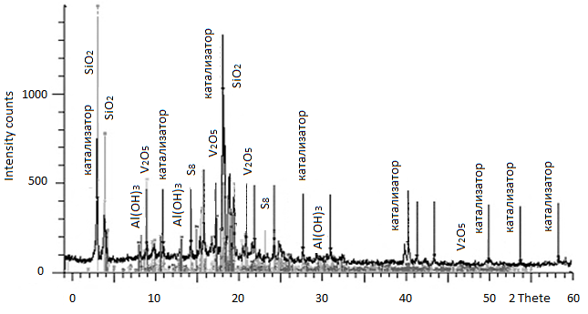
Рисунок 15 – Дифрактограмма активированного цеолитного катализатора ИК-17

Пространственное строение алюмосиликата не меняется еще и по той причине, что разрушения октаэдрической структуры не происходит, что подтверждается совпадением межплоскостных расстояний в исходном цеолите и цеолите после активации ксерогелем ванадия, несмотря на обнаружение фазы оксидов ванадия [19, 57].
Исходя из данных химического и рентгенофазового анализа предположено, что часть наночастиц ксерогеля ванадия в виде V=O и V-O-групп закрепляется на внешней поверхности цеолита, часть же мигрирует в каналы цеолита и закрепляется на их поверхности, замещая протоны водорода в бренстедовских и катионы калия и натрия в льюисовских кислотных центрах, что может оказывать влияние на изменение каталитических свойств цеолитного катализатора [21].
Каталитическая активность образцов цеолитных катализаторов, активированных ксерогелем ванадия, была исследована в Институте топлива, катализа и электрохимии им. Д.В. Сокольского (таблица И). Определение каталитической активности полученного цеолитного катализатора, активированного ксерогелем ванадия, проводили на лабораторной проточной установке при изучении конверсии метана до этилена (окислительная конденсация метана) с использованием синтез-газа.
Установлено, что реакция конверсии метана до этилена отвечает гомогенно-гетерогенному механизму [23, 24]. На первой стадии катализа на поверхности катализатора протекает активация метана, при которой происходит отрыв атома водорода от молекулы метана с образованием CH₃* радикалов, которые в дальнейшем подвергаются рекомбинации и окислению по схеме, приведенной на рисунке 16 [23].

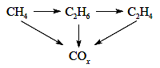
СО_{х}– общее обозначение оксидов углерода СО и СО₂
Рисунок 16 – Схема протекания реакции окислительной конденсации метана [23]

Катализаторы на основе оксидов ванадия работают в периодическом режиме окисления-восстановления и их каталитическая активность основана на процессах восстановления высших оксидов ванадия в процессе катализа и их последующей регенерацией за счет окисления кислородом, содержащимся в газовой фазе [23, 24].
Эффективность работы катализатора оценивается по его способности создавать активные кислородные центры для разрыва С-Н-связи в молекуле метана, при этом считается, что приемлемыми показателями при окислительной конденсации метана являются: селективность по этилену – 80 % при конверсии метана 25 % [23].
Для изучения каталитических свойств в процессе конверсии метана до этилена был выбран цеолитный катализатор ИК-17, так как в его составе обнаружено максимальное содержание пентаоксида ванадия (таблица 8). В число факторов, оказывающих влияние на процесс окислительной конденсации метана, входят температура проведения реакции, состав синтез-газа и природа катализатора.
Условия проведения окисления метана в синтез-газе поддерживали следующими: молярное отношение газов – CH₄:O₂ = 2:1, CH₄:H₂O = 1:1, температура – 300-750 °С, объемная скорость реакции (W) – 8000 ч⁻¹. В ходе окисления метана был получен этилен, выход которого зависел от температуры катализа и условий активирования катализатора при принятом составе синтез-газа (таблица 6).

Таблица 6 – Зависимость выхода этилена при каталитическом окислении метана от массы ксерогеля ванадия, внедряемого в структуру цеолитного катализатора ИК-17
Масса ксерогеля ванадия по V₂O₅ от исходной массы цеолитного катализатора, масс. % | Выход этилена при t, ^{о}С
 | 300 | 500 | 700 | 750
1  3  5  7 | 12,6  21,8  35,6  37,3 | 48,6  59,4  68,8  70,1 | 77,3  90,5  97,0  97,2 | 79,2  90,8  97,2  97,5

Состав газообразных продуктов окислительной конденсации метана анализировали методом газовой хроматографии. В результате проведенных исследований было установлено, что максимальный выход этилена при использовании активированного ксерогелем ванадия цеолитного катализатора наблюдается при температуре каталитического окисления метана 700-750 ^{о}С и массе ксерогеля по V₂O₅ от исходной массы цеолитного катализатора в количестве 5 %. Каталитические свойства синтезированного катализатора сохранялись неизменными в течение всего периода испытаний (56 ч).
Сравнение свойств предлагаемого катализатора на основе ксерогеля ванадия с обычным катализатором, приготовленным методом пропитки носителя метаванадатом аммония, широко используемом в производстве этилена, показало, что при применении активированного катализатора при температуре 700 ^{о}С выход этилена достигал 97 %, в то время как в присутствии промышленного катализатора выход этилена не превышал ~ 82 %. Таким образом, введение в структуру цеолитного катализатора наночастиц ванадия позволяет значительно повысить его каталитическую активность в реакции окисления метана.

3.4 Апробация модифицированных сорбентов в тестовом лабораторном масштабе

В настоящей работе для очистки сточных вод в качестве контактного материала, на котором сорбируются ионы вредных примесей были использованы природные и синтетические цеолиты различного состава и соотношения, с добавкой нанопорошка ванадия (в порошок цеолитов при перемешивании вводилась определенная масса нанопорошка по влагоемкости). Проведены тестовые испытания сорбционной технологии очистки сточных вод от тяжелых металлов и аммонийного азота цеолитами промышленного назначения и их модифицированными ксерогелем ванадия формами в лаборатории центра «Водные технологии и водно-химические режимы» опытной базы ТОО «ENERTEK» (таблица И). В разделе 2 отчета приведены результаты очистки сточных вод от примеси ионов свинца. Установлено, что степень очистки сточных промышленных вод от свинца модифицированными ксерогелем цеолитами увеличивается до 96,4 % по сравнению с 85, 7 % при использовании промышленных сорбентов.
Представляло интерес изучить возможности очистки сточных вод от примесей цветных металлов, наиболее часто присутствующих в них, а также от азотсодержащихся примесей. В качестве сорбентов были использованы смесь Al-cодержащих носителей (на основе цеолита) обладающие высокой металлоемкостью следующих марок КН -30 (ТУ 2177-011), ИК -17 – М (ТУ 2177-008) и их модифицированные формы в присутствии нанопорошка ванадия. Концентрацию активной фазы (ксерогели ванадия) на носителе варьировали от 0,1% до 20%. После высушивания образцов при отработанных температурных условиях систему испытывали в процессе очистки сточной воды. Для тестовых испытаний процесса очистки использовали сточные воды ТОО «ПНХЗ». Процесс цеолитной очистки сточных вод начинали с загрузки сорбционной колонны объемом 508 мл сорбентом (218 мл). Параметры процесса сорбции приведены в таблице 7.
Сточная вода ТОО «ПНХЗ», отличающаяся высоким содержанием аммонийного азота и тяжелых металлов, имела следующий состав, мг/л: аммонийный азот – 182,40; нитраты – 16,95; нитриты – 4,94; медь – < 0,05; свинец – < 0,02; марганец – < 0,24; хром – < 0,0024; стронций – < 0,50.
Результаты очистки сточной воды ПНХЗ от вредных примесей приведены в таблицах 8, 9. Перед сорбцией в колонну заливали 290 мл воды (1 объем воды на 1 объем сорбента) для замачивания и активации пор сорбента. Испытания проводили в режиме проточного спуска воды с объемной скоростью подачи сырья 15,3 ч⁻¹ через колонки с решетками, на которых был размещен сорбент.
Таблица 7 – Параметры процесса сорбции
Рабочие параметры | Ед. изм | Значения
1 Объем сточной воды, пропущенный через колонну | л | 12,0
2 Масса сорбента в колонне | кг | 0,15
3 Объем сорбента в колонне | мл | 218
4 Объемная скорость подачи воды | ч⁻¹ | 15,3
5 Количество сорбционных колонн | шт | 1
6 Температура сорбции | °C | 25

Таблица 8 – Результаты очистки сточной воды ПНХЗ от аммонийного азота и металлов
Наименование видов загрязнений | Состав сточной воды, мг/л
Наименование видов загрязнений | исходная | после сорбционной очистки
Наименование видов загрязнений | исходная | на Al-содержащих носителях  (объем 10 л) | на модифицированном ксерогелем ванадия сорбенте в условиях
Наименование видов загрязнений | исходная | на Al-содержащих носителях  (объем 10 л) | статических  (объем 10 л) | динамических  (объем 20 л )
Аммонийный азот | 182,4 | 142, 1 | 2,82 | 4,24
Нитраты | 16,95 | 12,7 | 2,3 | 2,04
Нитриты | 4,94 | 3,2 | 1,6 | 0,94
Медь | <0,05 | 0,04 | 0,02 | 0,01
Свинец | <0,02 | 0,016 | 0,011 | н/обн
Марганец | 0,24 | 0,18 | 0,12 | 0,12
Хром | <0,002 | н/обн | н/обн | н/обн
Стронций | <0,5 | н/обн | н/обн | н/обн

Объем сточных вод составлял 200 л. Далее с напорного бочка подавали сточную воду с расходом 3334 мл/ч. Маточный раствор поступал в емкость для сбора очищенного раствора.

Таблица 9 – Результаты очистки сточной воды ТОО «ПНХЗ» на основе анализа аккредитованной лаборатории ТОО «Казэкология».
Показатели | Значение
Показатели | Проба БОС-II системы
Показатели | НД на методы испытаний | вода до очистки | Вода после очистки
Нефтепродукты, мг/дм³ | ПНДФ14.1:2:4.128-98 | 0,30 | 0,15
Общая жесткость, мг-экв/дм³ | СТ РК 2015-2010 | 4,5 | 0,05
Общая щелочность, мг-экв/дм³ | СТ РК 2015-2010 | 0,4 | 0,20
Сухой остаток, мг/дм³ | СТ РК 2015-2010 | 912,5 | 31,0
Взвешенные вещества, мг/дм³ | СТ РК 2015-2010 | 41 | 0
ХПК, окисляемость перманганатная, мгО₂/дм³ | СТ РК 1322-2005 | 16,0 | 0,56
Кальций, мг/дм³ | СТ РК ИСО 8288-2005 | 44,1 | 1,0
Магний, мг/дм³ | СТ РК ИСО 8288-2005 | 28,0 | н.о.
Сульфаты, мг/дм³ | СТ РК 2016-2010 | 303,8 | н.о.
Хлориды, мг/дм³ | СТ РК 2016-2010 | 137,0 | 4,4
Железо, мг/дм³ | КZ.0700.00934-2014 | 0,54 | 0,05
Натрий, мг/дм³ | СТ РК ИСО 8288-2005 | 146,2 | 3,3
NH₄, мг/дм³ | КZ.0700.00935-2014 | 182,4 | 4,0
рН | ГОСТ 26449.2-85 п.2 | 6,81 | 5,9

С целью оптимизации процесса сорбции в динамических и статических условиях скорость пропускания для растворов с разной концентрацией примесей меняли от 1,0 до 2,0 мл/сек. в результате чего была установлена скорость потока равная 1,5 мл / сек.

Выводы по 3 разделу:
– апробация технологии синтеза ксерогеля из пентаоксида ванадия при использовании в качестве темплата аммиака была проведена в Институте полимерных материалов и технологий. Исходный пентаоксид ванадия был приготовлен на основе технического метаванадата аммония, полученного из черных сланцев Большого Каратау;
– методами физико-химического анализа подтверждены ранее сформулированные выводы об образовании в процессе взаимодействия пентаоксида ванадия и аммиака пористой слоистой структуры ванадийсодержащего комплекса. При удалении воды из образованного комплекса, формируются расслаивающиеся структурные волокна, хаотически перепутанные нитевидными частицами;
– построена математическая модель процесс синтеза ксерогеля ванадия. Оптимизация уравнения регрессии позволила получить управляемые технологические параметры процесса, позволяющие синтезировать наноматериалы с заданными пределами размеров наночастиц;
– экономическая оценка технологии производства ксерогеля из продуктов переработки углеродистых сланцев показала ее эффективность;
– высокие сорбционные свойства природных алюмосиликатов, низкая стоимость и большие запасы в природе послужили основанием для их выбора в качестве носителя, модифицируемого ксерогелем ванадия. Была использована смесь алюминийсодержащих носителей (на основе цеолита), обладающих высокой металлоемкостью, марок КН-30, ИК-17-М; отработана методика модифицирования носителя наноразмерным комплексом ванадия;
– построена математическая модель процесса модифицирования природных и промышленных сорбентов, позволившая определить его оптимальную продолжительность пропитки цеолитной массы ксерогелем ванадия (213-215 минут);
– рассмотрена сорбционная очистка сточных вод ТОО «ПНХЗ» и ТОО «Zhersu Power» от примесей металлов и аммонийного азота. Установлено, что при использовании в качестве сорбента модифицированного ионита КН-30 наблюдается значительное повышение сорбционной способности ионита, в частности по аммонийному азоту – с 22,09 % (исходный КН-30) до 98,45 % (модифицированный КН-30);
– исследована возможность использования синтезированного ксерогеля ванадия в технологии производства катализаторов; в качестве носителя были использованы цеолитные смеси, примененные ранее для производства сорбентов; отработана методика модифицирования цеолитной матрицы ксерогелем ванадия; сравнение свойств катализатора, модифицированного ксерогелем ванадия, с катализатором на основе метаванадата аммония, широко используемого в производстве этилена, показало, что выход этилена на синтезированном катализаторе достигает 97 %, в то время как на промышленном катализаторе на основе NH₄VO₃ выход этилена не превышает ~ 82 %. Таким образом, синтезированный катализатор на основе ксерогеля ванадия показал высокие каталитические характеристики.
ЗАКЛЮЧЕНИЕ

Краткие выводы по результатам НИР. По результатам выполненных исследований можно сделать следующие выводы:
– анализ литературных данных показал, что наноструктуры на основе оксидов 3d элементов, в частности ксерогель ванадия, являются перспективными с точки зрения модификации природных и промышленных сорбентов и катализаторов, повышая эффективность их действия в результате изменения их структуры; в качестве сырьевой основы ксерогеля ванадия используют его пентаоксид, а в качестве темплата – аммиак, участвующий в образовании аммиачного ванадиевого комплекса;
– для производства ксерогеля ванадия требуется пентаоксид ванадия высокой чистоты. Предложено получение пентаоксида ванадия из технического метаванадата аммония технологии переработки сланцев Большого Каратау путем перекристаллизации NH₄VO₃ и после сушки его термической диссоциации;
– установлены условия синтеза ксерогеля ванадия золь-гель методом путем взаимодействия V₂O₅ и 30 % NH₃. Результаты термодинамического анализа ванадийсодержащих систем показали, что образование комплексных соединений ванадия в системе V-N-Н₂О протекают с образованием растворимых [(VO₂)_{х}(ОН⁻)_{у}∙nNH₃]^{у-х} самопроизвольно. Подбирая условия образования частиц ванадийсодержащего аммиачного соединения и возникновения коагуляционного контакта между частицами, можно вызвать структурирование материала; найдено, что основными факторами, влияющими на образование ксерогеля металлов, являются рН среды, продолжительность процесса, концентрация металла в исходном растворе;
– физико-химическими методами анализа установлено формирование квазиодномерной слоистой структуры ксерогеля с волокнами лент длиной 100-600 нм и шириной до 25 нм с межслоевым расстоянием 150-200 нм;
– ксерогель ванадия рекомендован в качестве модифицирующей добавки в сорбенты и катализаторы; в качестве материалов матриц выбраны смеси алюмосодержащих носителей, в частности марок КН-30, ИК-17-М, свойства которых изучены методами физико-химического анализа. Отработаны условия модификации сорбентов и катализаторов ксерогелем ванадия. Так, модифицирование природного цеолита методом «холодной пропитки» позволяет достигнуть степени поглощения цеолитом ксерогеля ванадия не менее 97 %;
– была проведена апробация разработанная технология синтеза ксерогеля в Институте полимерных материалов и технологий. Исходный пентаоксид ванадия был приготовлен на основе технического метаванадата аммония, полученного из черных сланцев Большого Каратау. Подтверждены ранее сформулированные выводы об образовании в процессе взаимодействия пентаоксида ванадия и аммиака пористой слоистой структуры наноразмерного комплекса, при удалении воды из которого образуются расслаивающиеся структурные волокна, хаотически перепутанные нитевидными частицами;
– построены математические модели процесса синтеза ксерогеля ванадия и процесса модифицирования природных и промышленных сорбентов. Оптимизация уравнения регрессии позволила получить управляемые технологические параметры процесса, позволяющие синтезировать наноматериалы с заданными пределами размеров наночастиц и определить его оптимальную продолжительность пропитки цеолитной массы ксерогелем ванадия (213-215 минут). Результаты расчетов проверены в тестовом лабораторном масштабе;
– экономическая оценка технологии производства ксерогеля ванадия из продуктов переработки углеродистых сланцев показала ее эффективность;
– высокие сорбционные свойства природных алюмосиликатов, низкая стоимость и большие запасы в природе послужили основанием для их выбора в качестве носителя, модифицируемого ксерогелем ванадия;
– рассмотрена сорбционная очистка сточных вод ТОО «ПНХЗ» и ТОО «Zhersu Power» от примесей металлов и аммонийного азота. Наблюдается значительное повышение сорбционной способности ионита, в частности по аммонийному азоту – с 22,09 % (исходный КН-30) до 98,45 % (модифицированный КН-30), а концентрирование ионов свинцавэлюатахза один цикл сорбции-десорбции происходит в 130 раз;
– сравнение свойств катализатора, модифицированного ксерогелем ванадия, с катализатором на основе метаванадата аммония показало, что выход этилена на синтезированном катализаторе достигает 97 %, в то время как на промышленном катализаторе на основе NH₄VO_{3 выход} этилена не превышает ~ 82 %.
Оценка полноты решения поставленных задач. Задачи, поставленные на все этапы проекта, выполнены в полном объеме: проведен анализ литературных данных по созданию ксерогеля ванадия, его применению и термодинамическое обоснование возможности синтеза ксерогеля. Изучены условия синтеза ксерогеля ванадия с математической обработкой результатов; физико-химическими исследованиями установлена его структура.
Произведен выбор природного сорбента и промышленного катализатора, носителей и подложек; отработаны условия модификации ксерогелем ванадия выбранных материалов; изучены свойства, состав и структура модифицированных сорбентов и катализаторов. Полученные результаты методов синтеза ксерогеля ванадия и модификации комплексом ванадия природных и промышленных алюмосиликатов апробированы в тестовом лабораторном масштабе;
Организационная и материально-техническая обеспеченность для выполнения НИР. Научные исследования проводили на кафедре «Металлургические процессы, теплотехника и технология специальных материалов» и в Лаборатории инженерного профиля КазНИТУ имени К.И. Сатпаева. Коллектив исполнителей – 1 д-р техн. наук, 1 канд. техн. наук, 2 д-ра PhD, 2 магистра, 1 младший научный сотрудник, имеющие опыт работы в области технологии редких и рассеянных элементов, практические навыки по работе с сорбционными системами и каталитическими процессами,
Для реализации проекта имеется необходимая исследовательская инфраструктура: производственные площади (3 лаборатории общей площадью более 130 м²), исследовательское оборудование (современные муфельные и трубчатые печи, весы технические и аналитические, центрифуги, дериватограф, фотоэлектроколориметр, спектрофотометр, рН-метр и иономеры, блок автоматического титрования, дистиллятор, необходимая оргтехника с прикладными программами), доступ к источникам научно-технической информации. Использовано оборудование лаборатории инженерного профиля КазНИТУ. Для выполнения физико-химических анализов привлекались специалисты профильных лабораторий НИИ РК. Патентно-лицензионная обеспеченность работ осуществлялась соответствующей службой организации на всех этапах выполнения проекта.
Оценка научно-технического уровня выполненной НИР в сравнении с лучшими достижениями в данной области. Научно-технический уровень НИР проекта высокий, отвечает достижениям современной науки и техники, отличается от известных исследований тем, что полученные результаты позволяют синтезировать ксерогель ванадия без высокотемпературного нагрева системы. Сорбенты и катализаторы, модифицированные синтезированным ксерогелем ванадия, обладают более высокими технологическими показателями по сравнению с известными аналогами.
Оценка технико-экономической эффективности внедрения. Разработка метода получения ксерогеля ванадия и модификация им промышленных носителей позволит получить новые материалы с высокими сорбционными и каталитическими показателями. Экономическая оценка позволила утверждать, что рентабельность производства может достигать 36 %, срок окупаемости предлагаемой технологии – 5 лет.

СПИСОК ИСПОЛЬЗОВАННЫХ ИСТОЧНИКОВ

1 Елисеев А.А., Лукашин А.В. Функциональные наноматериалы / под ред. Ю.Д. Третьякова. – М.: ФИЗМАТЛИТ, 2010. – 456 с.
2 Перышков Д.В., Григорьева А.В., Семененко Д.А. и др. Влияние предыстории получения на упорядочение структурных элементов ксерогелей пентоксида ванадия //ДАН, Химия. – 2006. – Т. 406, № 2. – С. 203-208.
3 Захаров Г.С., Волков В.Л., Ивановская В. В., Ивановский А.Л. Нанотрубки и родственные наноструктуры оксидов d-металлов: синтез и моделирование // Успехи химии. – 2005. – Т. 74, № 7. – С. 651–685.
4 Ceccato R. Growth of nanotubes in sol-gel-derived V₂O₅ powders and films prepared under acidic conditions // J. Mat. Res. – 2009. – Vol. 24, – № 2. – P. 475-481.
5 Xing Chen, Xiaoming Sun, Yadong Li. Self-Assembling vanadium oxide nanotubes by organic molecular templates // Inorg. Chem. – 2002. – №. 47. – P. 4524–4530.
6 Григорьева А.В., Тарасов А.Б. Многостенные нанотрубки на основе оксидов титана и ванадия как перспективные материалы для водородной энергетики //IV Международный симпозиум «Водородная энергетика будущего и металлы платиновой группы в странах СНГ». – М., 2007. – 6 с.
7 Семененко Д.А. Агрегаты ленточных кристаллов гидратированного оксида ванадия(V). Оптическая микроскопия в поляризованном свете // Ж. Нанотехнологии. Азбука для всех. – 2008. – № 9. – С. 365.
8 Балахонов С.В., Чурагулов Б.Р. Гидротермальный синтез и исследование физико-химических свойств ионных сит на примере MnO₂ со структурой тодорокита и вискеров на основе V₂O₅ //Ж. Альтернативная энергетика и экология. – 2008. – № 1. – С. 63–68.
9 Харламов А.И., Кириллова Н. В., Харламова А.А. и др. Особенности воздействия продуктов водного механоактивированного фильтрата на состояние и свойства диспергируемого пятиоксида ванадия //Доп. НАН України. – 2003. – № 4. – С. 95–103.
10 Харламов А.И., Кириллова Н.В., Харламова А.А. Новый способ получения углеродных нанотрубок // Теорет. и экспер. химия. – 2002. – № 6. – С. 347–352.
11 Григорьева А.В., Волков В.В., Гудилин E.A. и др, Изучение процесса формирования нанотубуленов оксида ванадия при гидротермальной обработке //XII Национальная конференция по росту кристаллов. – М., 2006. – 404 с.
12 Накамото К. Инфракрасные спектры неорганических и координационных молекул – Москва, 1966, 408 с.
13 Donald W. Breck, Zeolite molecular sieves. Structure, chemistry, and use, A. Wiley-Interscience publication John Wiley & Sons, New York – London – Sydney – Toronto, 1974.
14 Gallaham H. Phtalic anhydride from petroleum breaks coal tar tradition, Chem. Met. Eng. – 1946. – Vol.53, №8. – С.116-138.
15 Деби Н.К. Нефтехимическая технология. – Л.: Гостоптехиздат, 1963. – 123 с.
16 Патент РФ 2396113. Применение многослойного катализатора для получения фталевого ангидрида /Гюккель К., Диалер Х., Эстенфельдер М.: опубл 12.03.2006, Бюл. № 12. – 2 с.
17 Байконурова А.О., Маркаметова М.С., Усольцева Г.А. и др. Синтез ксерогеля ванадия золь-гель методом / «Prospects for the Development of Modern Science» Materials of the IV International Scientific – Practical Conference, March 20-22, 2019. – Gwangju, Korea. – С. 107-111.
18 Данилович Д.А., Николаев Ю.А., Дорофеев А.Г. и др. Технология очистки возвратных потоков сооружений обработки осадков сточных вод в аноксидных условиях //Новые исследования в областях водоснабжения, водоотведения, гидравлики и охраны водных ресурсов: Четвертые академические чтения: сборник материалов – СПб.: ПГУПС, 2009. – С. 21-23.
19 Liu G., Zhao Z.J., Wu T.F., Zeng L., Gong J.L. Nature of the active sites of VOx/Al₂O₃ catalysts for propane dehydrogenation. ACS Catal. - 2016. - Vol. 6. - Р. 5207-5214.
20 Stocker M. Gas phase catalysis by zeolites. // Microporous and Mesoporous Materials. - 2005. - V. 82. - Р. 257-292.
21 Лопаткин С.В., Степанов В.Г., Ионе К.Г. Влияние водорода на превращение смеси углеводородов С₆-С₈ в присутствии Fe-содержащего цеолита HZSM- 5. // Нефтехимия. - 2002. - Т. 42. - №3. - С. 222-227.
22 Мойса Р.М., Василина Г.К., Жубанов К.А. О формировании кислотных центров катализаторов ароматизации на основе модифицированных природных цеолитов. // Вестник КазНУ, серия химическая. - 2009. - №3(55). - С. 163–168.
23Аншиц А.Г., Воскресенская Е.Н. Окислительная конденсация метана – новый процесс переработки природного газа. // Соровский образовательный журнал. - 1999. - №9. - С. 38-43.
24 Pinaeva L.G., Noskov A.S., Parmon V.N. Prospects for the direct catalytic conversion of methane into useful chemical products. // Catal. Ind. - 2017. - № 9. - Р.283-298.
25 Aegerter M.A. Electrochromism in Materials Prepared by the Sol-Gel Process // Journal of Sol-Gel Science and Technology. – 1997. – Vol. 8. – P. 689-696.
26 Bishop A. Doped transition metal oxides: networks of local distortions correlated by elastic fields // Journal of Physics and Chemistry of Solids. – 2004. – Vol. 65. - № 8-9. – P. 1449-1454.
27 Markametova M.S., Mishra B., Baikonurova A.O., Nurzhanova S.B., Ermolaev Y.V. Investigation of the Formation of Layered Nanostructure of Vanadium Xerogel // Journal of Nanomaterials, USA. - 2014. – Р. 1-6.
28 Livage J. Vanadium Pentoxide Gels // Chem. Mater. – 1991. – Vol. 3. - № 4. – P. 578-593.
29 Wen Chen, Junfeng Peng, Liqiang Mai et al. Synthesis of vanadium oxide nanotubes from V₂O₅ sols // Material Lett. – 2004. – Vol. 58. – P. 2275-2278.
30 Petkov V., Trikalitis P.N., Bozin E.S., Billinge S.J.L., Vogt T., Kanatzidis M.G. Structure of V₂O₅·nH₂O Xerogel Solved by the Atomic Pair Distribution Function Technique // J. Am. Chem. Soc. – 2002. – Vol. 124, №. 34. – P. 10157-10162.
31 Sadrolhosseini A. R., Naseri M., Kamari H. M. Surface plasmon resonance sensor for detecting of arsenic in aqueous solution using polypyrrole-chitosan-cobalt ferrite nanoparticles composite layer // Optics Communications. 2017. –Vol. 383. – P. 132-137.
32 Wang D., Zhou J., Liu G., The microstructure and photoluminescence of Cu-doped ZnOnano-crystal thin films prepared by sol–gel method, Journal of Alloys and Compounds. –2009. - 487. – Р. 545–549.
33 Akpan U.G., Hameed B.H. The advancements in sol-gel method of doped-TiO₂photocatalysts, Applied Catalysis A: General. – 375. – 2010. – Р. 1-11.
34 Liu Z., Jin Z., Li W., J. Qiu, Preparation of ZnO porous thin films by sol-gel method using PEG template. // Materials Letters. – 59. – 2005. – Р. 3620-3625.
35Aegerter M.A., Electrochromism in Materials Prepared by the Sol-Gel Process, Journal of Sol-Gel Science and Technology. – 8. – 1997. – Р.689-696.
36 Ceccato R. Growth of nanotubes in sol-gel-derived V₂O₅ powders and films prepared under acidic conditions. // J. Mat. Res. – 24. – 2. – 2009. - 475-481.
37 Trinchi A., Li Y.X., Wlodarski W., Kaciulis S., Pandolfi L., Russo S.P., Duplessis J. S. Investigation of sol-gel prepared Ga-Zn oxide thin films for oxygen gas sensing. // Sensors and Actuators A. – 108. – 2003. – Р. 263-270.
38 Sahal M, Hartiti B., Ridah A., Mollar M., Mari B. Structural, electrical and optical properties of ZnO thin films deposited by sol-gel method, Journal Microelectronics. – 39. – 2008. - Р. 1425-1428.
39 Baikonurova A.O., Ussoltseva G.A., MarkametovaМ.S., Nurzhanova S.B., Akpanbayev R.S. The equilibrium state of compounds of vanadium, capable of spontaneous structure formation, Reports of the national academy of sciences of the republic of Kazakhstan. – 4. – 320. –2018. – Р. 5-11.
40 Кулова Т.Л., Скундин А.М., Балахонов С.В., Семененко Д.А., Померанцева Е.А., Вересов А.Г., Гудилин Е.А., Чурагулов Б.Р., Третьяков Ю.Д. Исследование электрохимического внедрения лития в структурувискеров на основе барий-ванадиевой бронзы BaV8O21−δ // Защита металлов. – 2008. – Т. 44. – С. 45–48.
41 Копылова Е.А., Ни Л.П. Инфракрасная спектрофотометрия в исследованиях процессов глиноземного производства. – Алма-Ата: Наука, 1987. – 264 с.
42 Порай-Кошиц М.А., Атовмян Л.О. Кристаллохимия и стехиометрия координационных соединений ванадия. – М: Наука, 1974. − 232 с.
43 Поваренных А.С. Кристаллохимия и колебательные спектры минералов. − Киев: Наукова думка, 1980. −355 с.
44 Казакова Е. Л., Луговская Л. А., Пергамент А. Л., Стефанович Г. Б. Электронные и ионные процессы в гидратированном пентаоксиде ванадия // Конденсированные среды и межфазные границы. – 2003. – Т. 5. – № 2. – С. 187-192.
45 Ахмедов К.С., Арипов Э.А., Колдаев А.А. и др. Природные сорбенты цеолитовой структуры. – Ташкент, 1974. – 104 с.
46 Миланова Л.В. Очистка сточных вод предприятий цветной металлургии. – М.: Металлургия, 1971.
47 Сендеров Э.Э., Хитаров Н.И. Цеолиты, их синтез и условия образования в природе. – М.: Химия, 1970.
48 Клячков В.А., Апельцин И.Э. Очистка природных вод. – М.: Стройиздат, 1971. – 579 с.
49 Рубинштейн Ю.Б., Молодчик Г.Л. Флотационная очистка сточных вод. Серия «Охрана окружающей среды». – М.: ЦНИИ цветмет экономики и информации, 1980. – Вып.3. – С. 25-27.
50 Плетнёв Р.Н. Гидратированные оксиды элементов IV и V групп. – М.: Наука, 1986. – 160 с.
51 Chandrappa G.T., Steunou N., Cassaignon S. et al. Hydrothermal synthesis of vanadium oxide nanotubes from V₂O₅ gels // Cat. Today. – 2003. – № 78. – P. 85–89.
52 Ермолаев О.Ю. Математическая статистика для психологов. – М.: Флинта, – 2006. – С. 26.
53 Сидоренко Е.В. Методы математической обработки. – СПб.: Речь, 2007 г.
54 Жоаким К., ПлеверЛ.Нанонауки. Невидимая революция. — М.: КоЛибри, – 2009.
55 Muhr H.J., Krumeich F., Schonholzer U. P. et al. Vanadium Oxide Nanotubes – A New Flexible Vanadate Nanophase // Adv. mater. – 2000. –Vol. 12. – P. 231–236.
56 Гражданова Я.В. Разработка сорбционной технологии извлечения ванадия и урана из кварцитов Каратау: дис. ... канд. техн. наук. – Алматы: РГП «НЦКПМС РК», 2003. – С. 45-87
57 Stocker M. Gas phase catalysis by zeolites. // Microporous and Mesoporous Materials. - 2005. - Vol. 82. – Р. 257–292.
58 Lopatkin S. V., Stepanov V. G., Ione K. G. Effect of hydrogen on the transformation of a mixture of С6–С8 carbohydrates in the presence of Fe-bearing zeolite HZSM-5. // Neftekhimiya. - 2002. - Vol. 42. - No. 3. – Р. 222–227.
59 Ергожин Е.Е., Акимбаева А.М. Органоминеральные сорбенты и полифункциональные системы на основе природного алюмосиликатного и угольно-минерального сырья - Алматы: ТОО «Print-S», 2007. - 359 с.
60 Липин В. А., Баймаков А. Ю., Казаков В. Г. Пути совершенствования технологии переработки алюмосиликатного сырья на глинозем и сопутствующие продукты // Цветные металлы. - 2014. - № 4. – С. 62-68.
61 Березина О.Я., Васильев В.А., Виниченко Д.А. Синтез пленок диоксида ванадия модифицированным золь-гель методом. // Неорганические материалы. - 2011. - Т. 47. - № 3. - С. 330-335.
62 Mariano R.M. Preparation, structure, and properties of montmorillonite/cellulose II/natural rubber nanocomposites. // Journal of Applied Polymer Science. - 2011. - V.120. - N1. - Р. 458-465.
63 Байконурова А.О., Маркаметова М.С., Усольцева Г.А., Коныратбекова С.С. Влияние условий синтеза ксерогеля ванадия на его структуру. // Естественные и технические науки. - 2019. - № 8. - С. 167-173.
64 Харламов А.И., Ушкалов Л.Н., Кириллова Н.В., Фоменко В.В. Новый способ получения нового типа нанотрубок оксида ванадия. // Доповiдi Нацiональної академiї наук України. - 2007. - №4. - С.149-156.
65 Pan M., Liu J., Zhong H., Wang S., LiZ., ChenX., Lu W. Raman study of phase transition in VО₂ thin films. // Journal of Crystal Growth. - 2004. - V. 268. - Р. 178-183.
66 Fischer R.X., Baur W.H. Microporous and other Framework Materials with Zeolite-Type Structures. Springer. Berlin, 2006. - V. 14D.
67 Baerlocher C., McCusker L.B. Atlas of zeolite framework types. Elsevier. – 2007. – Р. 398.
68 Lei X., Jockusch S, Francesca Ottaviani M., Turro N.J. In situ EPR investigation of the addition of persistent benzyl radicals to acrylates on ZSM-5 zeolites. Direct spectroscopic detection of the initial steps in a supramolecular photopolymerization. // Photochem. Photobiol. Sci. - 2003. - V. 2. - Р. 1095-1100.
69 Mikhailov M.N., Kustov L.M., Kazansky V.B. The state and reactivity of Pt6 particles in ZSM-5 zeolite. // Catalysis Letters. - 2008. - V. 120. - chapter 1. - Р. 113-115.

ПРИЛОЖЕНИЕ А

Календарный план
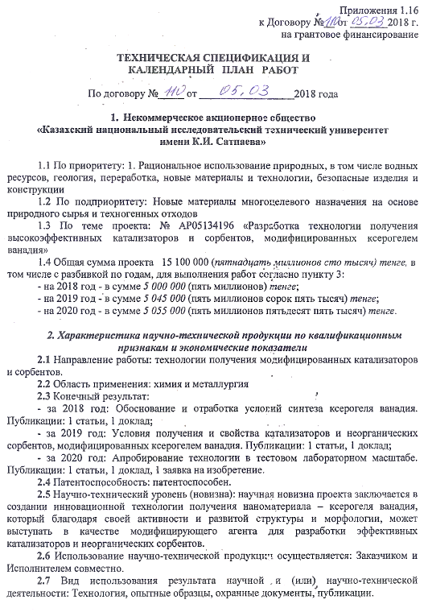
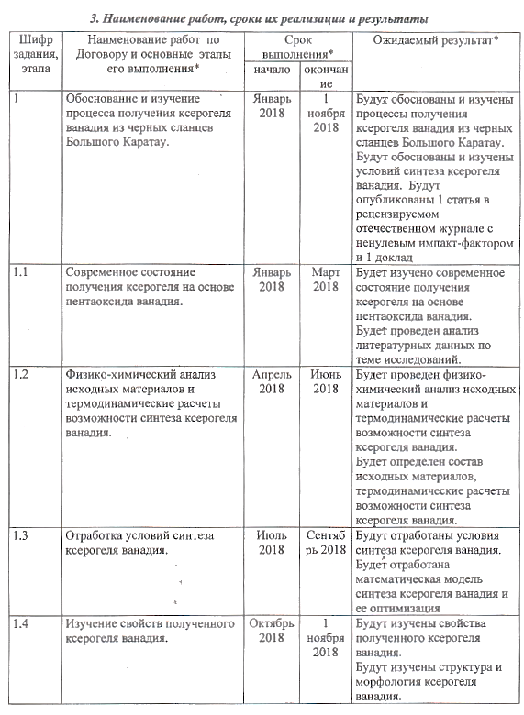

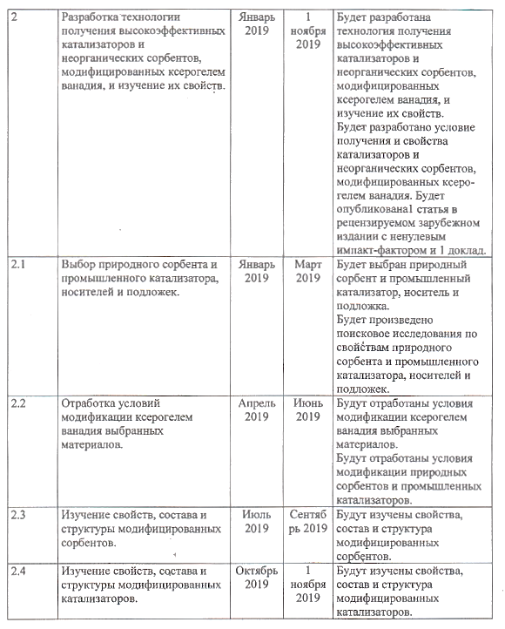

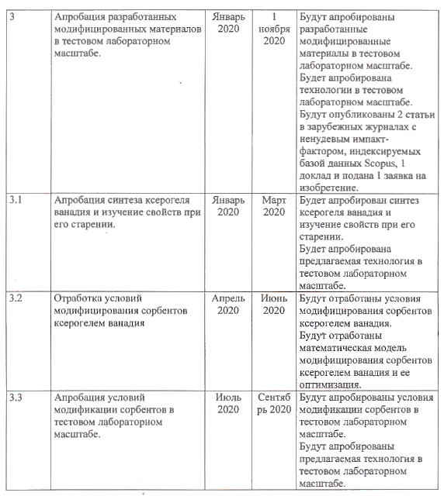

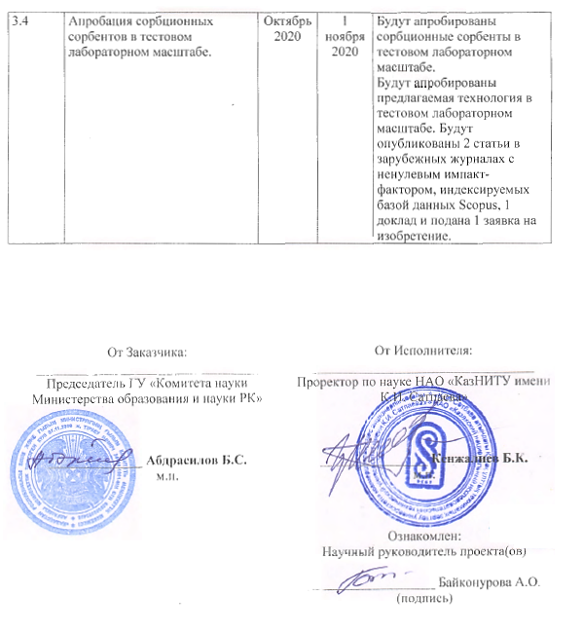

ПРИЛОЖЕНИЕ Б
Перечень опубликованных работ за 2018-2020 г.г.

Выходные данные работ |  | Ссылка
2018 год
1 | Байконурова А.О., Усольцева Г.А., Маркаметова М.С. Углеродисто-кремнистые сланцы месторождения Большого Каратау – потенциальный источник получения ксерогеля ванадия // XVIII International scientific conference «The priorities of the world science: experiments and scientific debate» in the section «Engineering», 25-26 July 2018, North Charleston, SC, USA, р. 20-23 | http://otkritieinfo.ru/d/669057/d/sbornik_prioritety_18.pdf
2 | Baikonurova A.O., Ussoltseva G.A., Markametova M.S., Nurzhanova S.B., Akpanbayev R.S. The Equilibrium State of Compounds of Vanadium, Capable of Spontaneous Structure Formation // Доклады НАН РК, № 4, ноябрь 320 (2018), с. 5-11. | https://nauka-nanrk.kz/assets/assets/журнал%202018%204/Доклад_04_2018.pdf
2019 год
3 | Байконурова А.О., Маркаметова М.С., Усольцева Г.А., Алтмышбаева А.Ж., Оразымбетова С.Д. Синтез ксерогеля ванадия золь-гель методом / "Prospectsforthe Development of Modern Science" –Materials of the IV International Scientific-Practical Conference, March 20 - 22, 2019. – Gwangju, Korea. – С. 107-111. | https://drive.google.com/file/d/1gM-BwmbNYkwUF9zBTeEnlsiExhjUc7uC/view
4 | Жекенбай А.K., Алтмышбаева А.Ж., Байконурова А.О., Маркаметова М.С., Усольцева Г.А. Изучение условий синтеза ксерогеля ванадия / Материалы конференции «Сатпаевские чтения»: Инновационные технологии – ключ к успешному решению фундаментальных и прикладных задач в рудном и нефтегазовом секторах экономики РК. – 2019. – Т.1. – С. 733-736. | https://official.satbayev.university/ru/materialy-satpaevskikh-chteniy
Продолжение приложения Б
Выходные данные работ |  | Ссылка
5 | Байконурова А.О., Маркаметова М.С., Усольцева Г.А., Коныратбекова С.С. Влияние условий синтеза ксерогеля ванадия на его структуру. // Естественные и технические науки. – №8. – 2019. – С. 167-173. | https://yadi.sk/i/fKPP76duoHJ0vA
6 | Байконурова А.О., Усольцева Г.А., Нуржанова С.Б., Маркаметова М.С., Алтмышбаева А.Ж. Изучение состава, структуры и сорбционных свойств алюмосиликатов, модифицированных ксерогелем ванадия /Материалы Международных ХIХ Байконуровских чтений «Роль инноваций в трансформации современного общества», Жезказган, 2019, С.50-54 | https://www.zhezu.kz/index.php/ru/2019-09-23-11-55-05
2020 год
7 | Усольцева Г.А, Байконурова А.О., Маркаметова М.С., Алтмышбаева А.Ж., Нуржанова С.Б. Свойства катализаторов, активированных ксерогелем ванадия / Материалы XXIV Международной научно-практической конференции «Инновационное развитие современной науки» ИРС-24. 10 июня 2020 года, Россия, г.-к. Анапа, С.129-135 | https://innova-science.ru/wp-content/uploads/2020/06/sbornik-nauchnyh-trudov-10.06.2020-irs-24.pdf
8 | Усольцева Г.А., Байконурова А.О., Маркаметова М.С., Нуржанова С.Б. Физико-химические свойства цеолитных катализаторов, активированных ксерогелем ванадия // Цветные металлы. Редкие металлы, полупроводники. - 2020. - № 7.- С. 33-40. ISSN 0372-2929 | https://www.rudmet.ru/catalog/journals/4/1935/

Продолжение приложения Б
Выходные данные работ |  | Ссылка
9 | Байконурова А.О., Усольцева Г.А., Нуржанова С.Б., Маркаметова М.С., Алтмышбаева А.Ж. Способ очистки сточных вод от ионов металлов / Заявка на патент № 2020/0434.1 от 25.06.2020 | Заявление на выдачу патента №2020/0434.1  (Приложение И)
10 | Baikonurova A.О., Markametova M.S., Nurzhanova S.B., Ussoltseva G.A., Altmyshbayeva A.Z. Development of the conditions modification of zeolites by synthesized Xerogel of vanadium // PeriodicoTche Qumica | Приложена справка о принятии к публикации

ПРИЛОЖЕНИЕ В

Копии опубликованных научных трудов

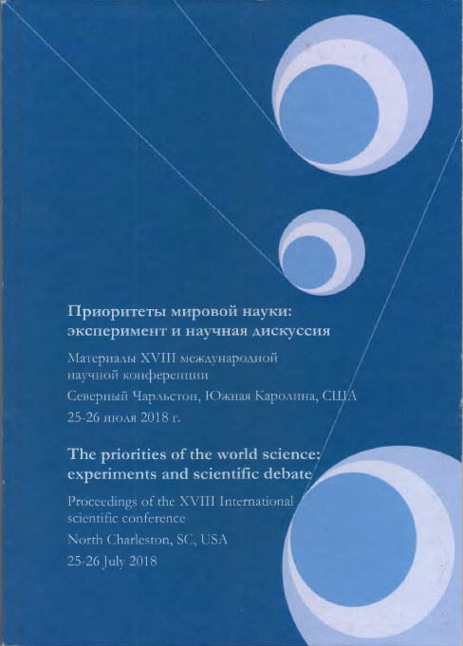

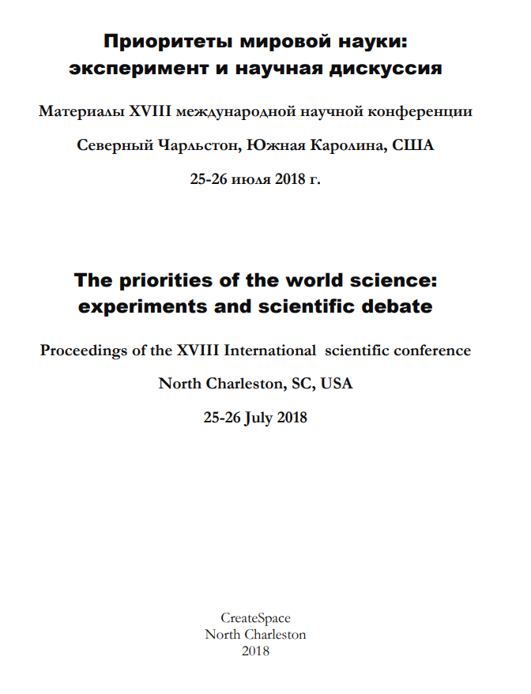

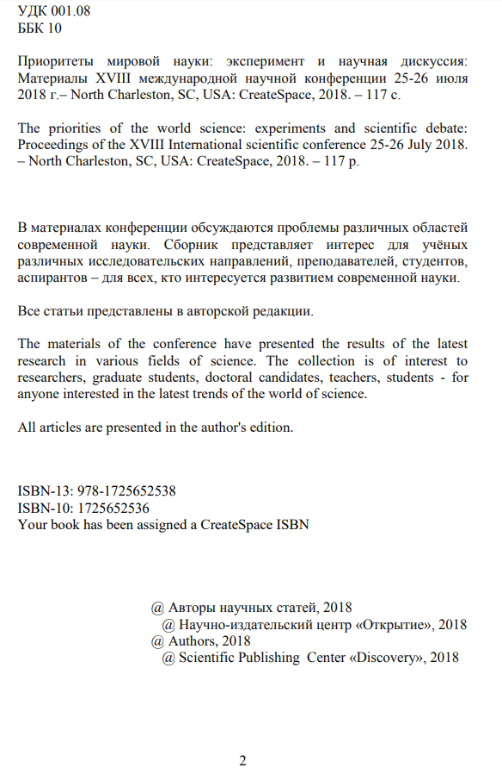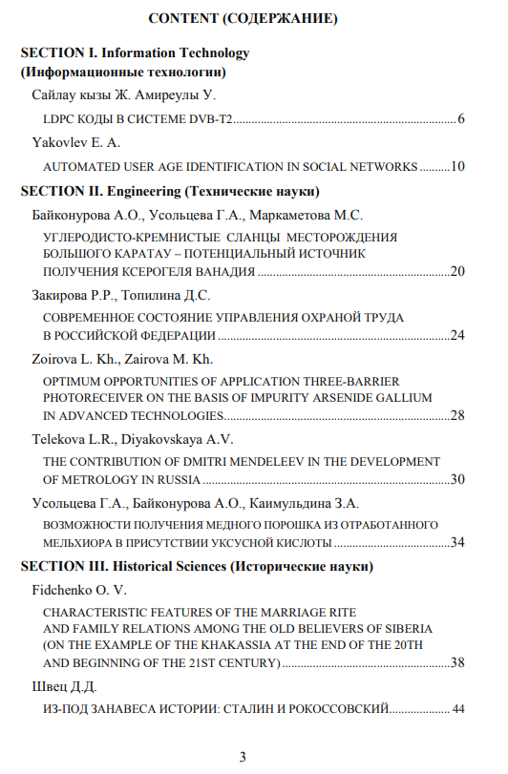
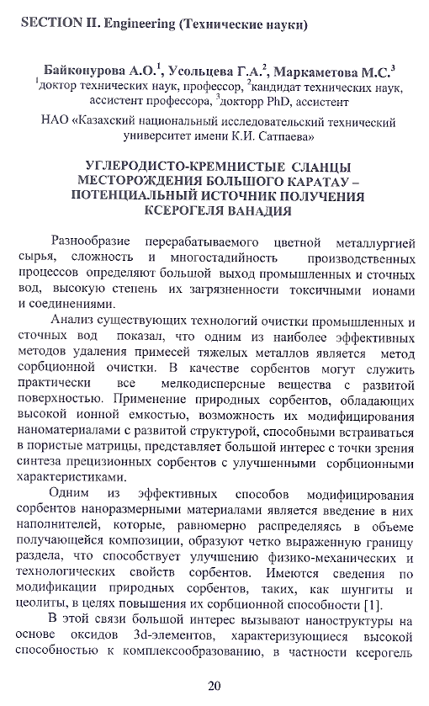
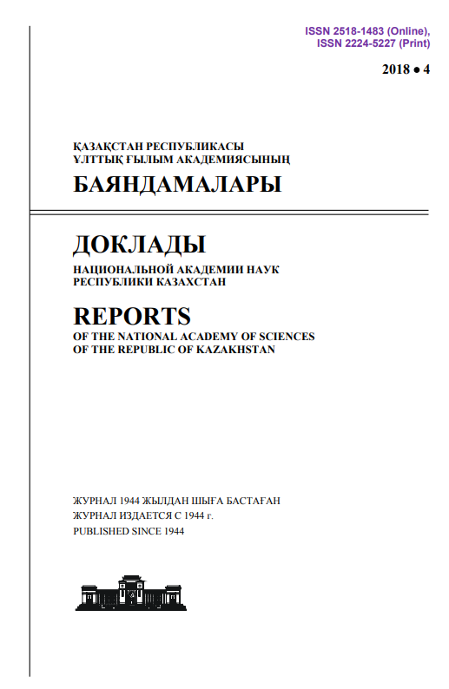

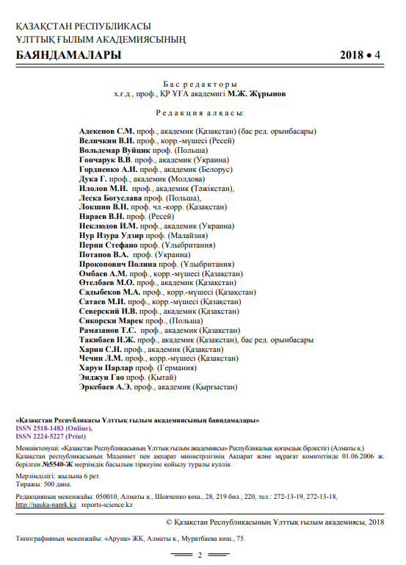
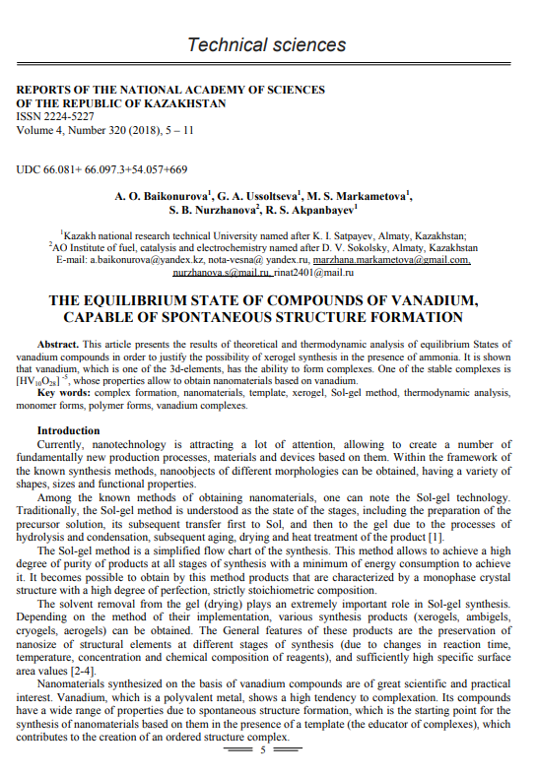
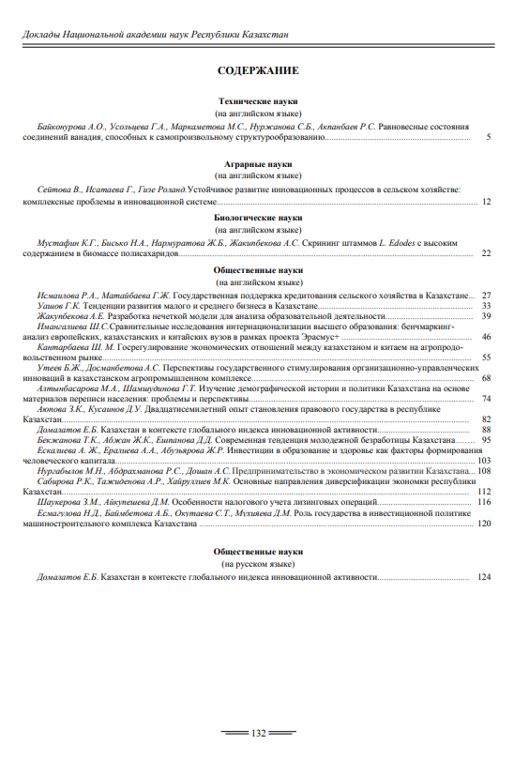

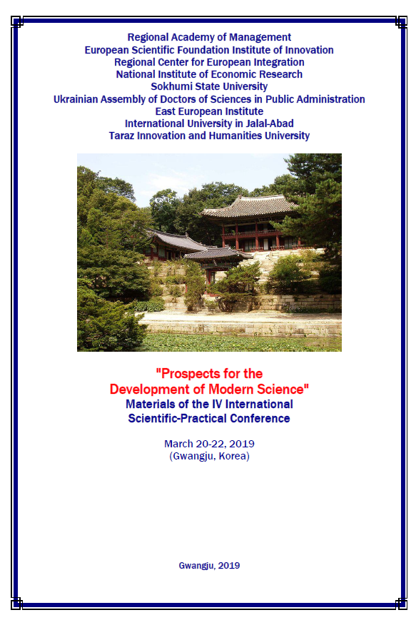
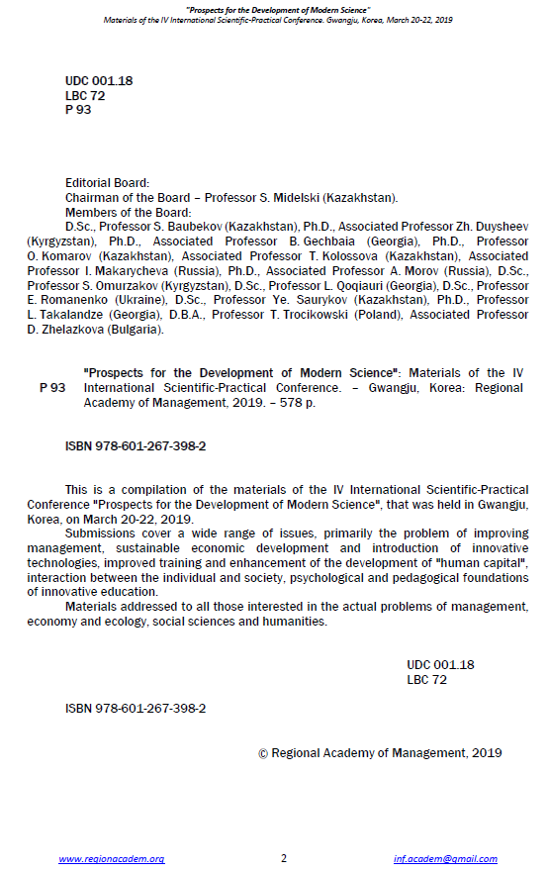
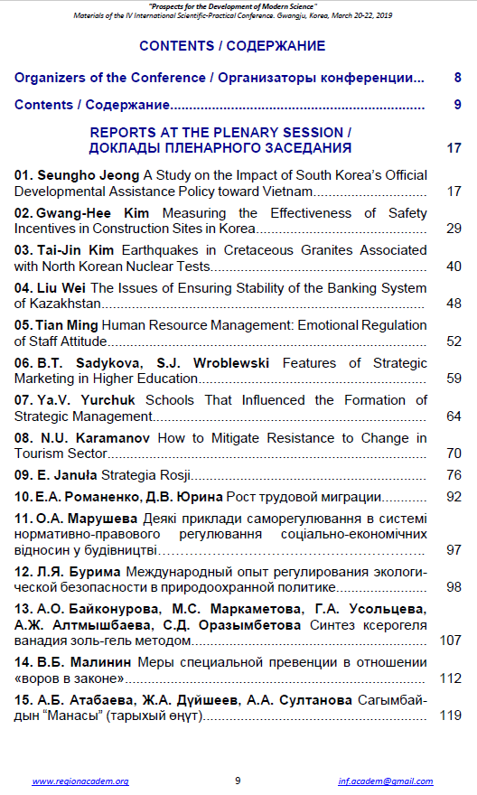
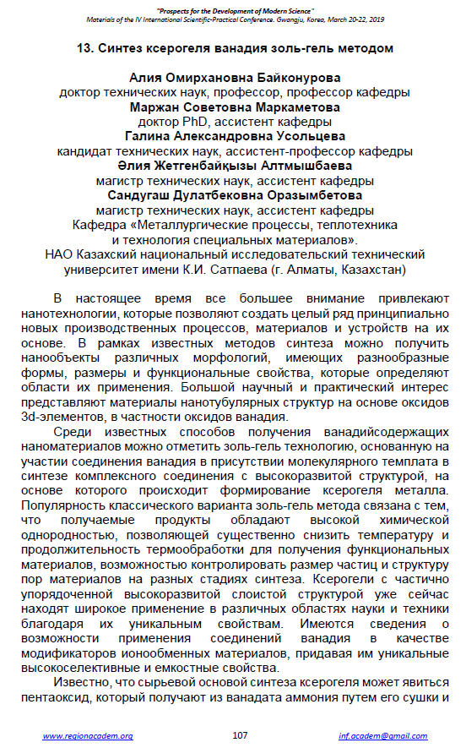
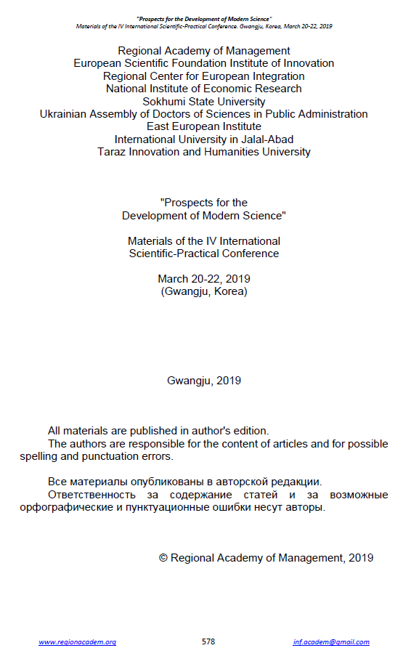
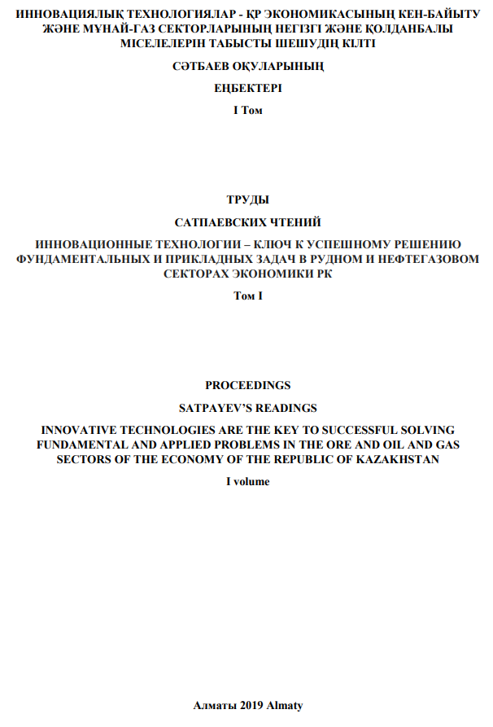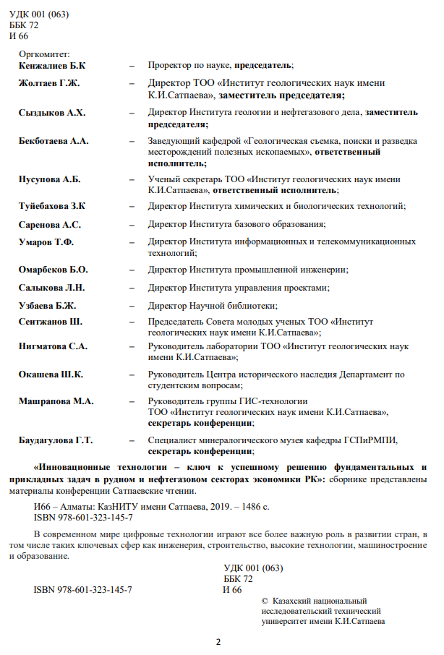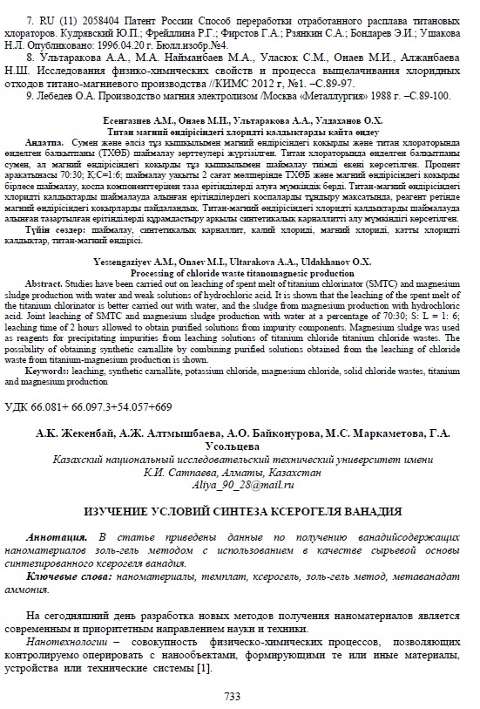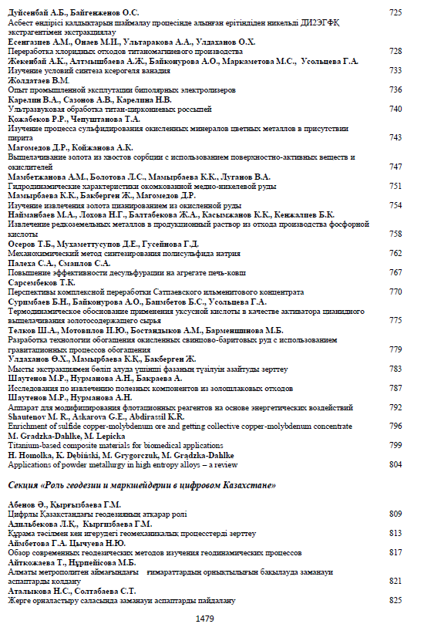
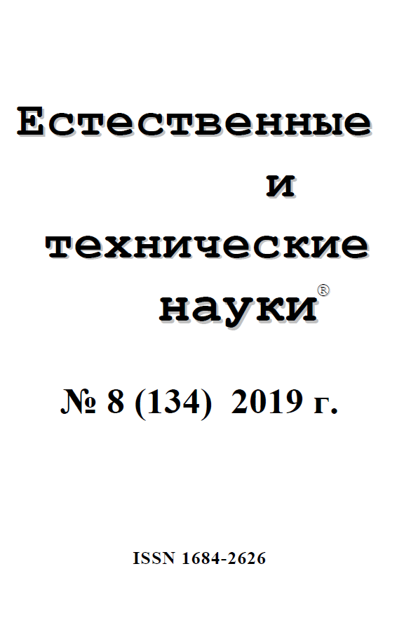
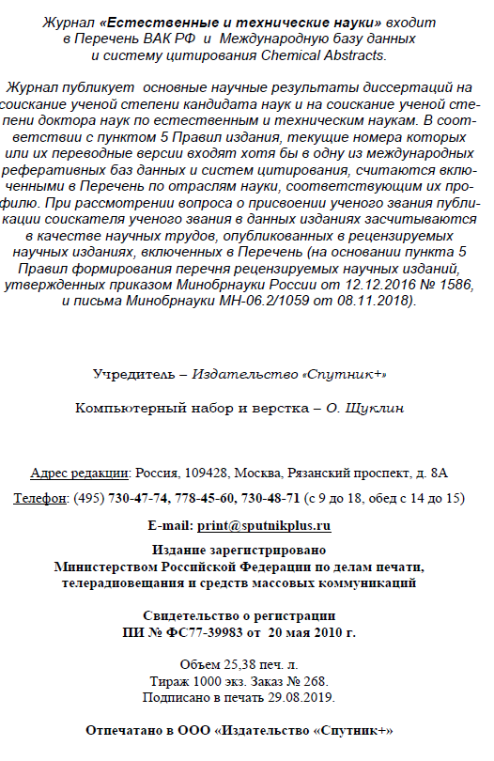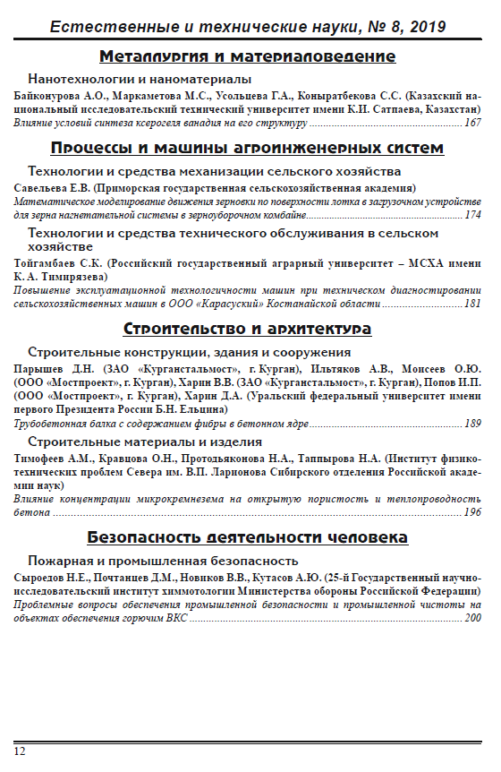
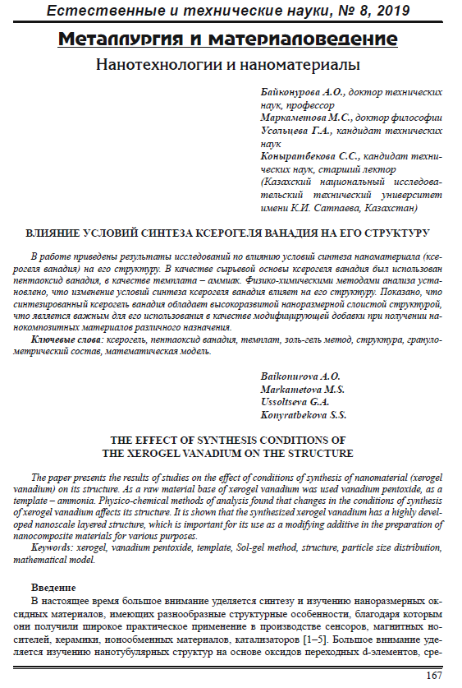

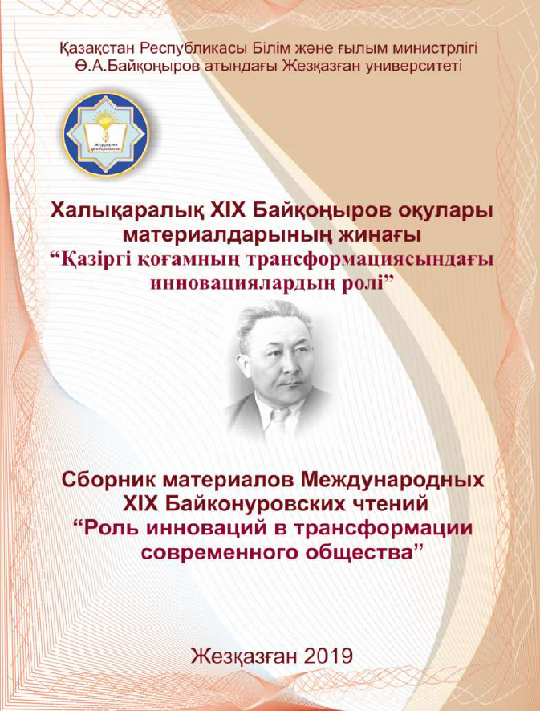

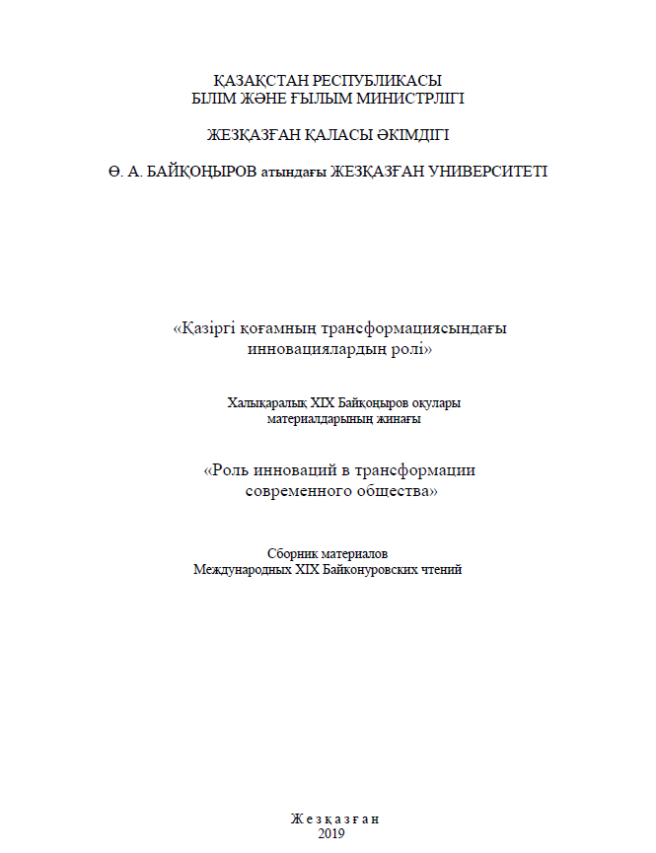

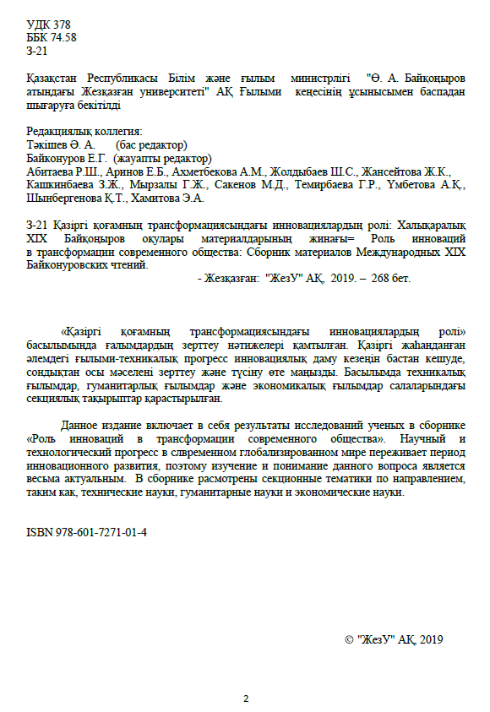

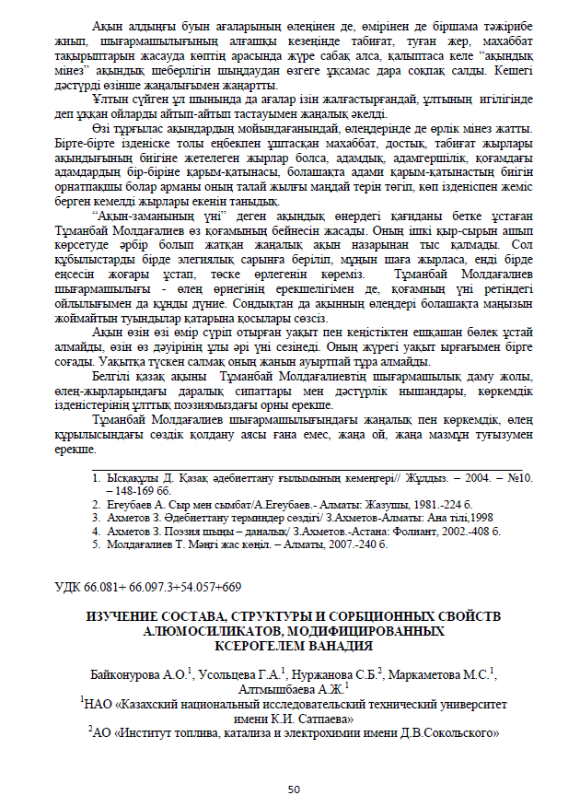
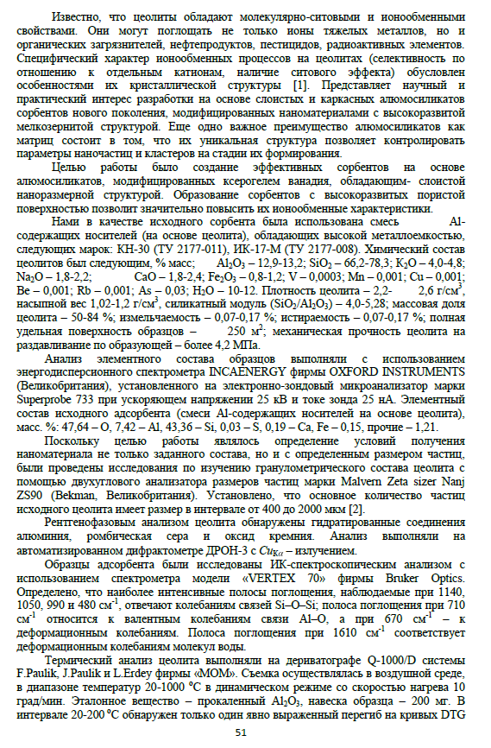
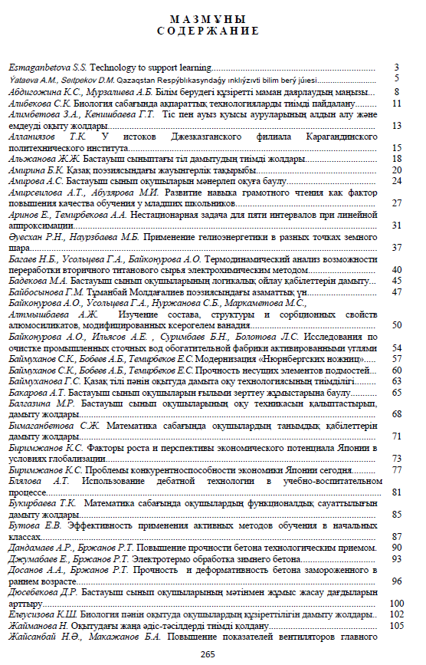
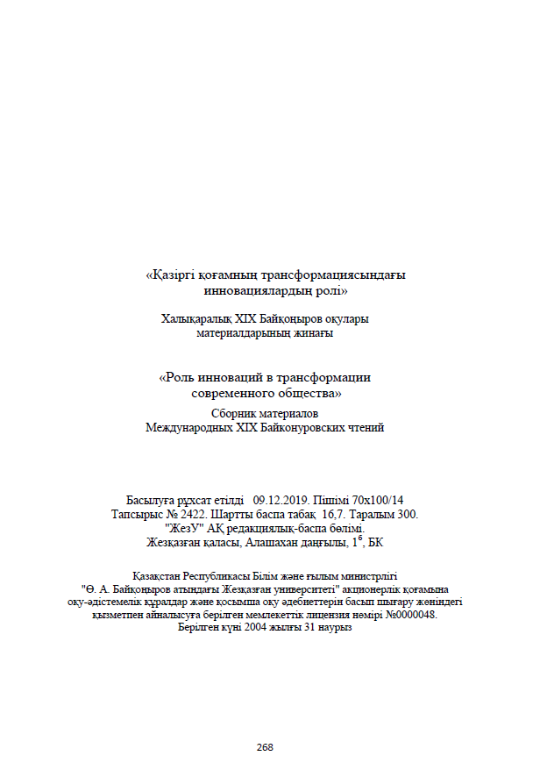

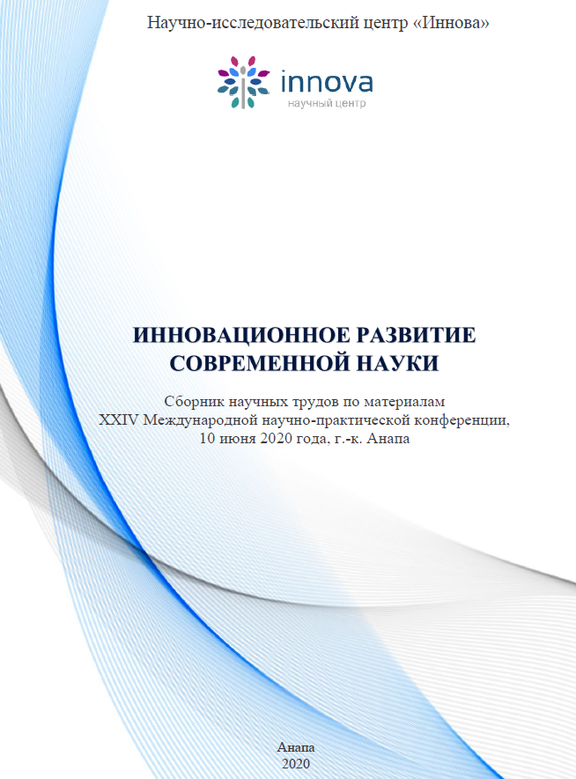

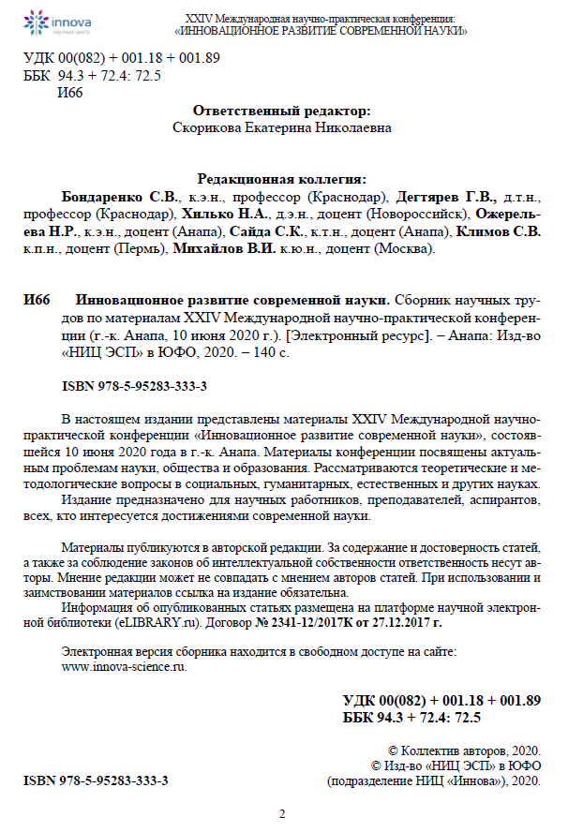
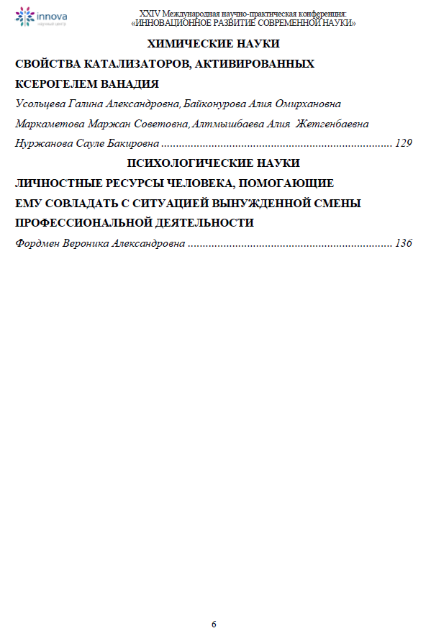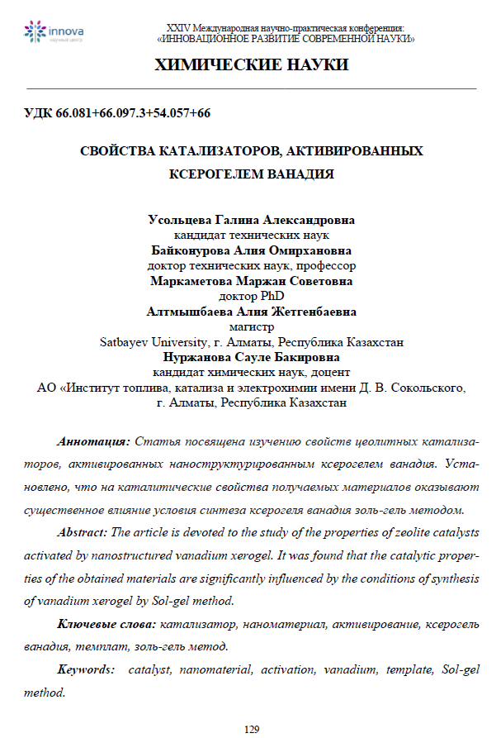
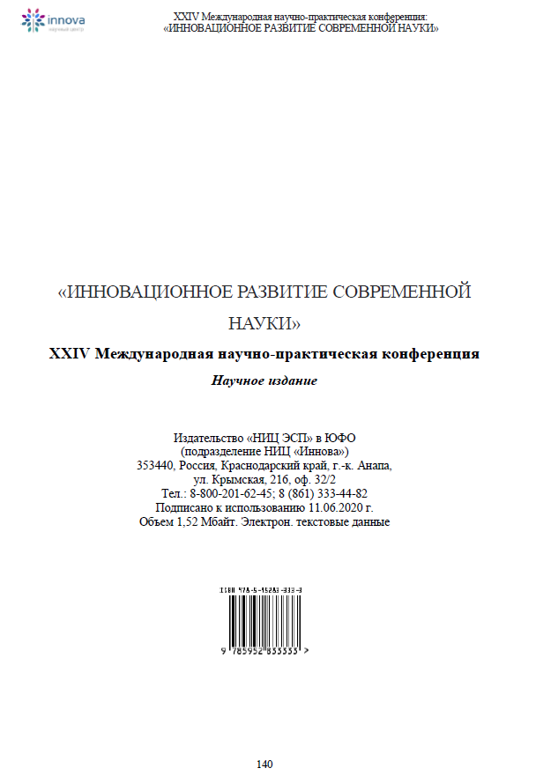

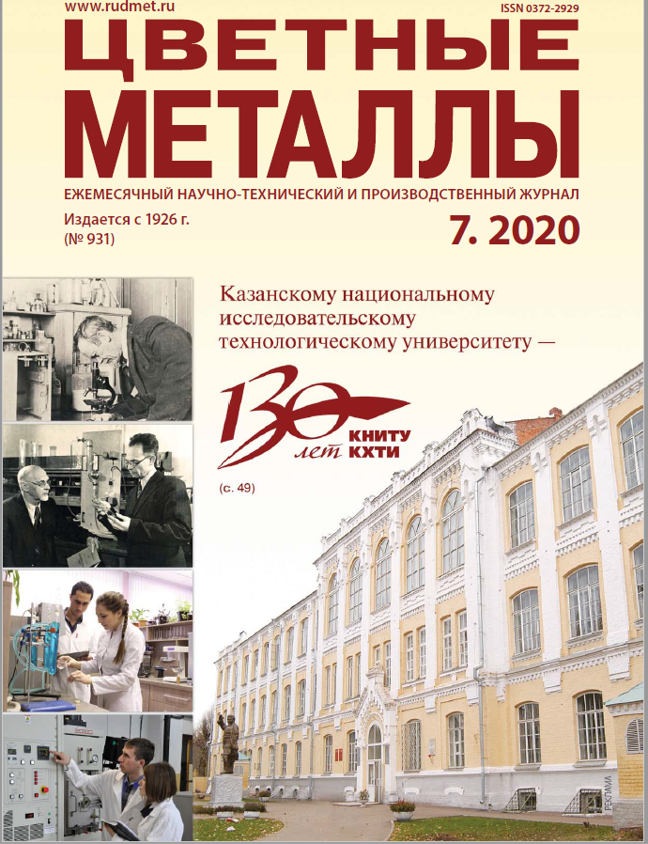

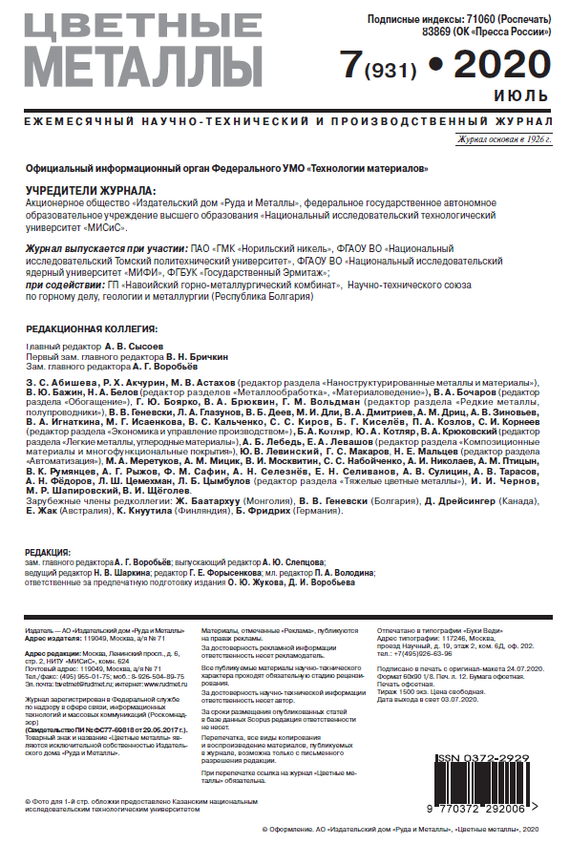
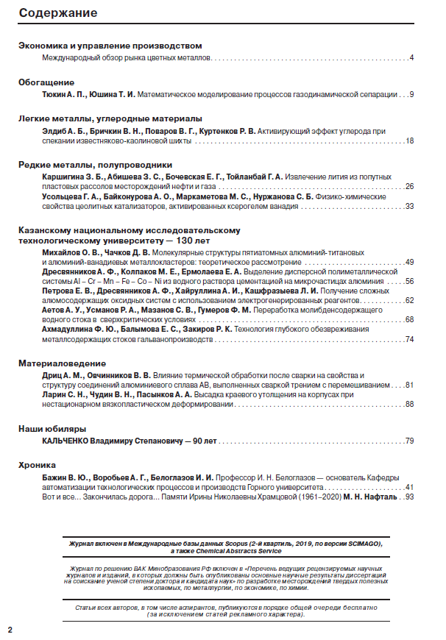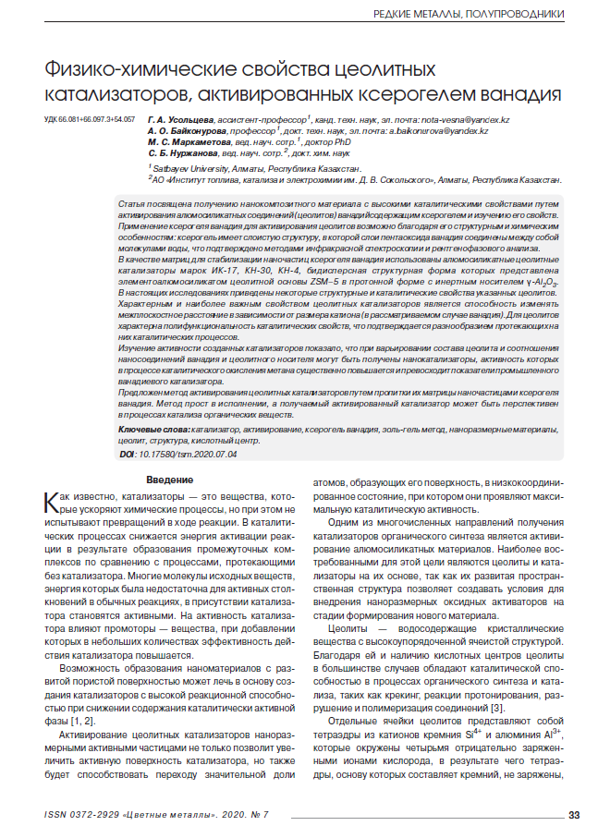

Заявление о выдаче патента
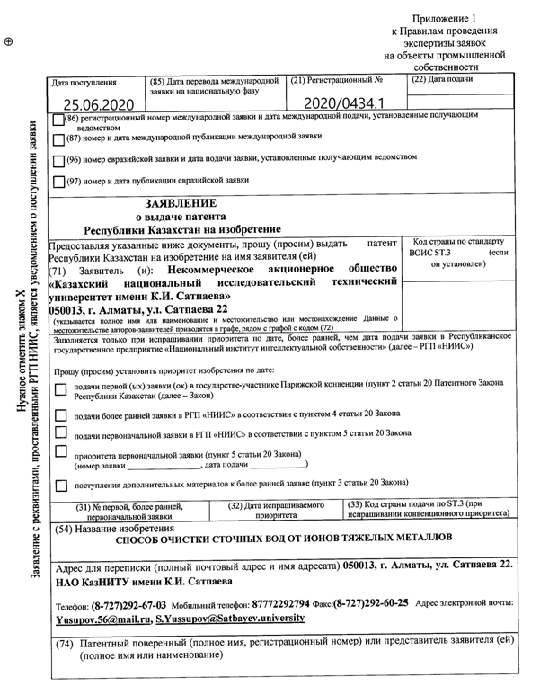

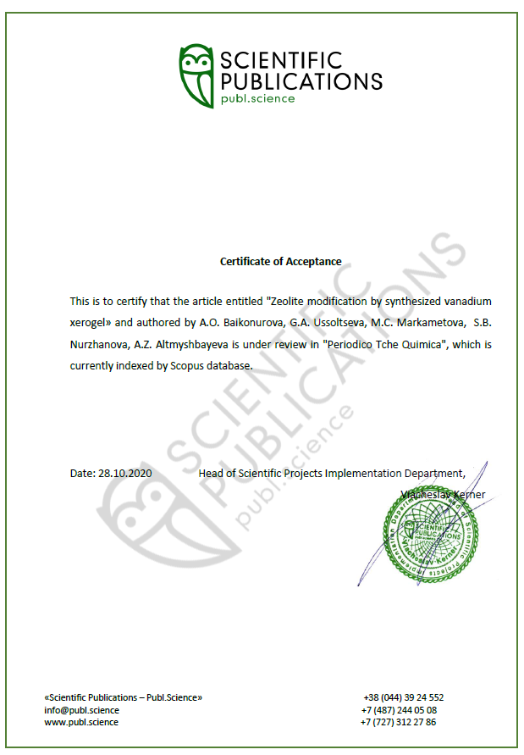

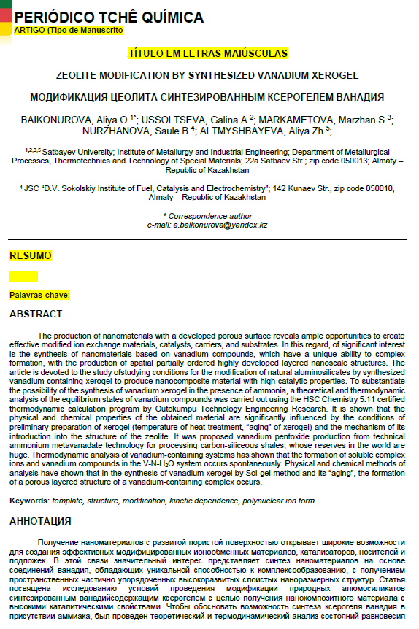

ПРИЛОЖЕНИЕ Г
Схемы переработки кварцитов Каратау
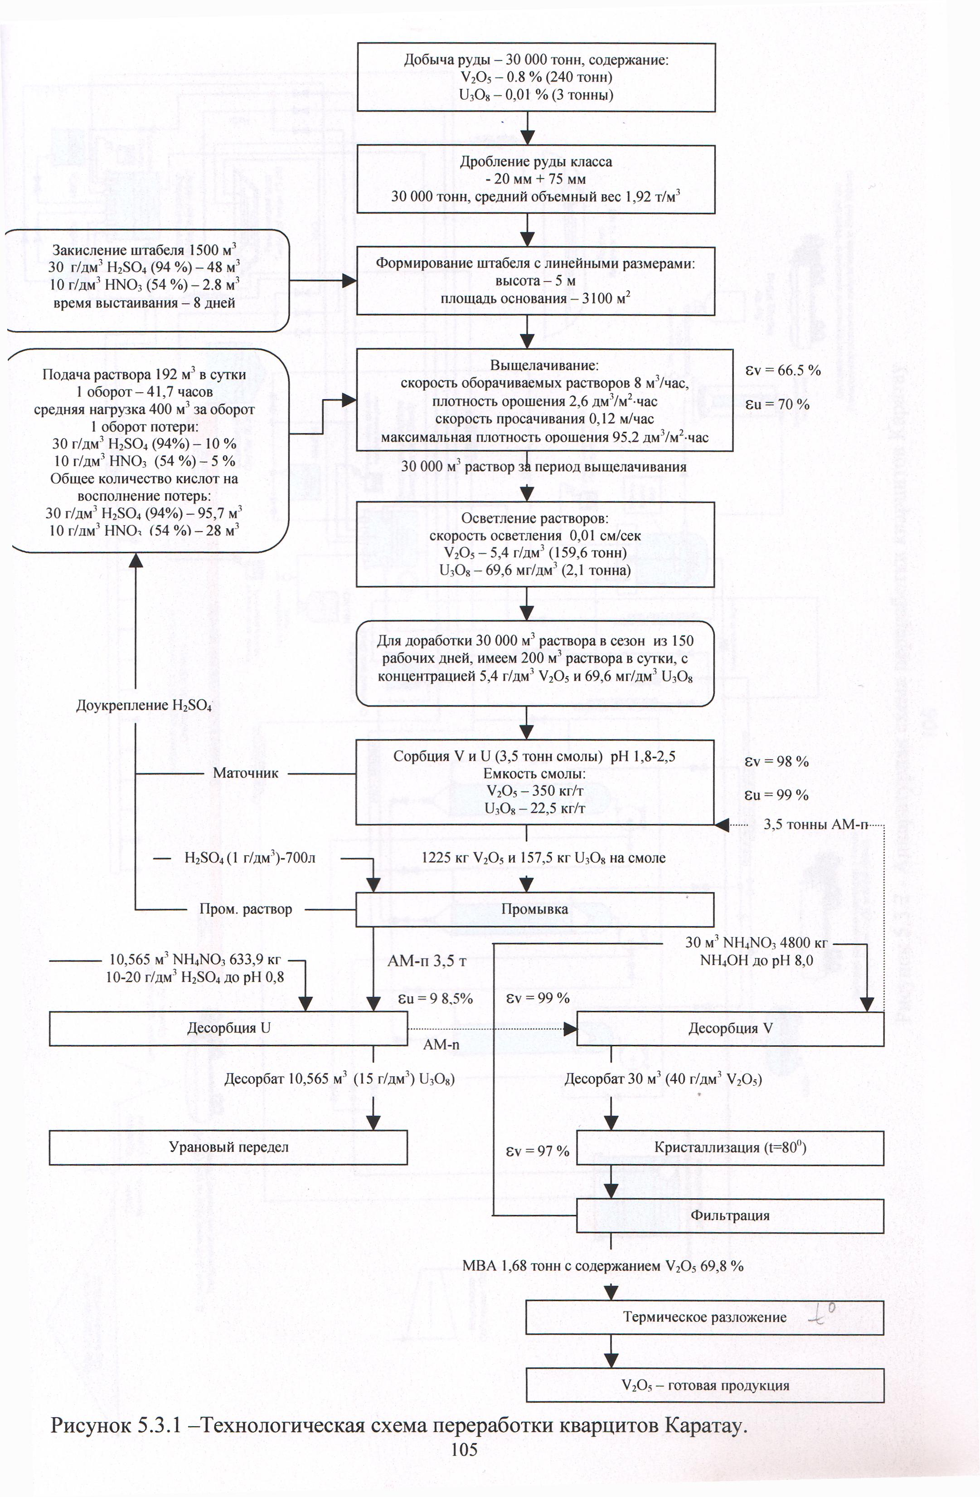
Рисунок Г.1 - Технологическая схема переработки кварцитов Каратау
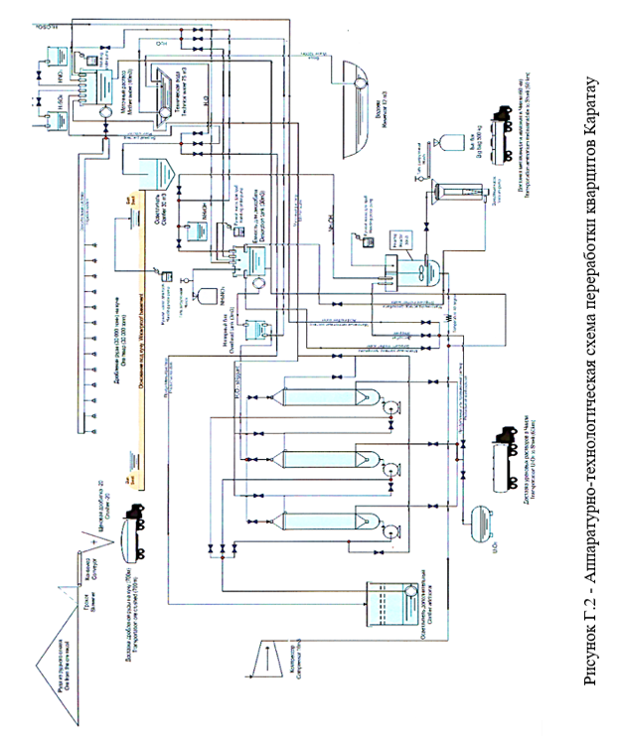

ПРИЛОЖЕНИЕ Д

Оптимизация полученных математических моделей процесса синтеза ксерогеля ванадия

Таблица Д.1 – Граничные условия синтеза ксерогеля ванадия
Условия процесса | X₁, (рН) | X₂, (V_{р-р} :V_{NH3}) | X₃, (τ)
Нижний уровень | 2,8 | 50:1 | 30
Верхний уровень | 4 | 50:2 | 120

Таблица Д.2 – Расширенная матрица полного факторного эксперимента
№ | Х₁ | Х₂ | Х₃ | Х₁Х₂ | Х₁Х₃ | Х₂Х₃ | Х₁Х₂Х₃ | Y₁ | Y₂
1 | 2 | 3 | 4 | 5 | 6 | 7 | 8 | 9 | 10 | 11
1 | + | + | + | + | + | + | + | 91,7 | 93,2 | 92,45
2 | - | + | + | - | - | + | - | 6,7 | 8,5 | 7,6
3 | - | - | + | + | - | - | + | 16.7 | 17,8 | 17,25
4 | - | + | - | - | + | - | + | 15 | 15,6 | 15,3
5 | + | + | - | + | - | - | - | 96,7 | 97,5 | 97,1
6 | + | - | - | - | - | + | + | 75 | 77,8 | 76,4
7 | + | - | + | - | + | + | - | 50 | 51,7 | 50,9
8 | - | - | - | + | + | + | - | 46,7 | 48,3 | 47,5
Y₀ = 50,56 %

Оптимизацию полученных математических моделей проводили с использованием компьютерных технологий графическим методом при задании одного из факторов постоянной величиной.
Получены поверхности отклика в координатах:
Y = f (X₂; X₃) при X₁=1, X₁ = 0, ₁X₁= -1 (Рис. Д.1, Д.2);
Y = f (X₁; X₃) при X₂=1, X₂ = 0, ₁X₂= -1 (Рис. Д.3, Д.4)
При постоянстве значений кодированной переменной X₃: X₁, X₂ являются взаимовлияющими друг на друга факторами.

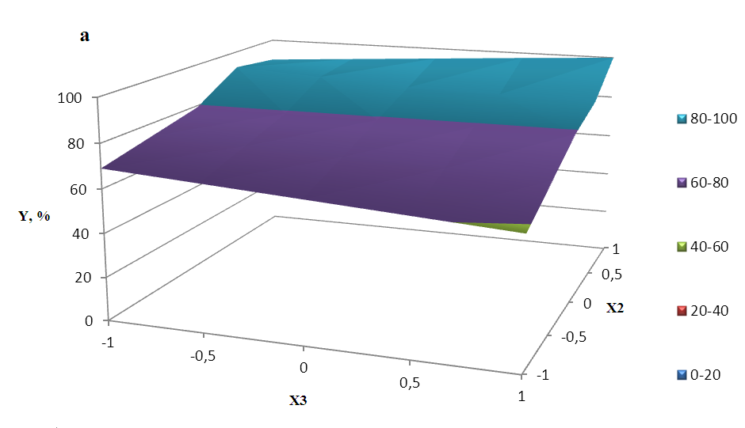
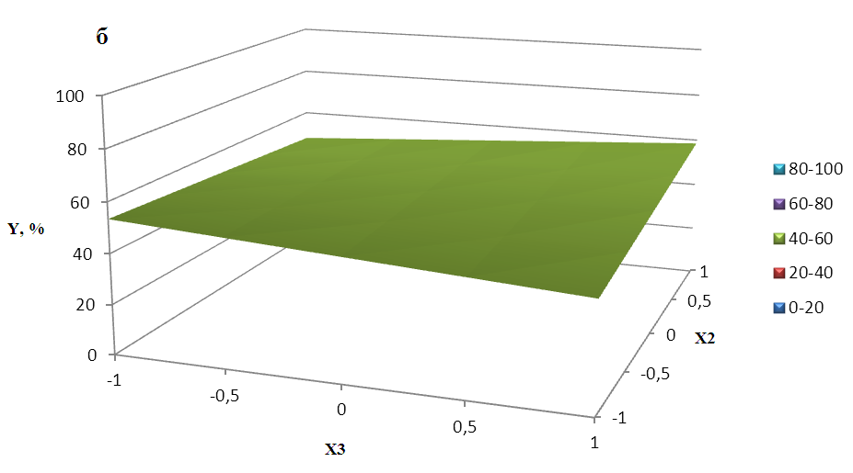
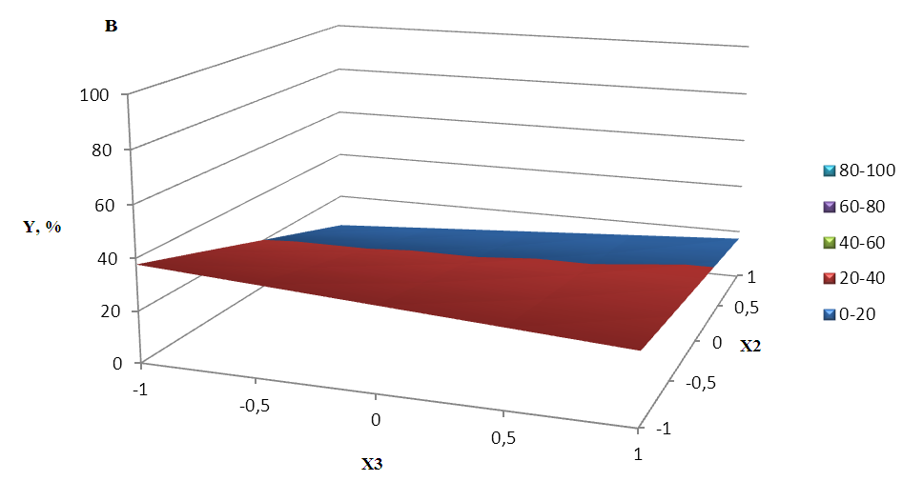

Рисунок Д.1 – Поверхности отклика процесса при постоянстве значений кодированнойпеременной:(а) X₁= 1, (б) X₁= 0, (в) X₁ = -1 X₁
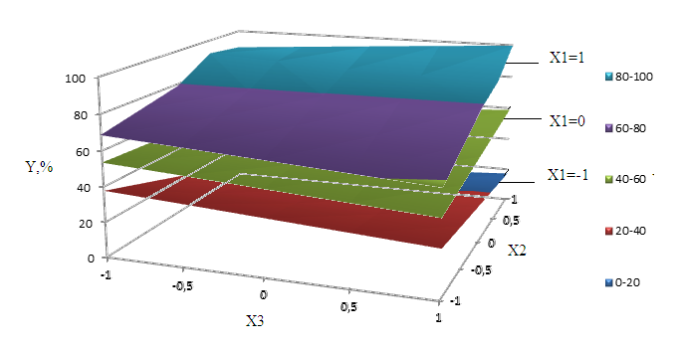
Рисунок Д.2 – Наложение поверхностей отклика процесса синтеза ксерогеля ванадия при постоянстве значений кодированной переменной X₁
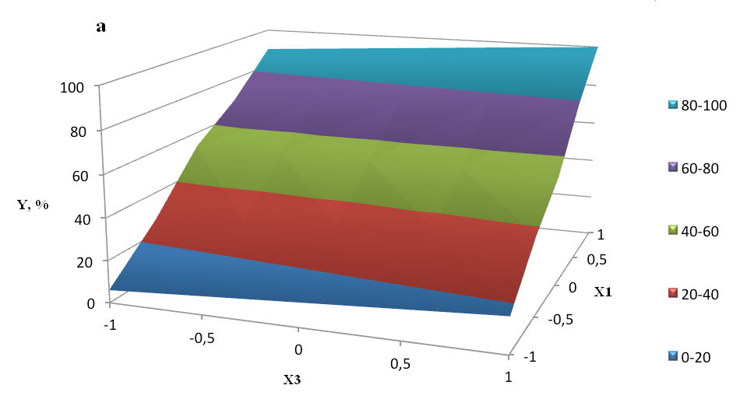

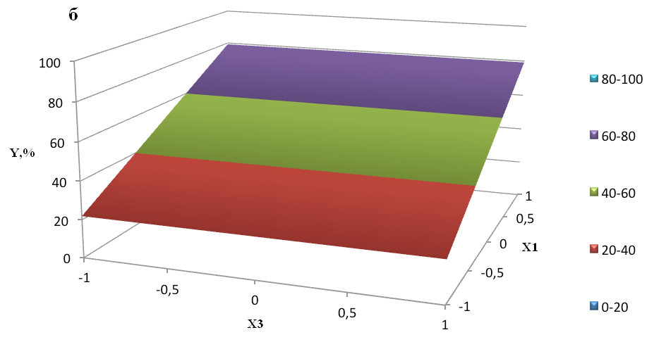

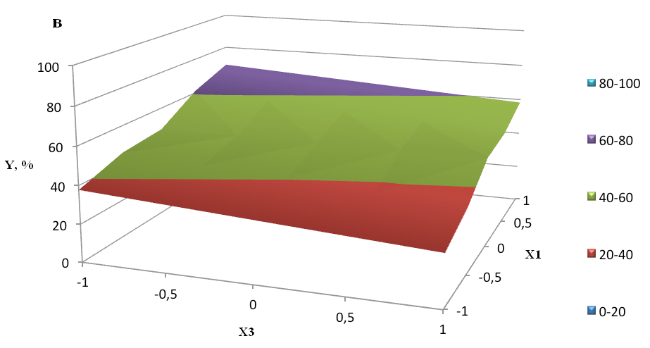

Рисунок Д.3 – Поверхности отклика процесса синтеза ксерогеля при постоянстве значенийпеременной X₂: (а) X₂ = 1, (б) X₂ = 0, (в) X₂ = -1

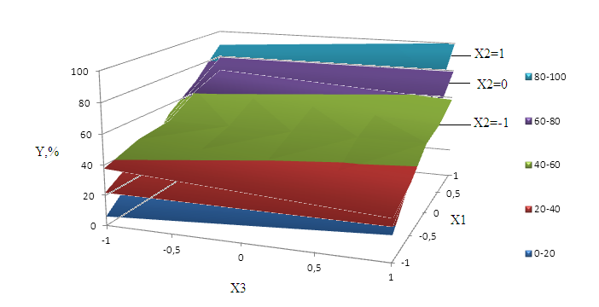
Рисунок Д.4 –Наложениеповерхностей отклика процесса синтеза ксерогеля ванадия при постоянстве значений кодированной переменной X₂
На основании полученных поверхностей отклика наглядно видно не только области экстремума, но и оптимальные точки в заданных интервалах варьирования факторов X₁,X₂, X₃.
В зависимости от дальнейшего использования и можно синтезировать наноматериалы различной размерности (1÷100 нм).Установлено, что для получения максимального размера наночастиц ксерогеля ванадия необходимо соблюдать следующие режимы синтеза X₁ = 1; X₂ = 1; X₃ = 1, что соответствует pH 4, V_{р-р} :V_{NH3} = 50:2, τ = 120 мин. Для получения минимального размера наночастиц ксерогеля ванадия необходимо соблюдать следующий режим синтеза X₁ = -1; X₂ = -1; X₃ = -1, что соответствует pH 2,8,V_{р-р} :V_{NH3} = 50:1, τ = 30 мин.
Экспериментальные исследования, проведенные в условиях, соответствующих оптимальным точкам модели, позволили получить ксерогель ванадия со следующими средними размерами частиц:
– при поддержании pH среды 4, V_{р-р} :V_{NH3} = 50:2, τ = 120 мин размер наночастиц ксерогеля ванадия составил 54 нм;
– при поддержании pH среды 2,8, V_{р-р} :V_{NH3} = 50:1, τ = 30 мин размер наночастиц ксерогеля ванадия составил 5,5 нм.
В случае необходимости расширения интервала варьирования можно воспользоваться полученной моделью, спрогнозировав условия синтеза.

ПРИЛОЖЕНИЕ Е

Ориентировочный технико-экономический расчет показателей технологии синтеза ксерогеля ванадия

Экономический эффект рассчитывался от прибыли по продажам ксерогеля ванадия. Расчеты проводили с использованием российской стандартной программы Alt. Invest, которая применяется и в Казахстане. Она позволяет в автоматическом режиме рассмотреть варианты расчета эффективности процесса, учитывая все виды налогов в соответствии с действующими налоговыми законодательствами РК.
Затраты на строительство зданий и сооружений не учитывали, т.к. необходимое оборудование может быть размещено в цехах металлургических заводов по производству ванадия. Дополнительные вложения для осуществления технологии получения ксерогеля ванадия рассчитывали исходя из материальных потоков и производительности оборудования. Инвестиционные затраты включали в себя издержки по инвестициям в основной капитал. Инвестиционные издержки в оборотный капитал формировали из собственных и заемных средств.
Минимальную потребность в оборотных средствах определяли с учетом необходимых средств по созданию резервов на случай возникновения задержек с платежами. Состав и размер оборотных средств определяли потребностями и обращениями технологии. Величину оборотного капитала определяли как разность текущих активов и пассивов. Прогноз первоначальной потребности в оборотном капитале по элементам рассчитывали исходя из ежегодного прироста чистого оборотного капитала.
Текущие затраты определяли исходя из линейного роста условно-переменных расходов в зависимости от роста показателей объемов продукции и заданных значений на основной временной интервал условно-постоянных расходов. Прямые материальные затраты определяли по стоимости приобретаемых сырья и материалов (таблицы Е.1, Е.2), а также затрат на энергоресурсы, текущий ремонт оборудования, транспортных расходов, заработной платы производственного персонала. Административные расходы (накладные затраты) включали расходы по обучению персонала и периода освоения проекта, заработную плату с начислениями административно-управленческого персонала и расходы по сбыту. При формировании себестоимости продукции амортизационные отчисления определяли исходя из проектных сроков полезной службы основных средств.
Основными затратами на получение ксерогеля ванадия являются затраты на сырье, основные материалы, энергию, заработную плату, амортизацию, цеховые и общезаводские расходы. Затраты на основные материалы и их стоимость определяли по данным укрупненных испытаний и расчетов в соответствии с действующими оптовыми ценами и расходными коэффициентами. Временной интервал принят 6 лет. Расходы электроэнергии и воды приняты по усредненным технико-экономическим показателям промышленных предприятий. Основное технологическое оборудование приведено в таблице Е.3.
Численность ППП и расходы по заработной плате производственных рабочих, а так же цехового персонала определяли с учетом опыта эксплуатации действующих производств. Расчет численности ППП по категориям и годового фонда заработной платы приведены в таблице Е.4. Начисления на зарплату и отчисления на социальное страхование приняты в соответствии с действующими нормативами. Накладные производственные расходы включают в себя затраты на содержание и эксплуатацию основного оборудования.

Таблица Е.1 – Расход сырья и материалов на 100 кг ксерогеля ванадия
Наименование | 1 год | 2-4 год | 5 год | 6 год | Всего
Метаванадат аммония, кг | 10 | 30 | 10 | 10 | 60
Аммиак, л | 5,6 | 10,18 | 5,6 | 5,6 | 30,36
Дистиллированная вода, л | 1000 | 3000 | 1000 | 1000 | 6000
Емкости для растворов, шт | 200 | 600 | 200 | 200 | 1200
Алундовый тигель, шт | 100 | 300 | 100 | 100 | 600

Таблица Е.2 – Затраты на сырье и материалы, тенге
Наименование | 1 год | 2-4 год | 5 год | 6 год | Всего
Метаванадат аммония | 6000 | 18000 | 6000 | 6000 | 36000
Аммиак | 3578 | 10735,2 | 3578 | 3578 | 21470,4
Дистиллированная вода | 10000 | 30000 | 10000 | 10000 | 60000
Емкости для растворов | 40000 | 120000 | 40000 | 40000 | 240000
Алундовый тигель | 7000 | 21000 | 7000 | 7000 | 42000
Итого затраты (без НДС) | 66578 | 199735,2 | 66578 | 66578 | 399470,4
НДС к затратам | 13981,38 | 41944,392 | 13981,38 | 13981,38 | 83888,784

Таблица Е.3– Список и стоимость используемого оборудования, тыс. тенге
Постоянные активы | "0" | 1 год | 2-4 год | 5 год | 6 год | Всего
Муфельная печь 1 шт.
Балансовая стоимость | 120 | 120 | 120 | 120 | 120 | -
Остаточная стоимость | 120 | 108 | 72 | 60 | 48 | -
Амортизационные отчисления | 0 | 12 | 36 | 12 | 12 | 72
Электромешалка 2 шт
Балансовая стоимость | 100 | 100 | 100 | 100 | 100 | -
Остаточная стоимость |  | 90 | 60 | 50 | 40 | -
Амортизационные отчисления | 0 | 10 | 30 | 10 | 10 | 60
Нутч-фильтр (S = 1,5 м²), 1 шт.
Балансовая стоимость | 180 | 180 | 180 | 180 | 180 | -
Остаточная стоимость | 180 | 162 | 108 | 90 | 72 | -
Амортизационные отчисления | 0 | 18 | 54 | 18 | 18 | 108
Прочее оборудование и расходы будущих периодов
Балансовая стоимость | 150 | 150 | 150 | 150 | 150 | -
Остаточная стоимость | 150 | 135 | 90 | 75 | 60 | -
Амортизационные отчисления | 0 | 15 | 45 | 15 | 15 | 90
Итого амортизационных отчислений | 0 | 55 | 165 | 55 | 55 | 330

Таблица Е.4 – Численность и заработная плата ППП
Категория персонала | Един. изм. | 1 год | 2-4 год | 5 год | 6 год | Всего
Основной промышленно-производственный персонал
Аппаратчик (IV разряд) | чел. | 2 | 2 | 2 | 2 | -
- месячный оклад | тенге/мес | 60 000 | 60 000 | 60 000 | 60 000 | -
- расходы на заработную плату | тыс.тенге | 1440 | 4320 | 1440 | 1440 | 8640
Численность основного производственного персонала | чел. | 2 | 2 | 2 | 2 | -
Заработная плата основного производственного персонала | тыс.тенге | 1440 | 4320 | 1440 | 1440 | 8640
Начисления на заработную плату (единый социальный налог+страхование) | тыс.тенге | 302,4 | 907,2 | 302,4 | 302,4 | 1814,4
Продолжение таблицы Е.4
Категория персонала |  | Един. изм. | 1 год | 2-4 год | 5 год | 6 год | Всего
Вспомогательный промышленно-производственный персонал
Слесарь |  | чел. | 1 | 1 | 1 | 1 | -
- месячный оклад |  | тенге/мес | 50000 | 50 000 | 50 000 | 50 000 | -
- расходы на заработную плату |  | тыс.тенге | 600 | 1800 | 600 | 600 | 3600
Численность вспомогательного персонала |  | чел. | 1 | 1 | 1 | 1 | -
Заработная плата вспомогательного персонала |  | тыс.тенге | 600 | 1800 | 600 | 600 | 3600
Начисления на заработную плату (единый социальный налог+страхование) |  | тыс.тенге | 126 | 378 | 126 | 126 | 756
Административно-управленческий персонал
Начальник отделения |  | чел. | 1 | 1 | 1 | 1 | -
- месячный оклад |  | тенге/мес | 100 000 | 100 000 | 100 000 | 100 000 | -
- расходы на заработную плату |  | тыс.тенге | 1200 | 3600 | 1200 | 1200 | 7200
Инженер по сбыту |  | чел. | 1 | 1 | 1 | 1 | -
- месячный оклад |  | тенге/мес | 80 000 | 80 000 | 80 000 | 80 000 | -
- расходы на заработную плату |  | тыс.тенге | 960 | 2880 | 960 | 960 | 5760
Численность административно-управленческого персонала |  | чел. | 2 | 2 | 2 | 2 | -
Заработная плата административно-управленческого персонала |  | тыс.тенге | 2160 | 6480 | 2160 | 2160 | 12960
 | Начисления на заработную плату (единый социальный налог+страхование) | тыс.тенге | 453,6 | 1360,8 | 453,6 | 453,6 | 2761,6
 | Итого численность | чел. | 5 | 5 | 5 | 5 | -
 | Итого расходы на зарплату | тыс.тенге | 4200 | 12600 | 4200 | 4200 | 25200
 | Итого начисления на заработную плату (единый социальный налог+страхование) | тыс.тенге | 882 | 2646 | 882 | 882 | 5292

Эксплуатационные расходы на период 1–6 лет и величина капитальных затрат представлены в таблице Е.5. Анализ эффективности развития проекта произведен с использованием следующих показателей: рентабельность инвестиций; чистый приведенный доход; внутренняя норма доходности; период окупаемости проекта. Основные экономические показатели предлагаемой технологии получения ксерогеля ванадия приведены в таблице Е.6.

Таблица Е.5 – Эксплуатационные расходы, тыс. тенге
Текущие затраты | 1 год | 2-4 год | 5 год | 6 год | Всего
Сырье и материалы | 66,578 | 199,7352 | 66,578 | 66,578 | 399,4704
Зарплата производственного персонала | 2040 | 6120 | 2040 | 2040 | 12240
Начисления на заработную плату (единый социальный налог + страхование) | 428,4 | 1285,2 | 428,4 | 428,4 | 2570,4
Прочие текущие расходы, в том числе: | 50 | 150 | 50 | 50 | 300
- электроэнергия | 100 | 300 | 100 | 100 | 600
- вода | 4 | 12 | 4 | 4 | 24
- текущий ремонт оборудования | 80 | 240 | 80 | 80 | 480
Общехозяйственные расходы
Зарплата административно-управ-го персонала | 2160 | 6480 | 2160 | 2160 | 12960
Начисления на заработную плату (единый социальный налог+страхование) | 453,6 | 1360,8 | 453,6 | 453,6 | 2721,6
Прочие общехозяйственные расходы: | 35 | 105 | 35 | 35 | 210
- электроэнергия на освещение | 10 | 30 | 10 | 10 | 60
- пар на отопление, вода на хозяйственные нужды | 25 | 75 | 25 | 25 | 150
- текущий ремонт здания и инвентаря | 1,5 | 4,5 | 1,5 | 1,5 | 9
- прочие расходы | 2,5 | 7,5 | 2,5 | 2,5 | 15

Продолжение таблицы Е.5
Текущие затраты | 1 год | 2-4 год | 5 год | 6 год | Всего
Эксплуатационные затраты | 5456,578 | 16369,734 | 5456,578 | 5456,578 | 32739,468
Амортизационные отчисления | 15 | 45 | 15 | 15 | 90
Полные текущие затраты | 5471,578 | 16414,734 | 5471,578 | 5471,578 | 32829,468
НДС к полным текущим затратам | 1149,031 | 3447,094 | 1149,031 | 1149,031 | 6894,188

Таблица Е.6 – Основные показатели предлагаемой технологии, тыс. тенге
Показатели | "0" | 1 год | 2-4 год | 5 год | 6 год | Всего
Выручка от реализации | 0 | 6545 | 19635 | 6545 | 6545 | 39270
Приведенные затраты | 0 | 5471,578 | 16414,734 | 5471,578 | 5471,578 | 32829,468
Чистый доход | 0 | 1073,422 | 3220,266 | 1073,422 | 1073,422 | 6440,532
То же, нарастающим итогом | 0 | 1073,422 | 4293,688 | 5367,11 | 6440,532 | 6440,532

Чистый доход за год при мощности производства 100 кг в год ксерогеля ванадия составит 1073,422 тыс. тенге, рентабельность производства – 36 %, срок окупаемости предлагаемой технологии составляет 5 лет. Таким образом, ориентировочная технико-экономическая оценка предлагаемой технологии получения ксерогеля ванадия показала ее эффективность.

Приложение Ж
Акты внедрения результатов НИР в учебный процесс

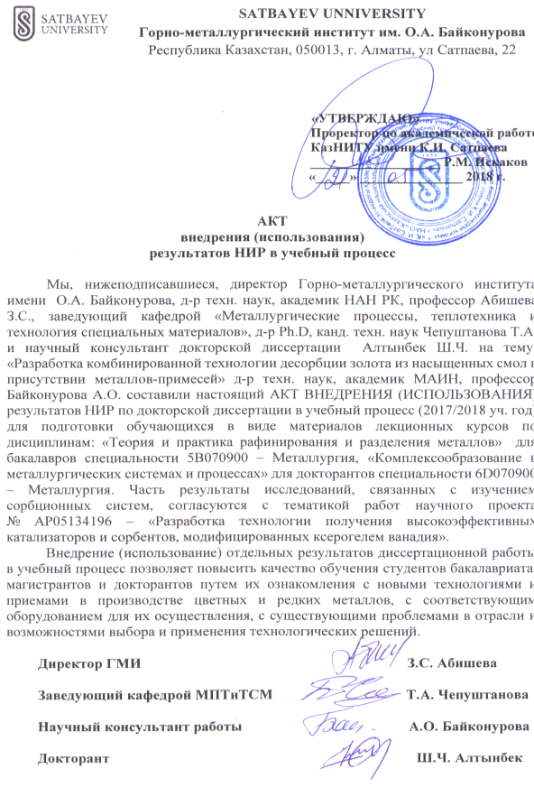
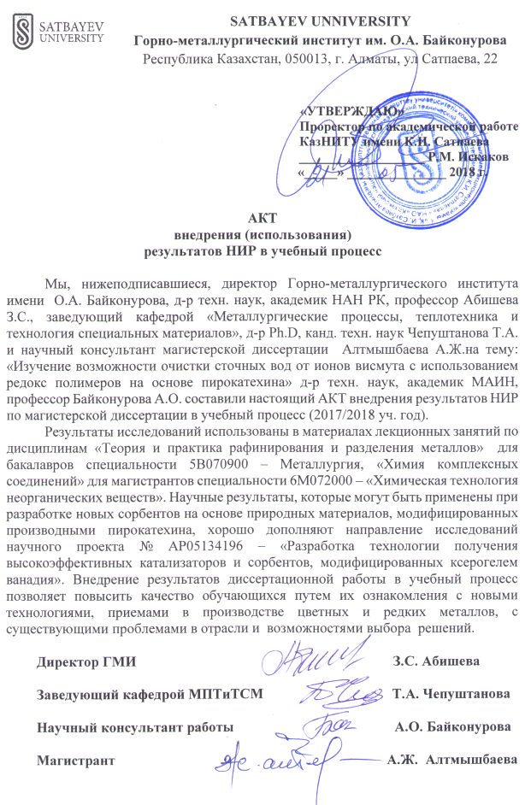

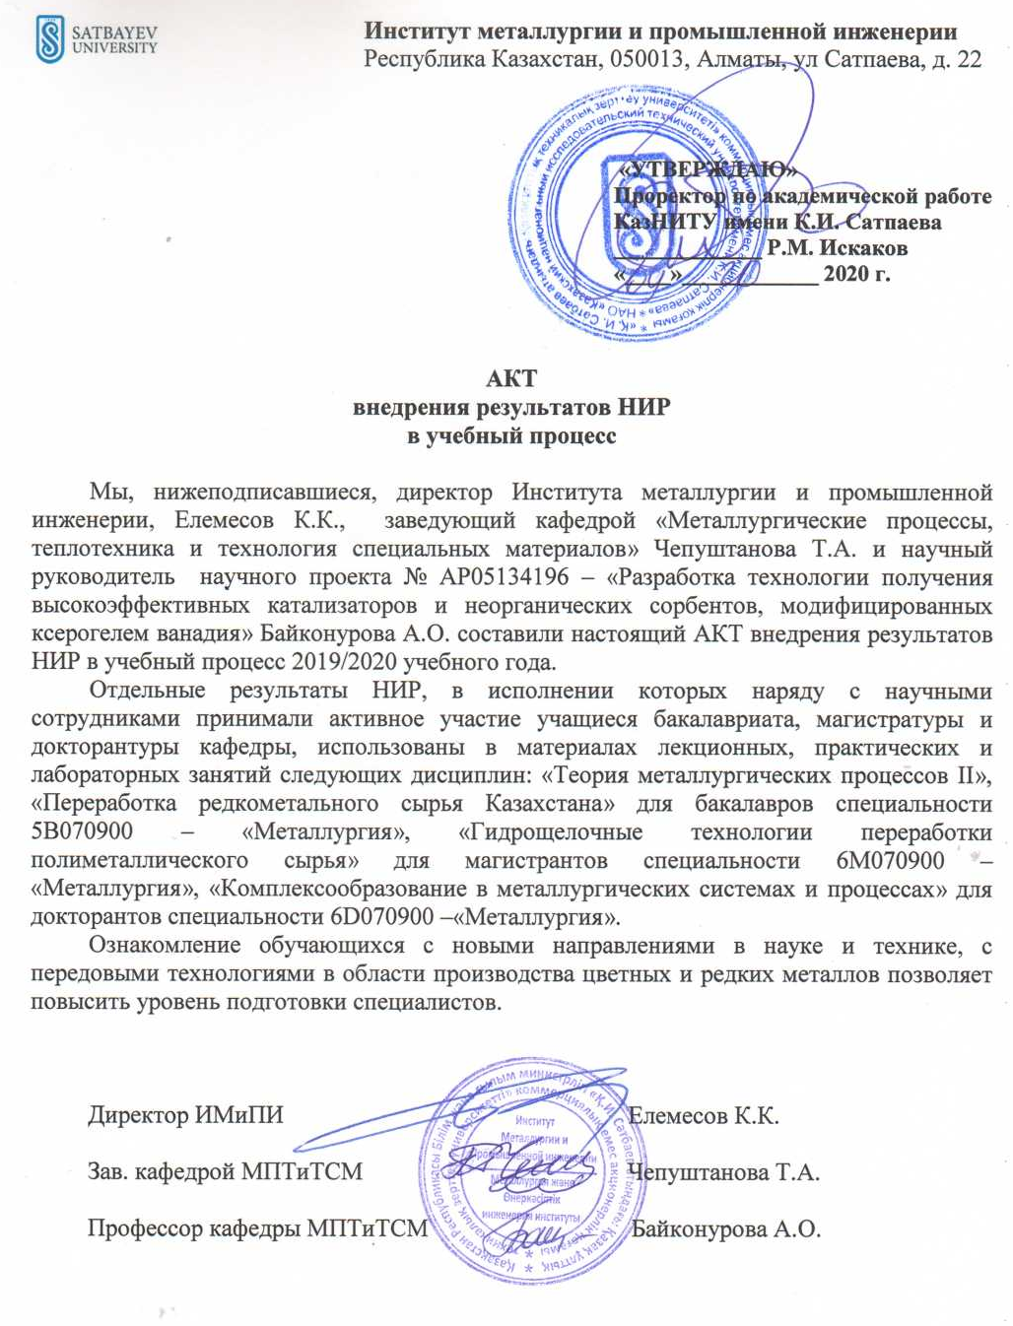

ПРИЛОЖЕНИЕ И

Акты лабораторных испытаний технологии

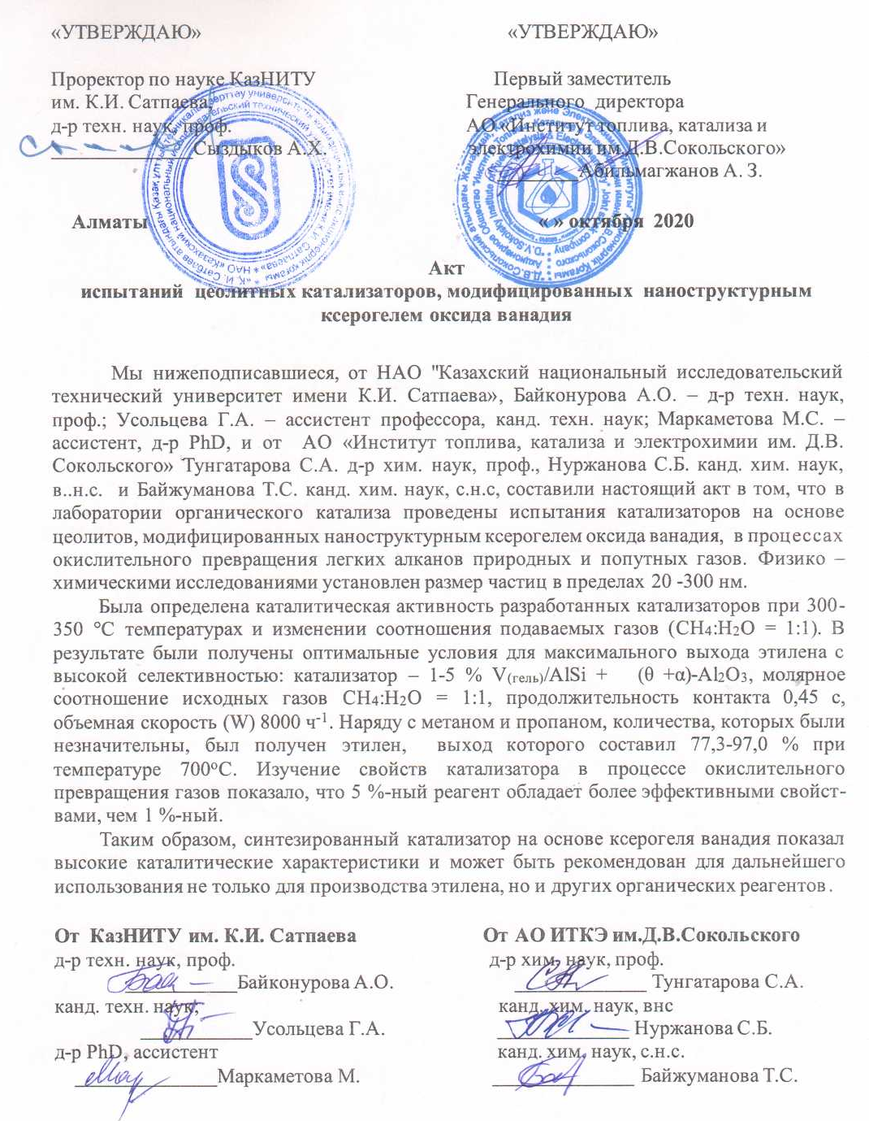

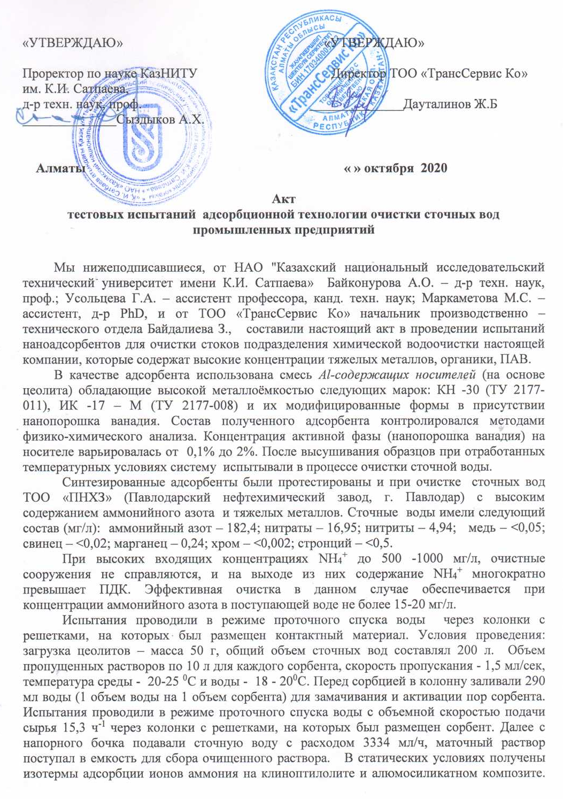

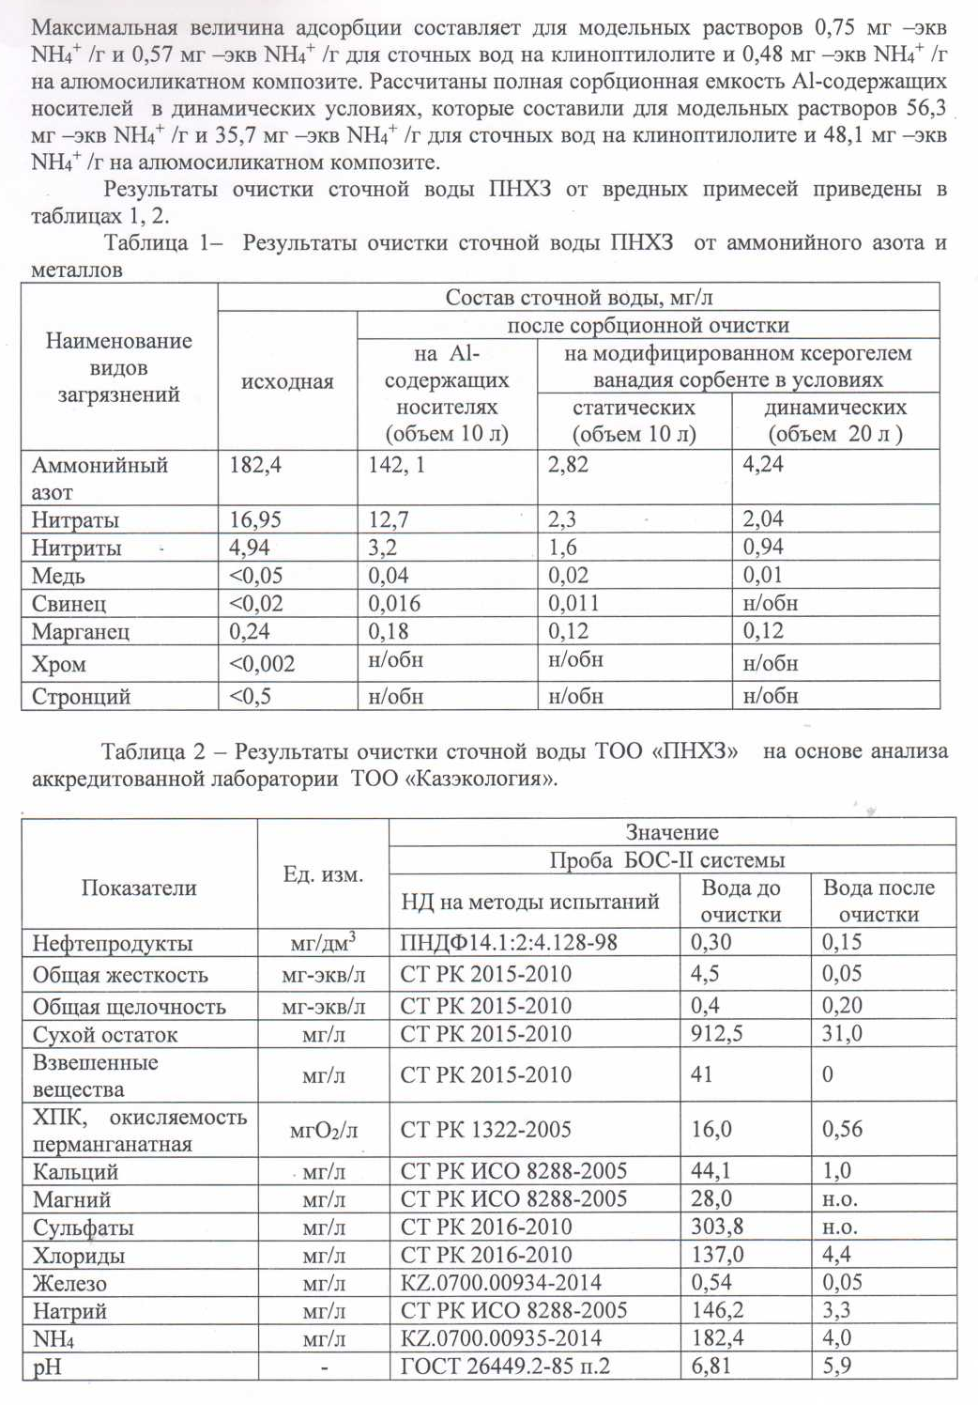

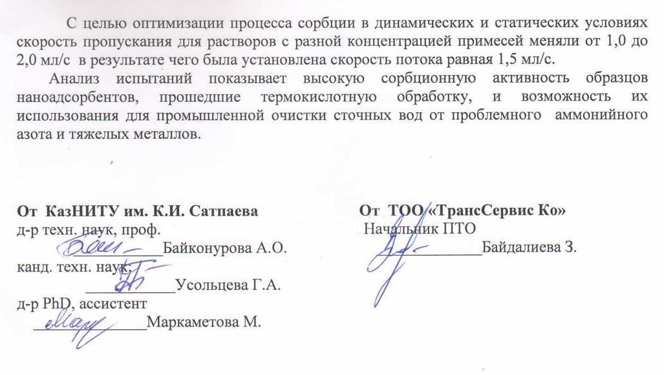

ПРИЛОЖЕНИЕ К

Выписки из протоколов обсуждения отчета
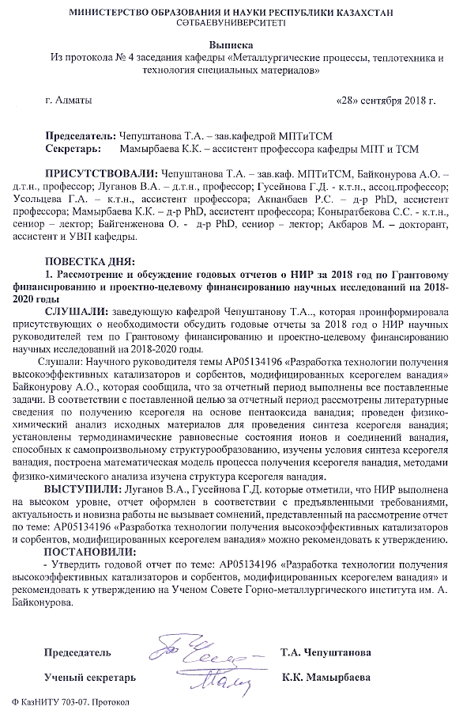
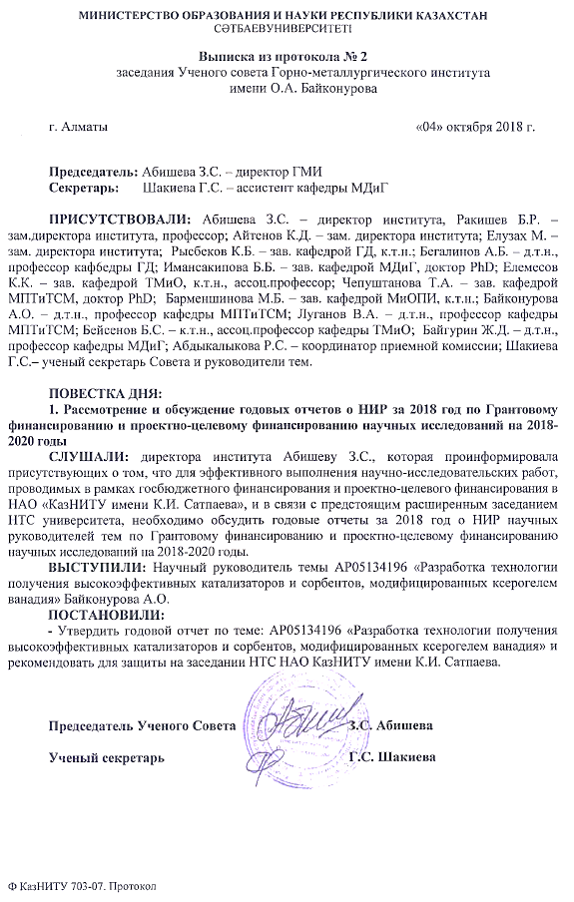

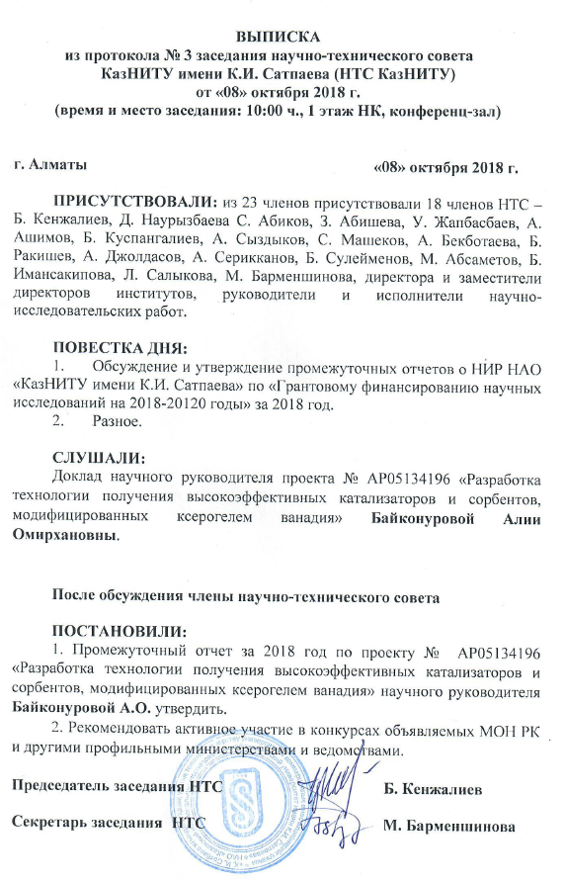

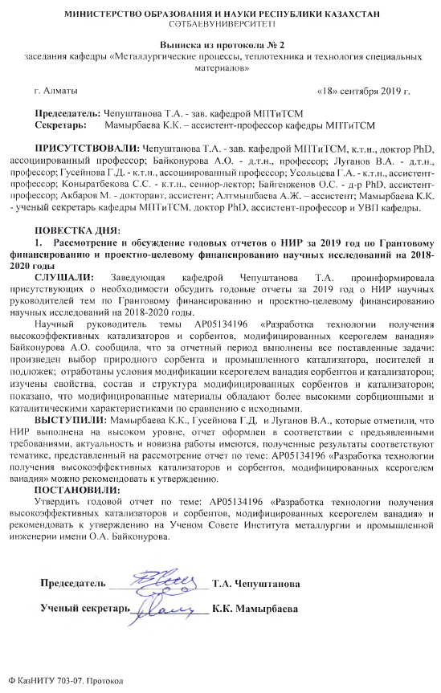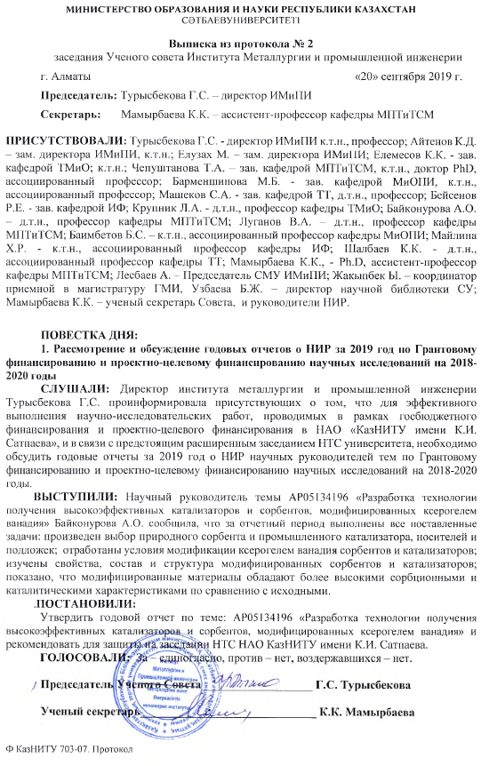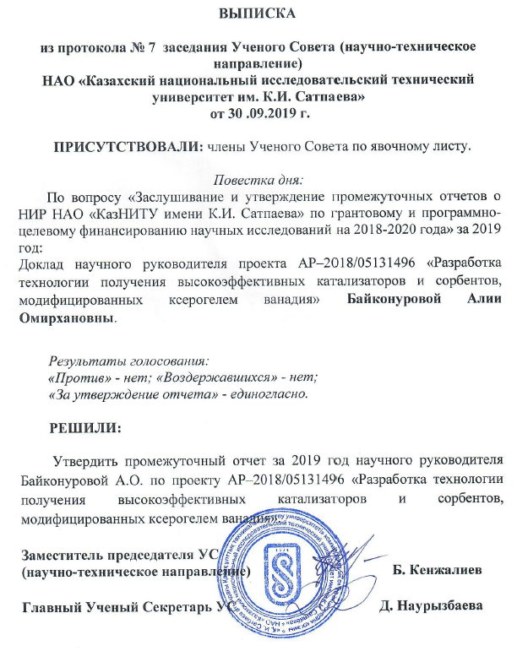

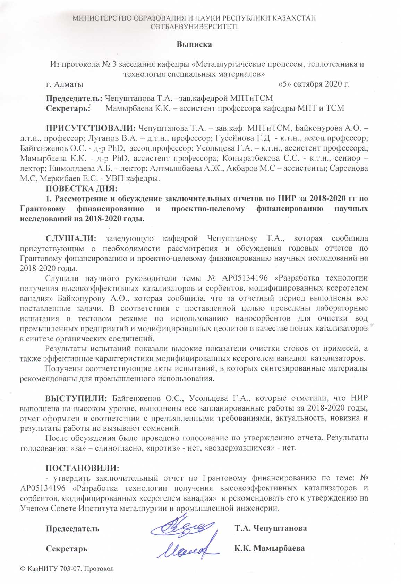

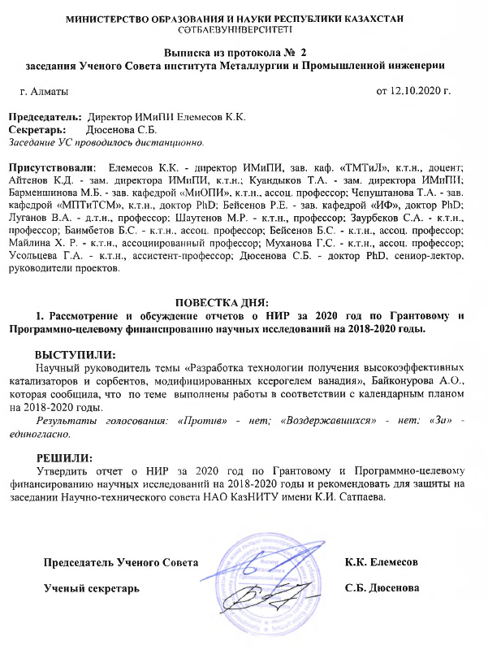
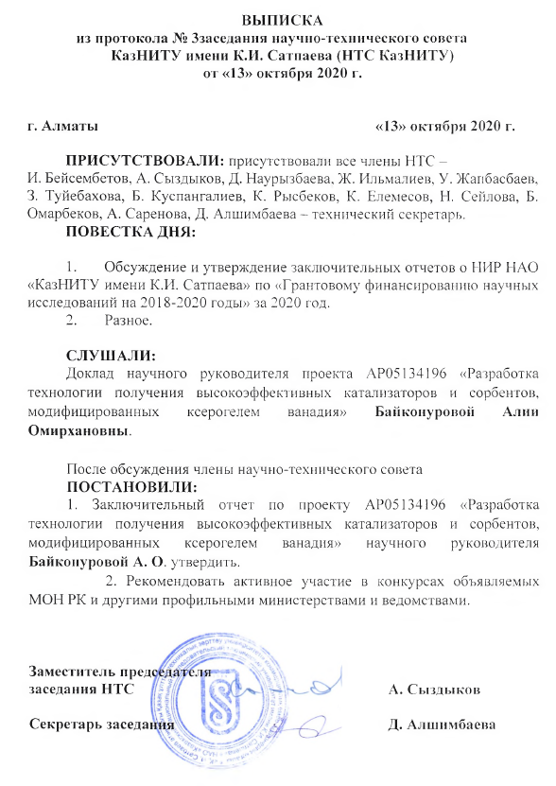

ПРИЛОЖЕНИЕ Л
Формы по грантовому финансированию (результаты за 2018-2020 г.г.)

